Победители Международного конкурса детского рисунка
«Охрана труда глазами детей – 2023»
Дошкольники

№ | Работа | Автор
1 | 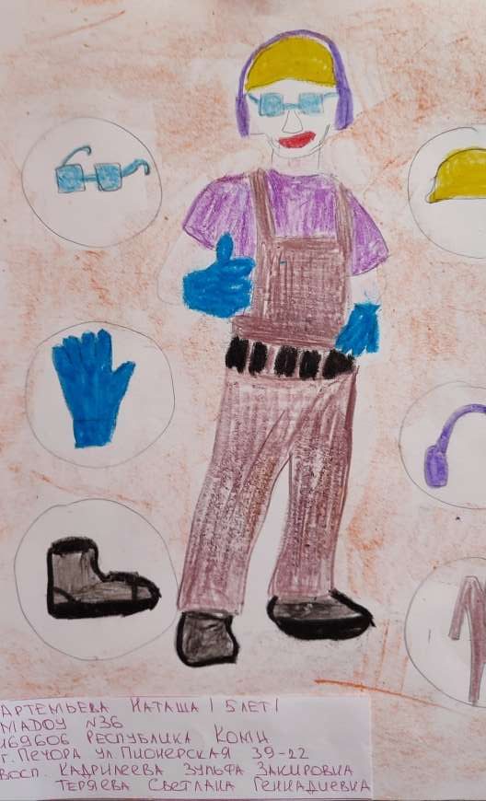 | Артемьева Наташа, 5 лет  Республика Коми, г. Печора
2 | 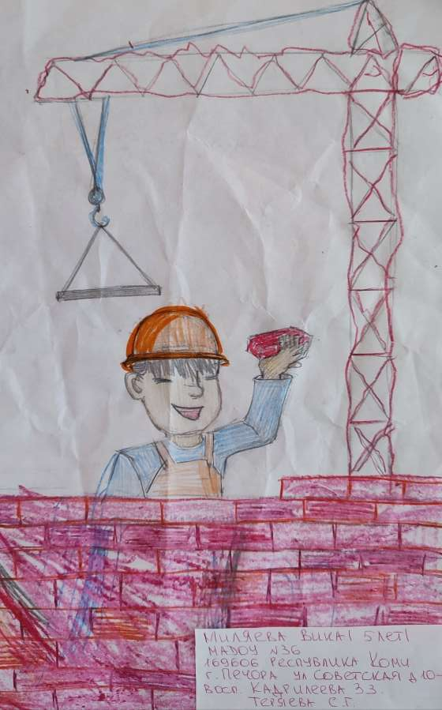 | Миляева Вика, 5 лет  Республика Коми, г. Печора
3 | 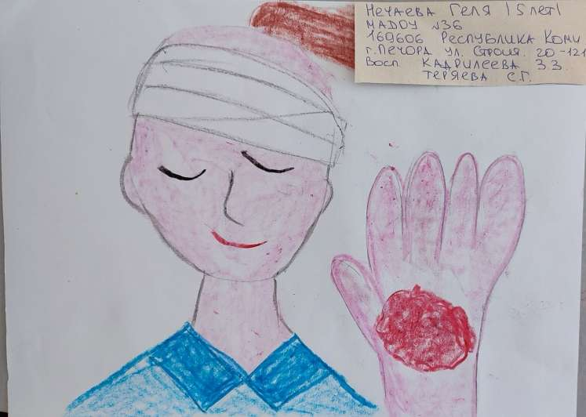 | Нечаева Геля, 5 лет  Республика Коми, г. Печора
4 | 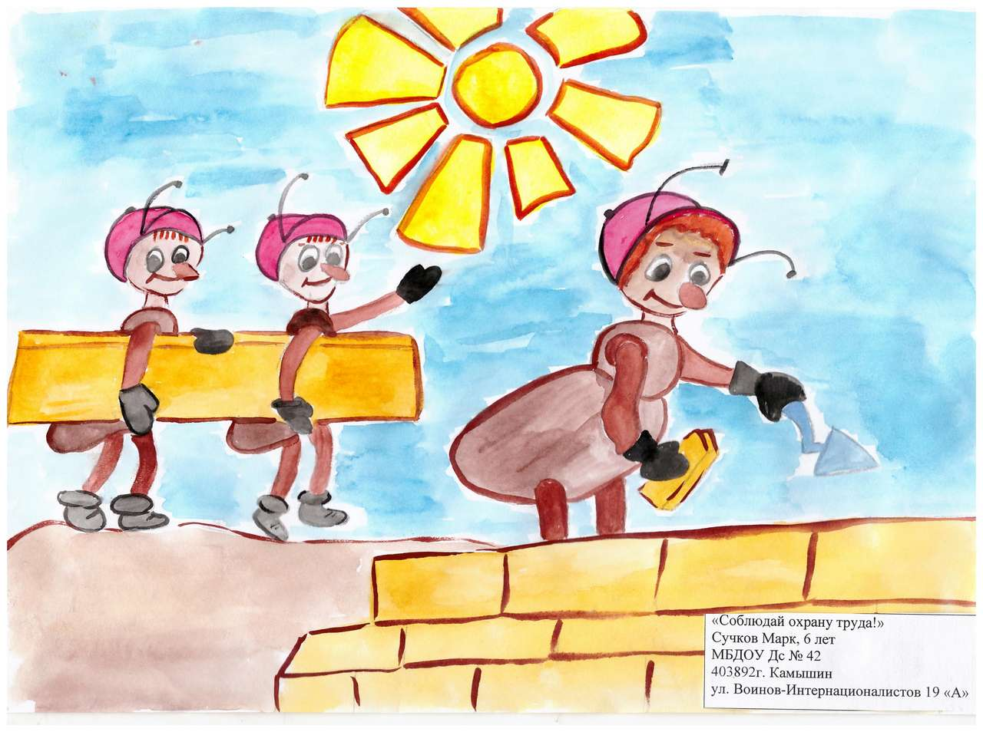 | Сучков Марк, 6 лет  Волгоградская область, г. Камышин
5 | 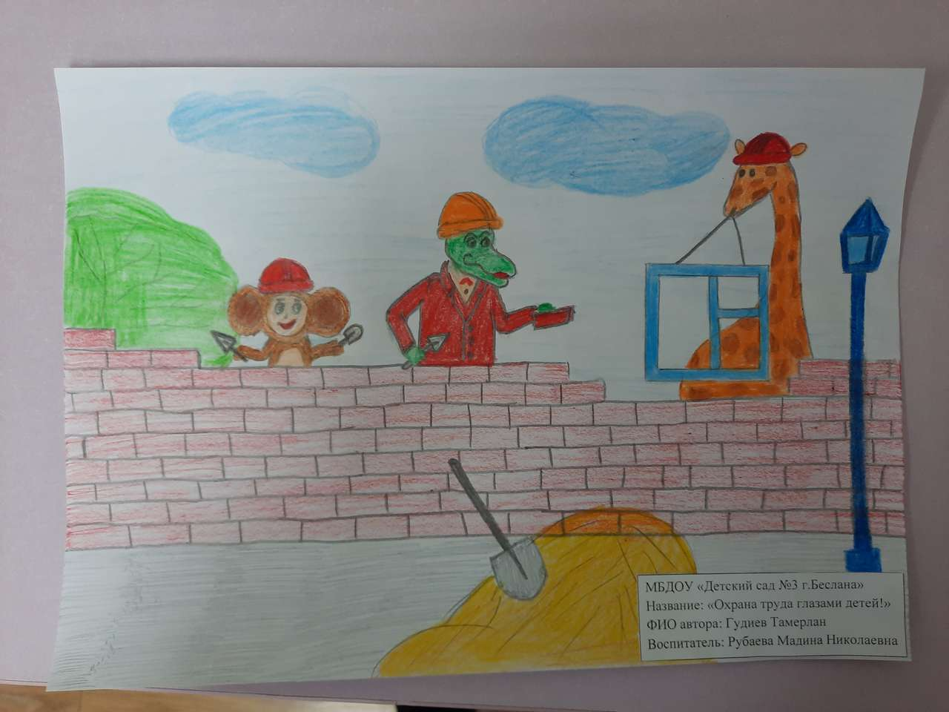 | Гудиев Тамерлан, 6 лет  Республика Северная Осетия-Алания, г.Беслан
6 | 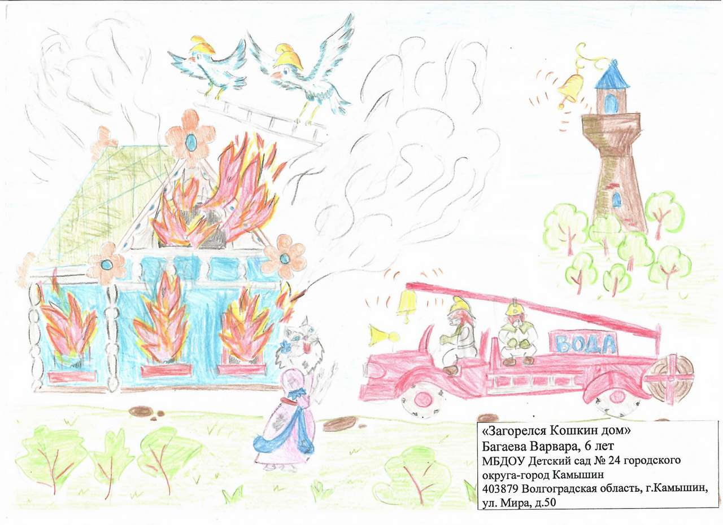 | Багаева Варвара, 6 лет  г. Волгоград
7 | 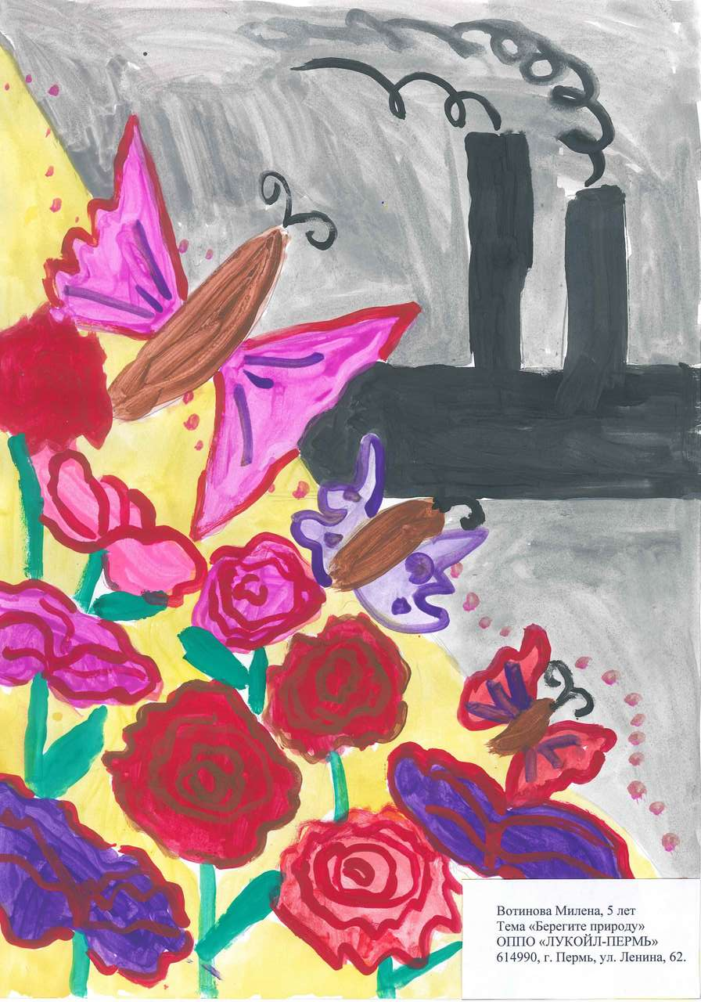 | Вотинова Милена, 5 лет  г.Пермь
8 | 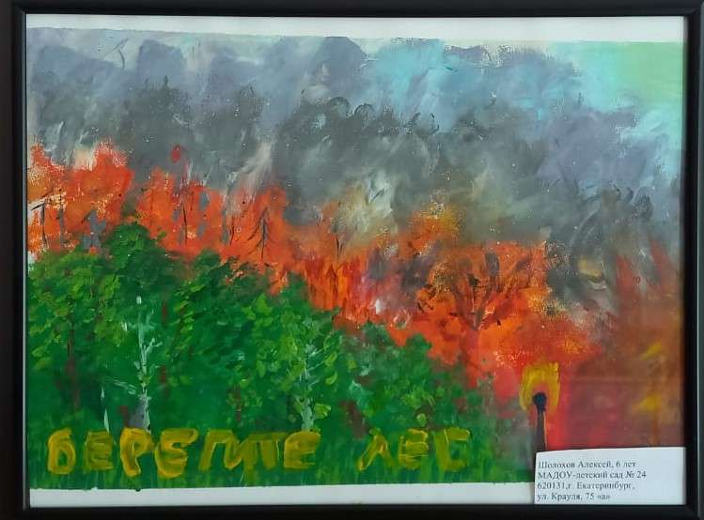 | Шолохов Алексей, 6 лет  г. Екатеринбург
9 | 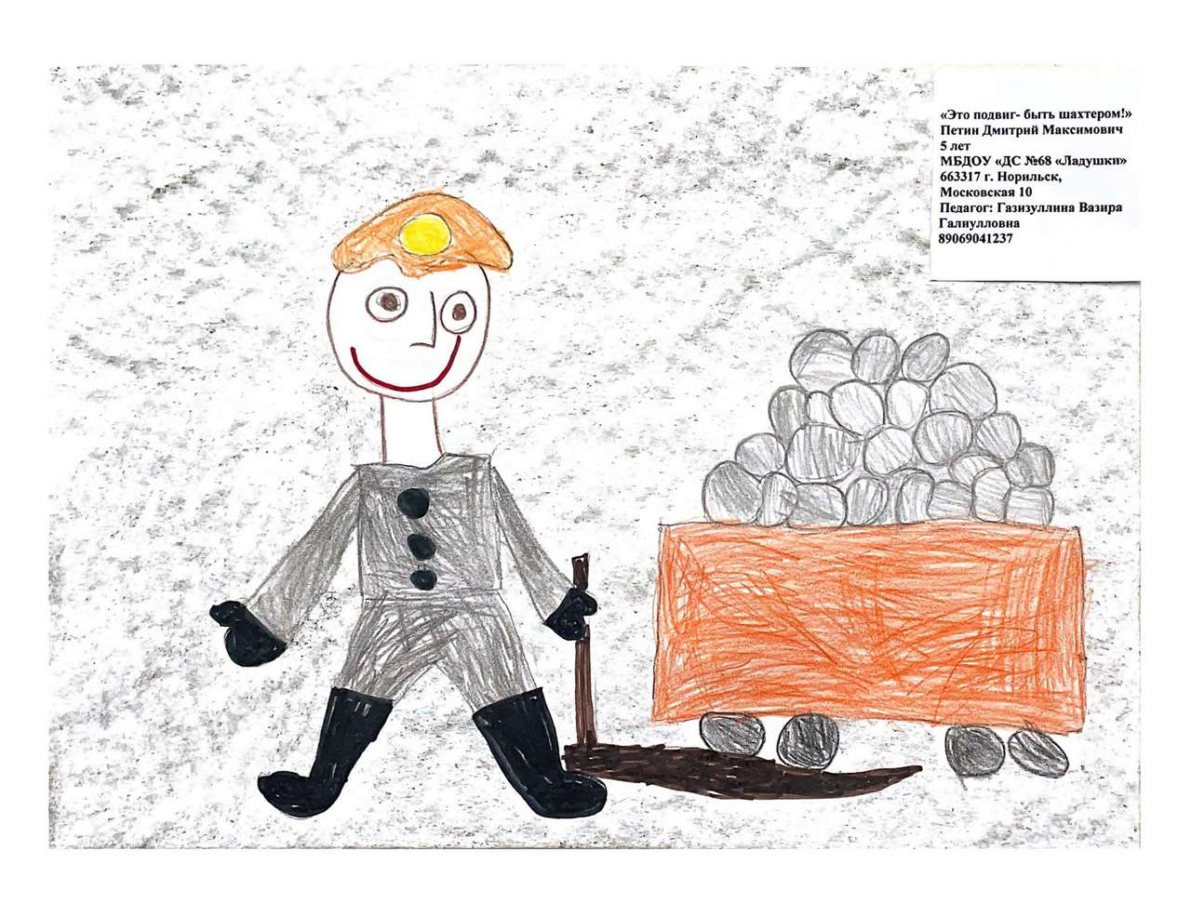 | Петин Дмитрий, 5 лет  г. Норильск
10 | 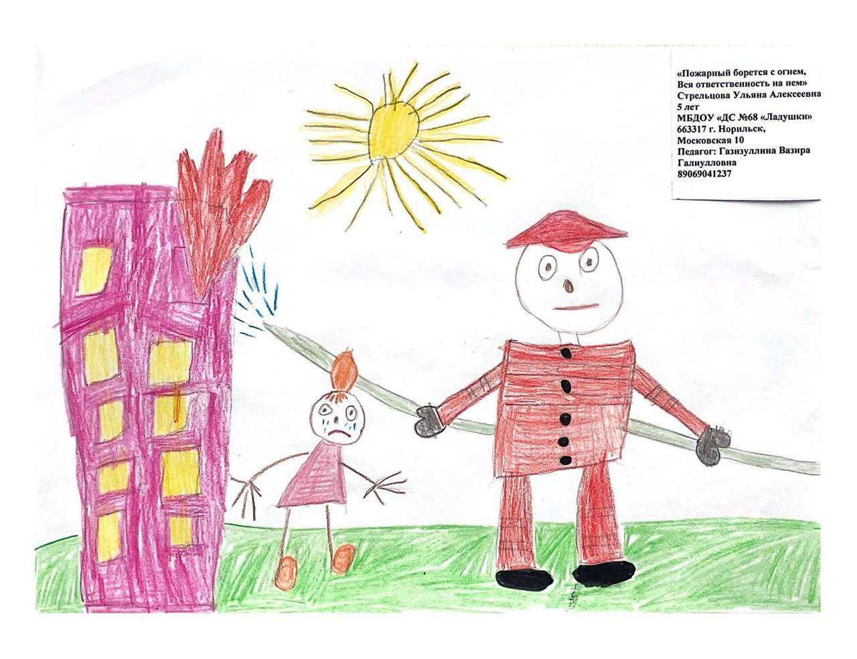 | Стрельцова Ульяна, 5 лет  г. Норильск
11 | 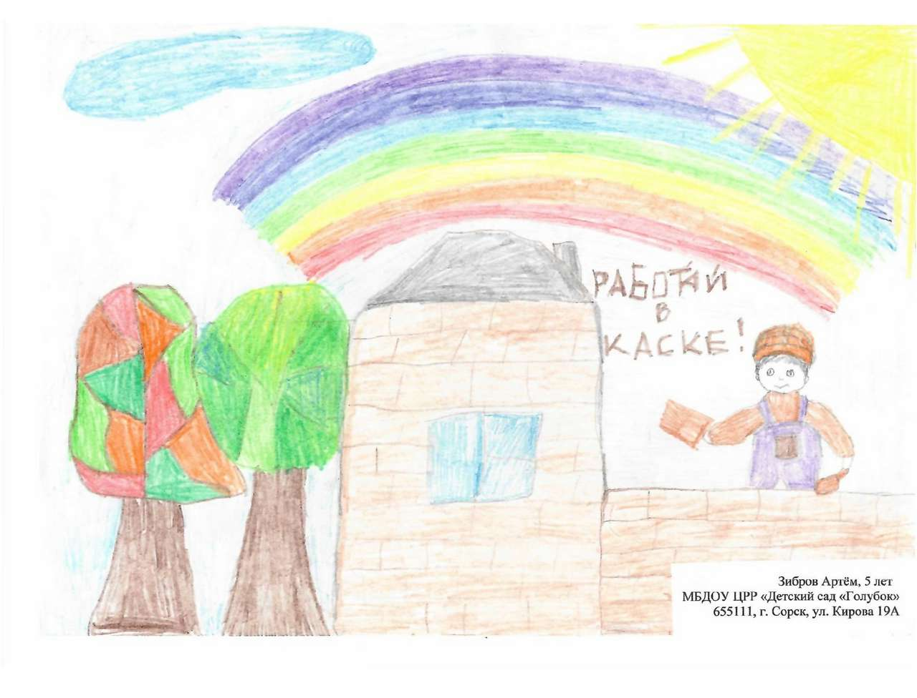 | Зибров Артем, 5 лет  Республика Хакасия, г.Сорск
12 | 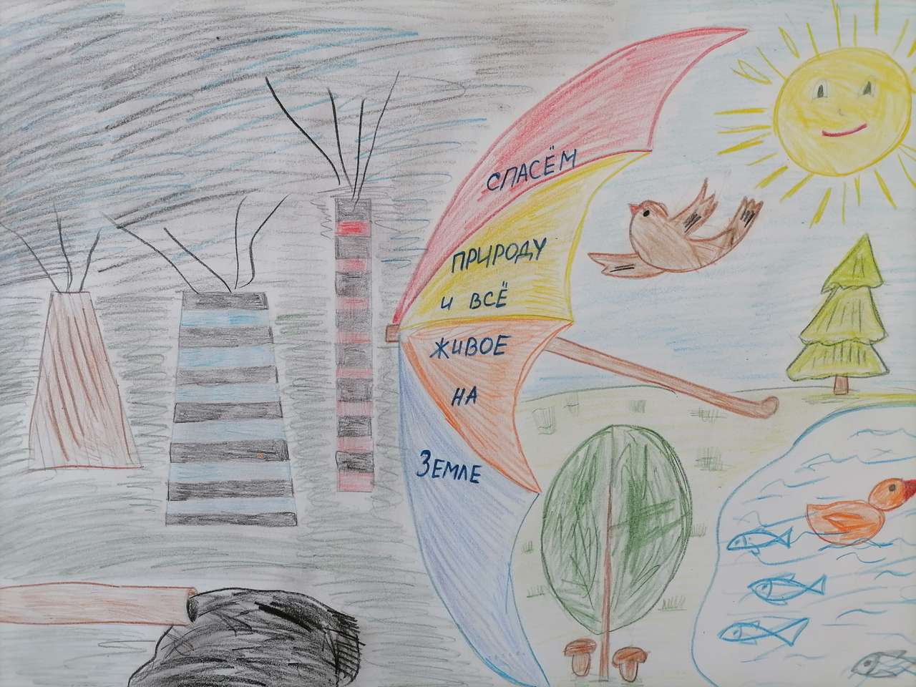 | Лыскова Мия, 5 лет  Нижегородская обл., г. Чкаловск
13 | 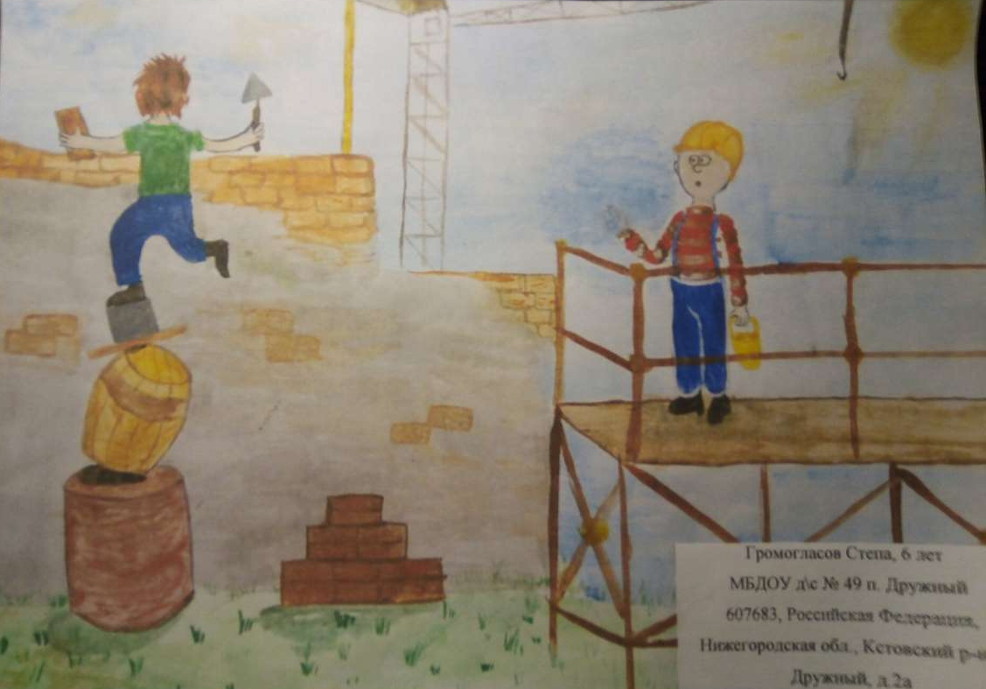 | Громогласов Степа, 6 лет  Нижегородская обл., г. Кстово
14 | 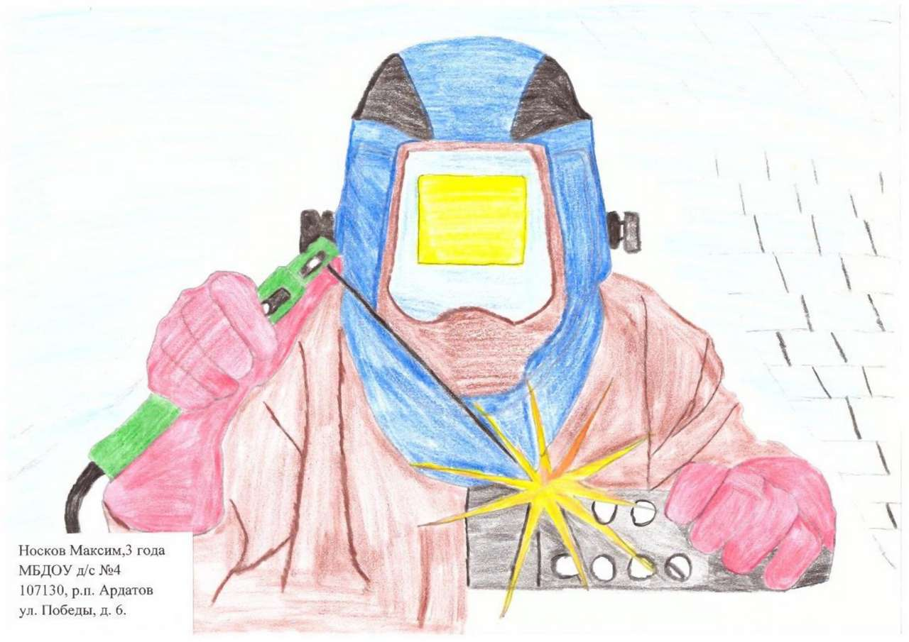 | Носков Максим, 3 года  Нижегородская область, р.п. Ардатов
15 | 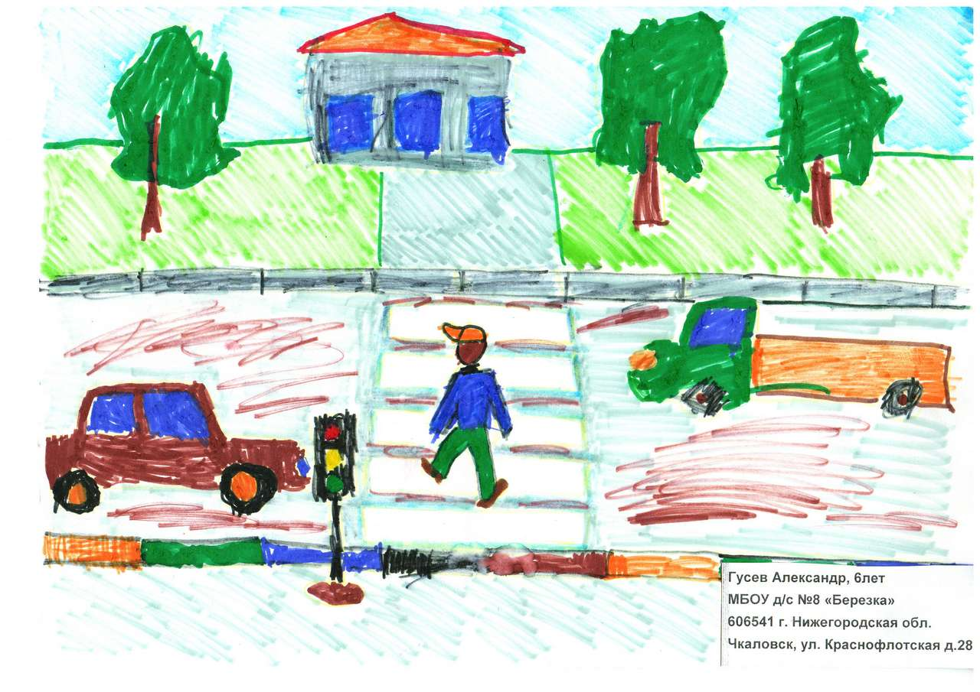 | Гусев Саша, 6 лет  Нижегородская область, г.Чкаловск
16 | 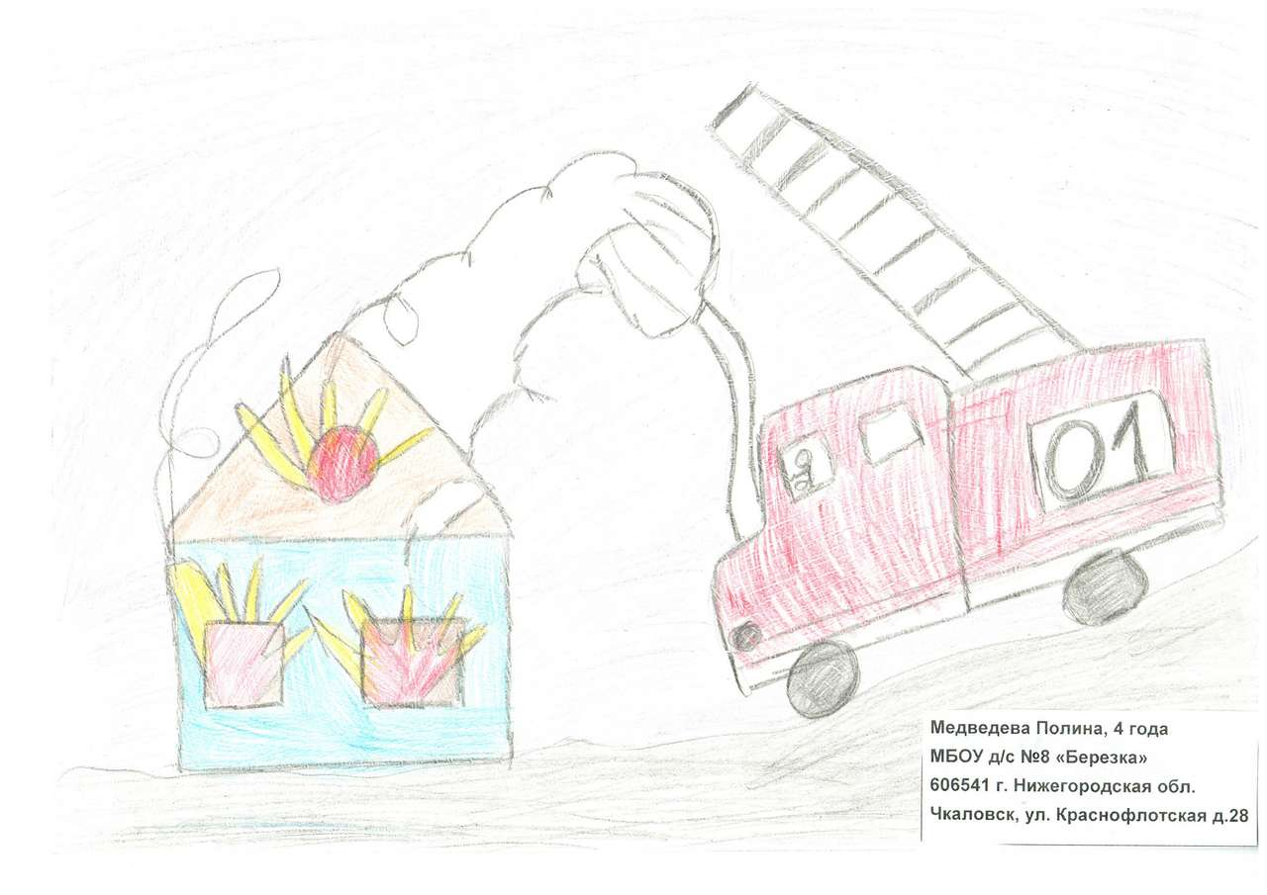 | Медведева Полина, 4 года  Нижегородская область, г.Чкаловск
17 | 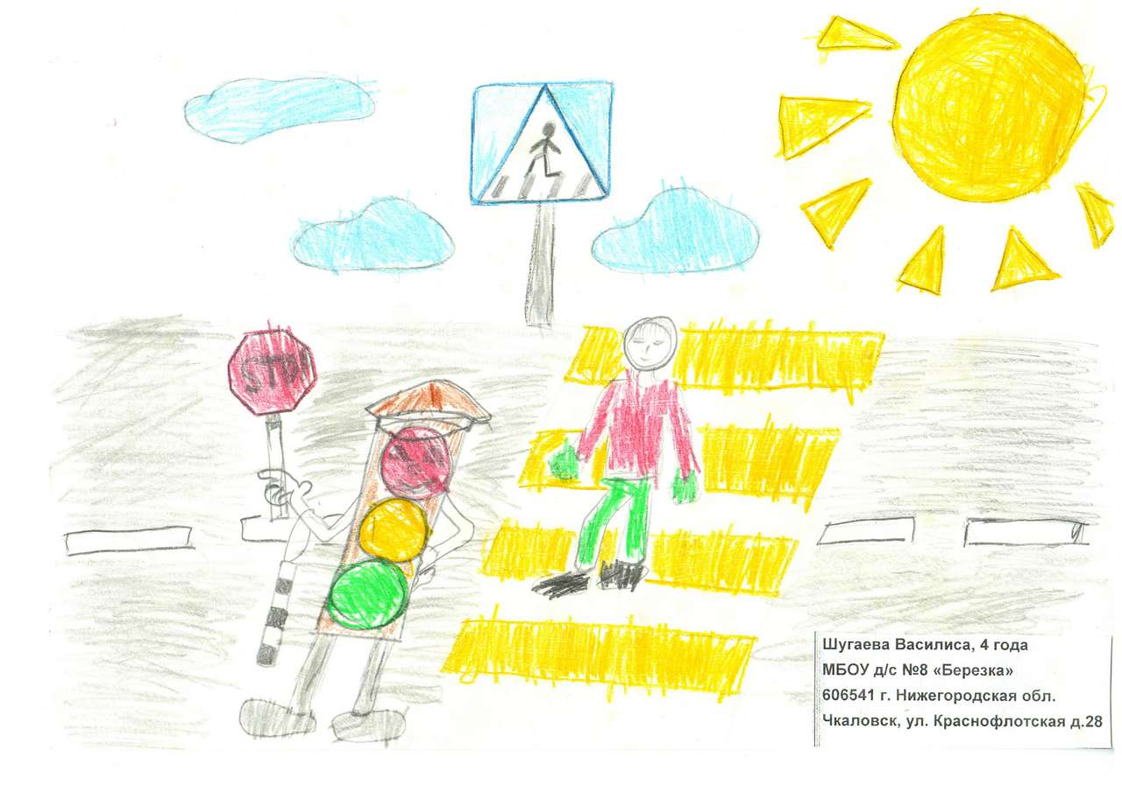 | Шугаева Василиса, 4 года  Нижегородская область, г.Чкаловск
18 | 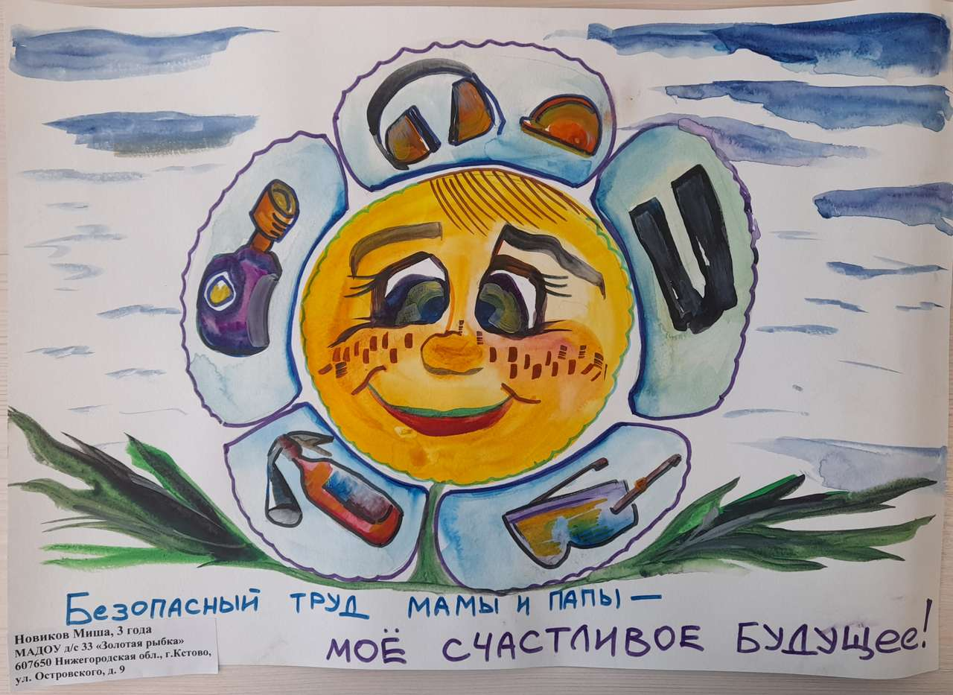 | Новиков Михаил, 3 года,  Нижегородская обл., г. Кстово
19 | 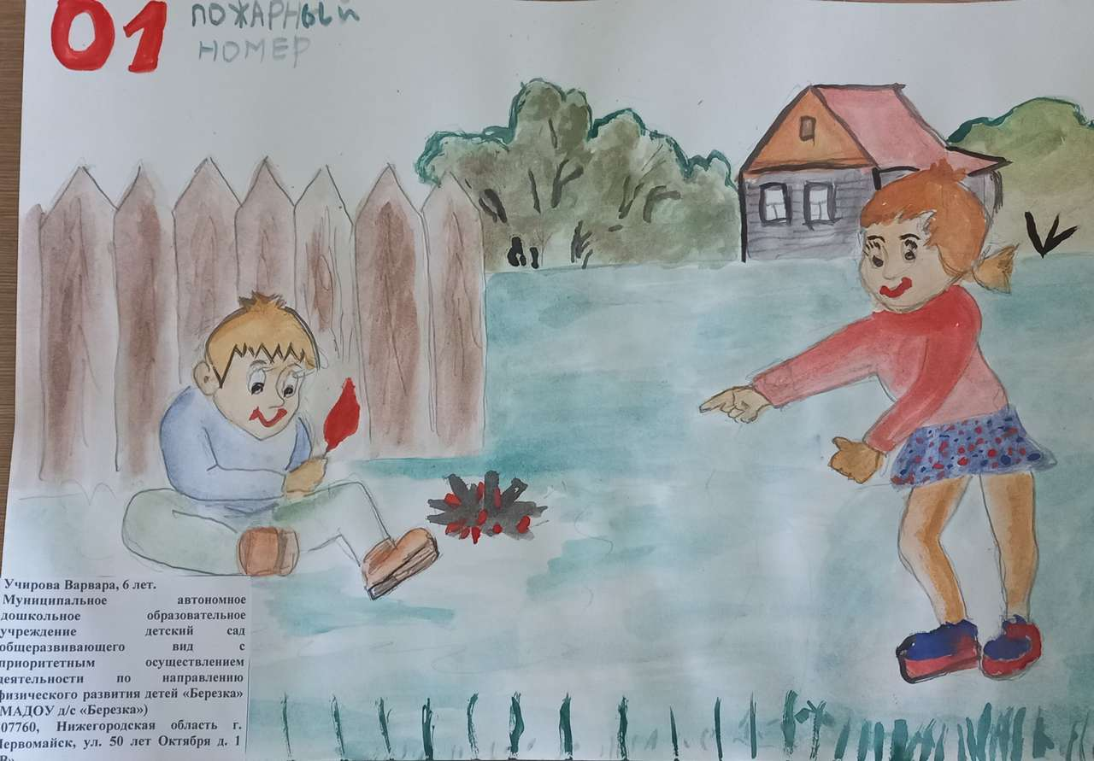 | Учирова Варвара, 6 лет  Нижегородская область г. Первомайск
20 | 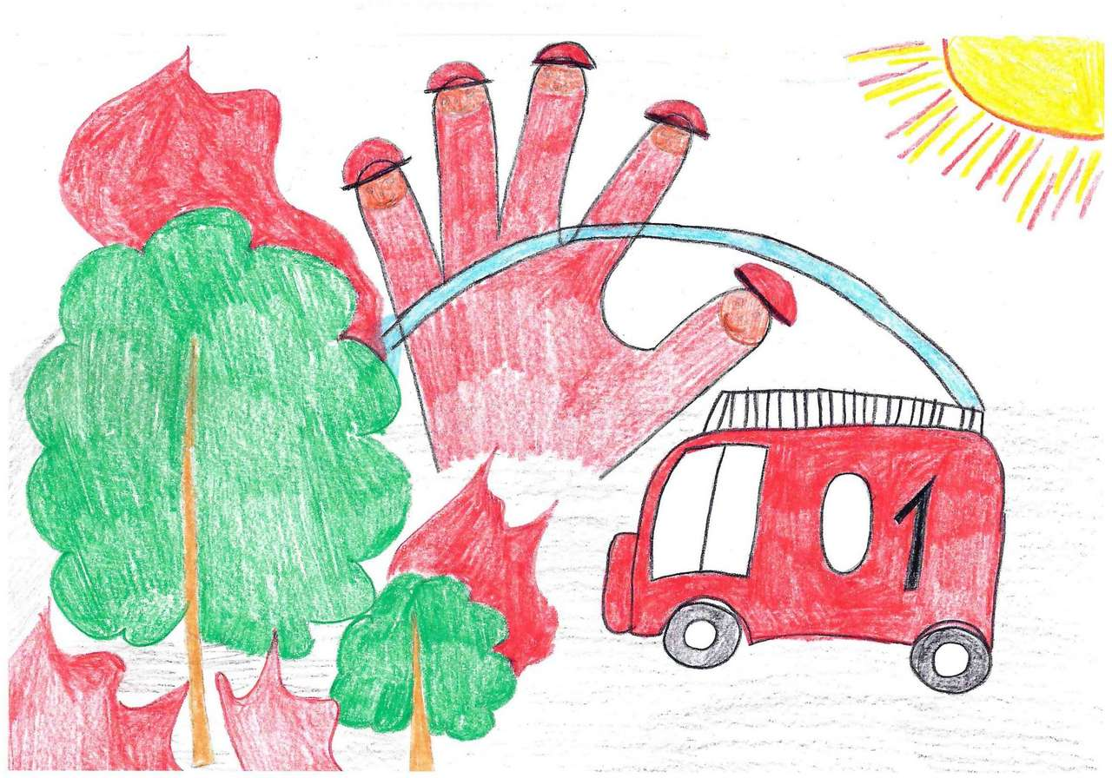 | Рябов Тихон, 4 года  Кемеровская обл., г. Новокузнецк
21 | 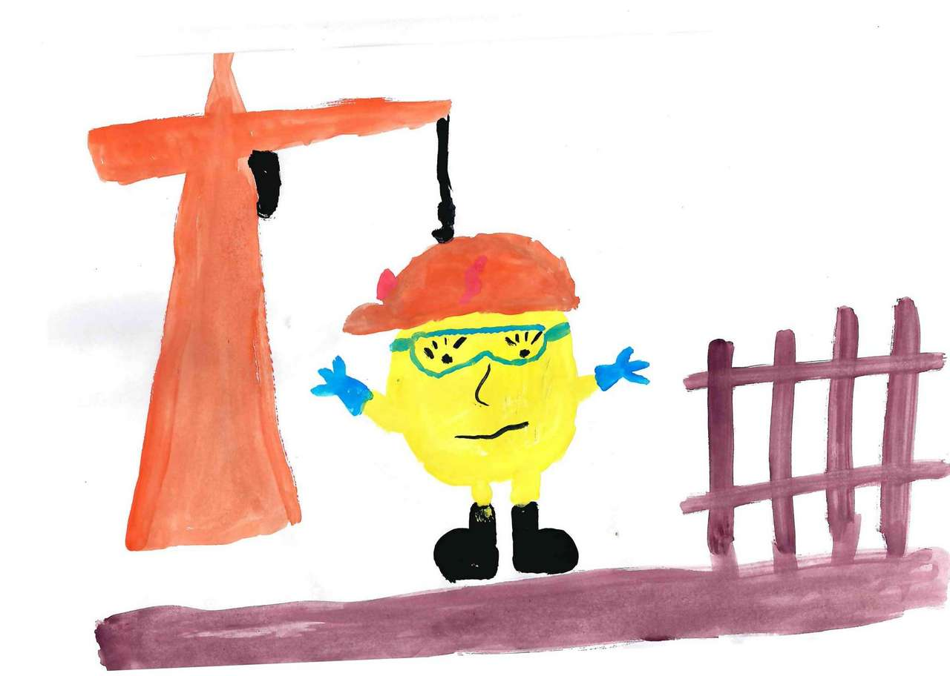 | Рудых Роберт, 4 года  Кемеровская обл., г. Новокузнецк
22 | 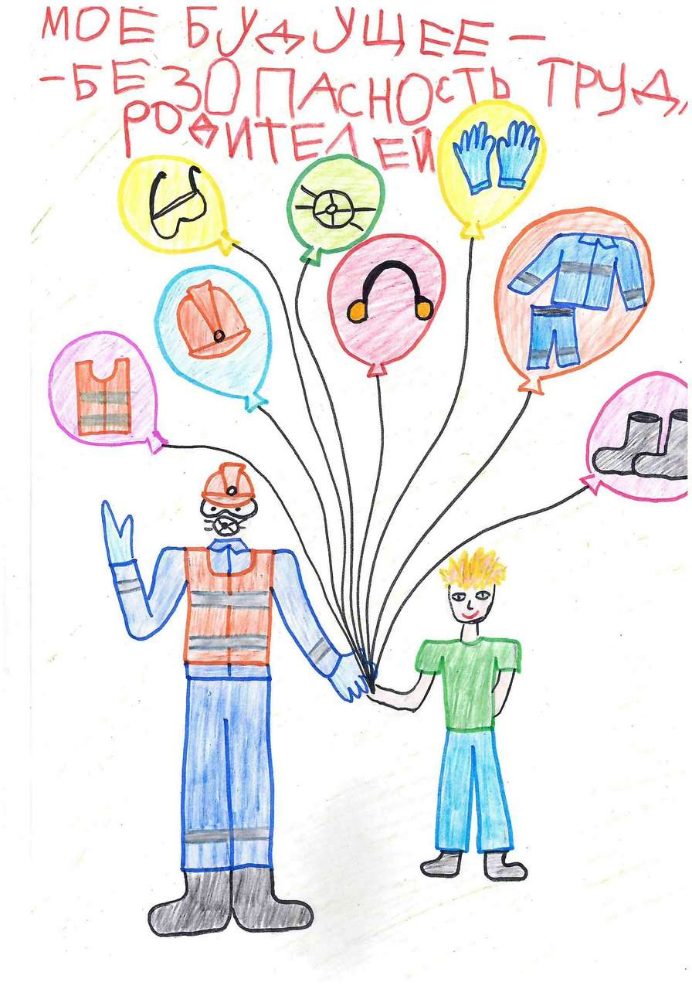 | Бызов Матвей, 6 лет  Кемеровская обл., г. Новокузнецк
23 | 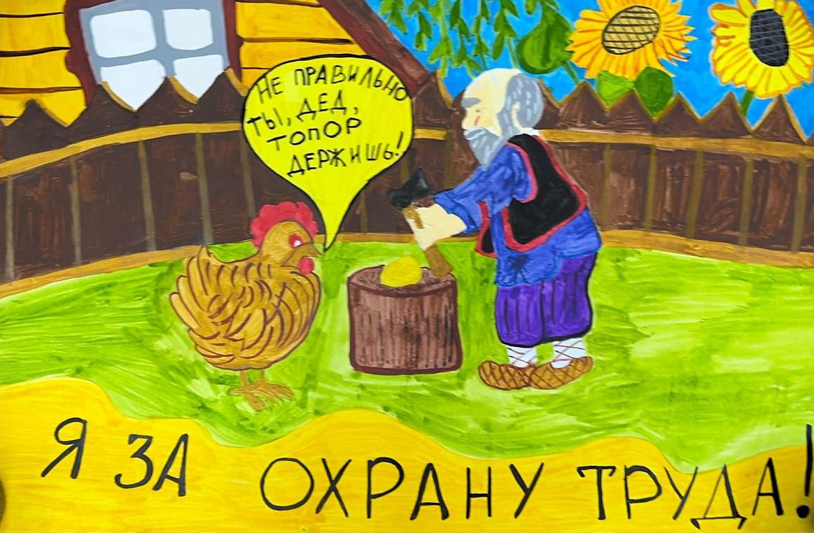 | Бакулина Софья, 6 лет  Кемеровская обл., г. Новокузнецк
24 | 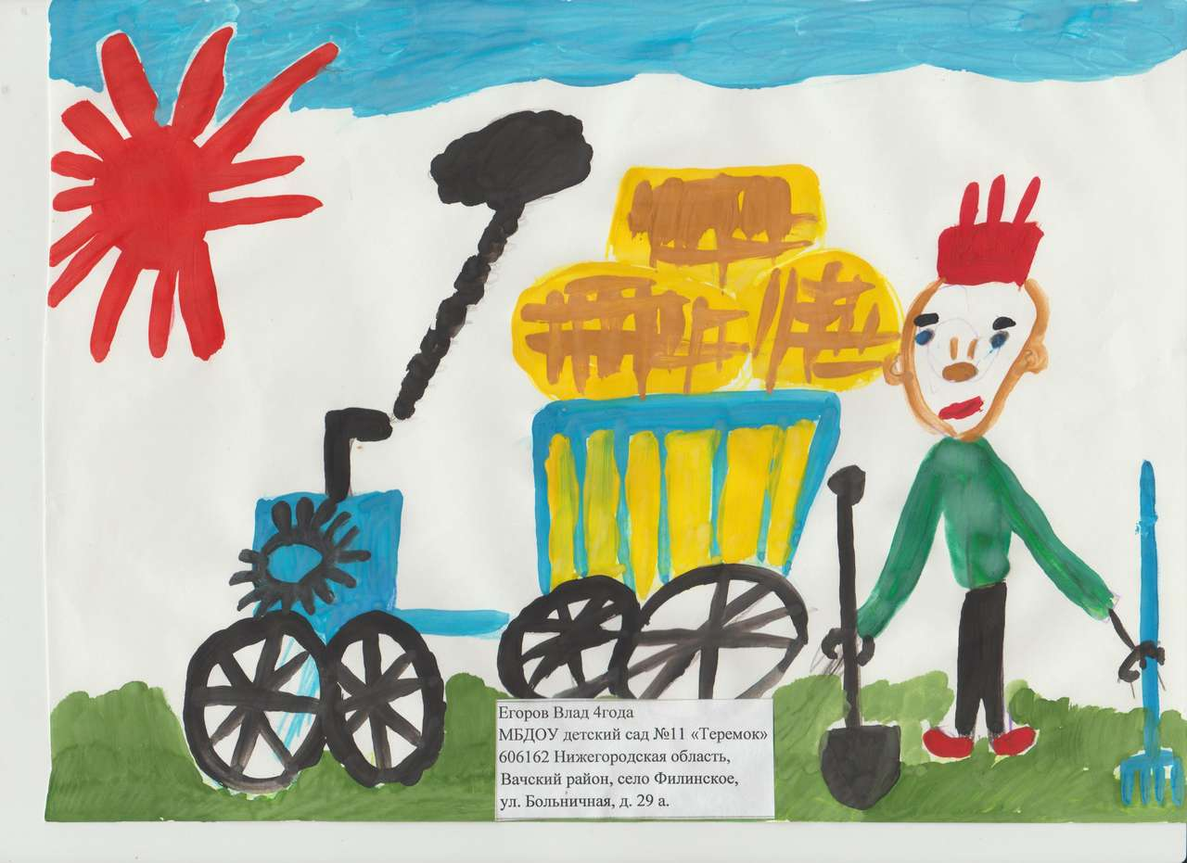 | Егоров Влад, 4 года  Нижегородская обл., Вачский район, село Филинское
25 | 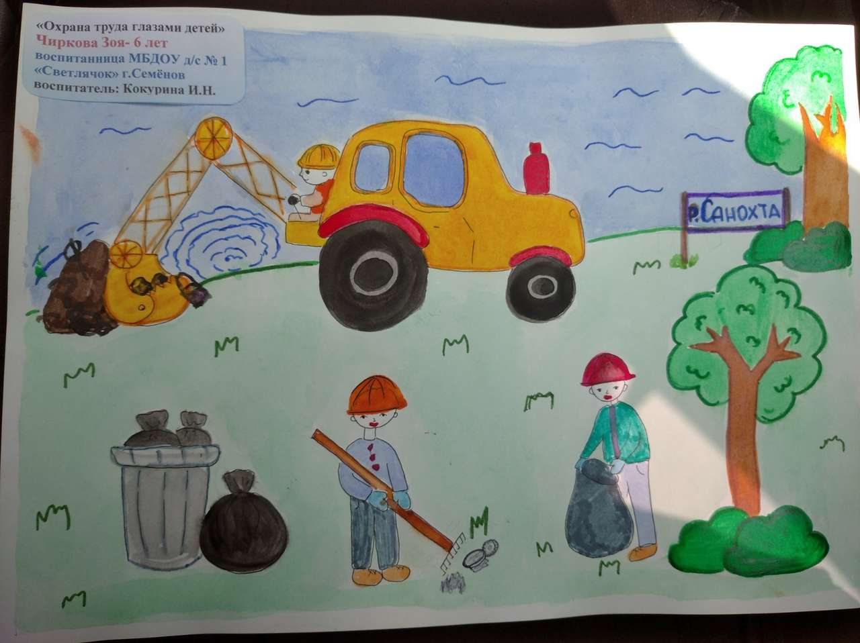 | Чиркова Зоя, 6 лет  Нижегородская обл., г. Семенов
26 | 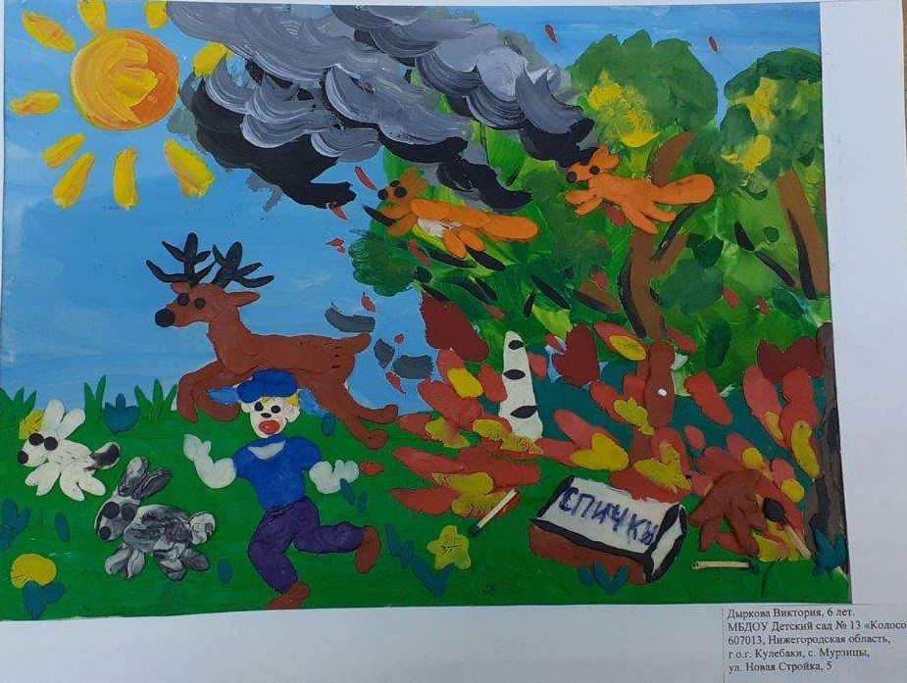 | Дыркова Виктория, 6 лет  Нижегородская область, г.Кулебаки
27 | 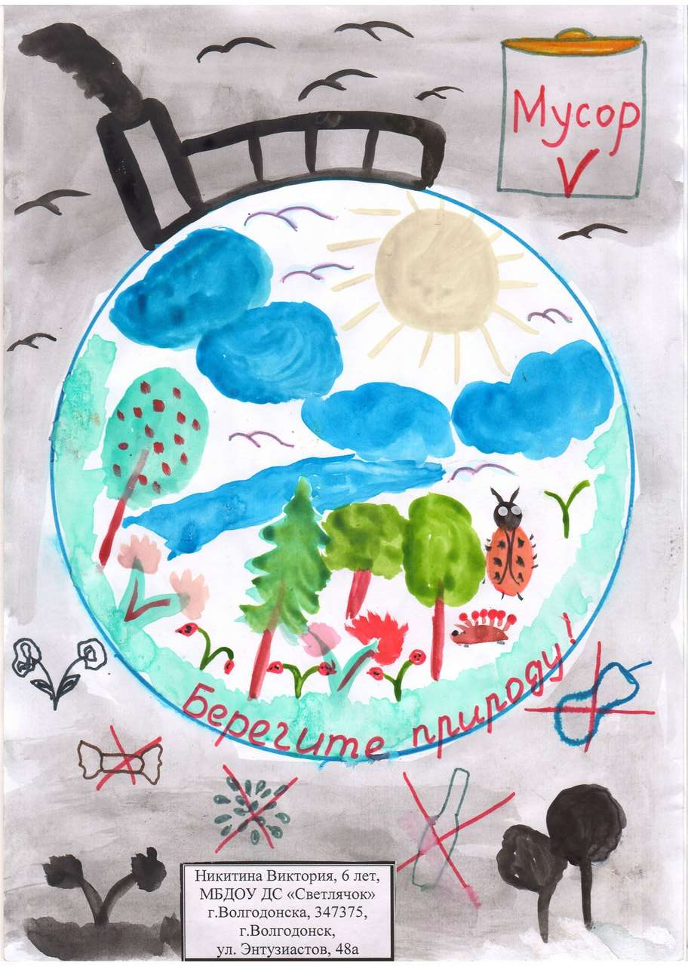 | Никитина Виктория, 6 лет  Ростовская область, г.Волгодонск
28 | 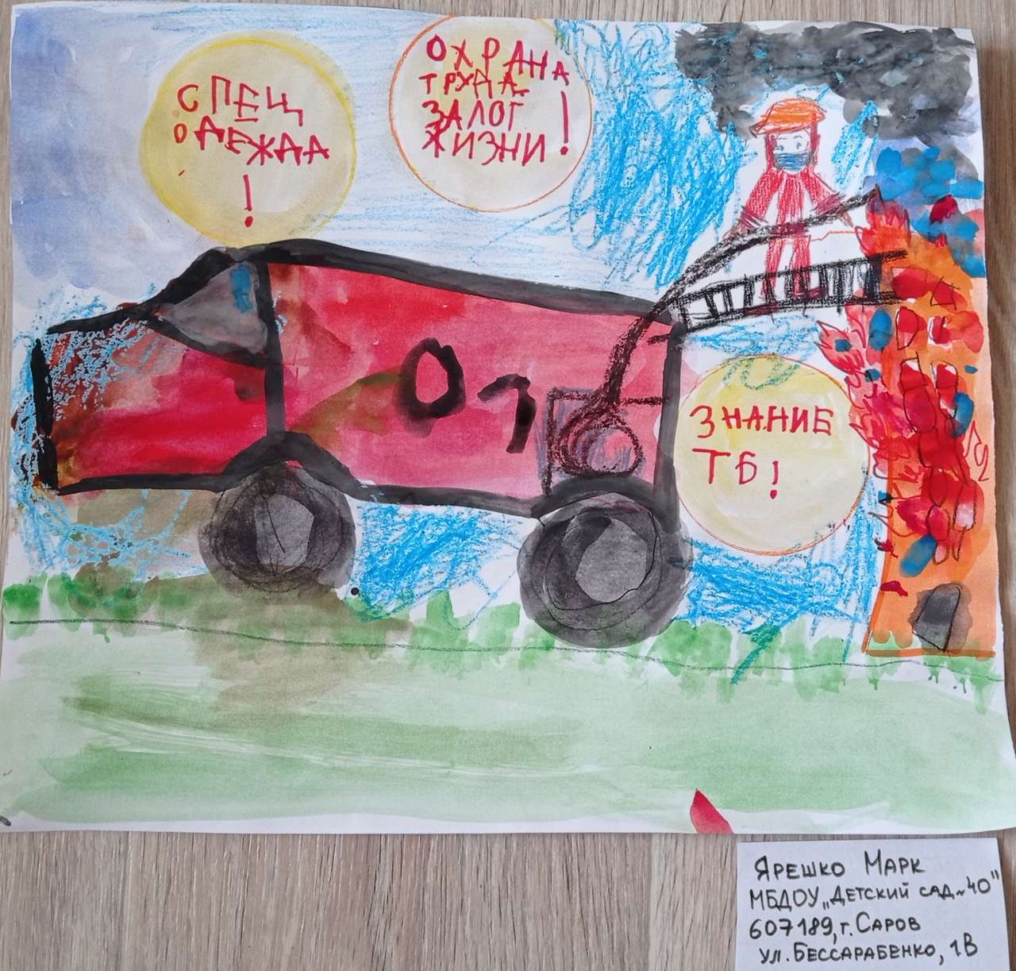 | Ярешко Марк, дошк  г. Саров
29 | 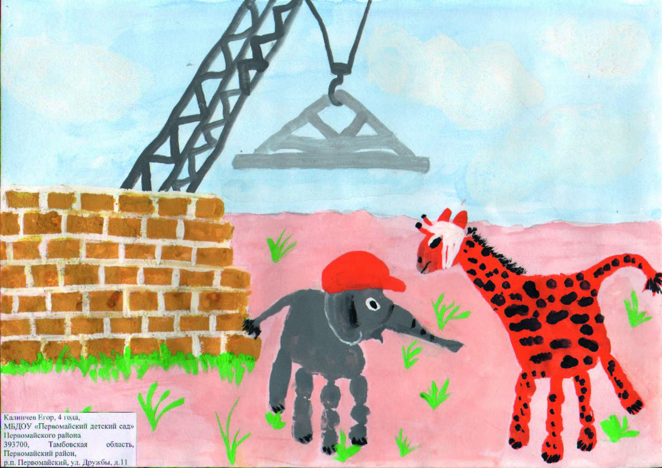 | Калинчев Егор, 4 года  г. Тамбов
30 | 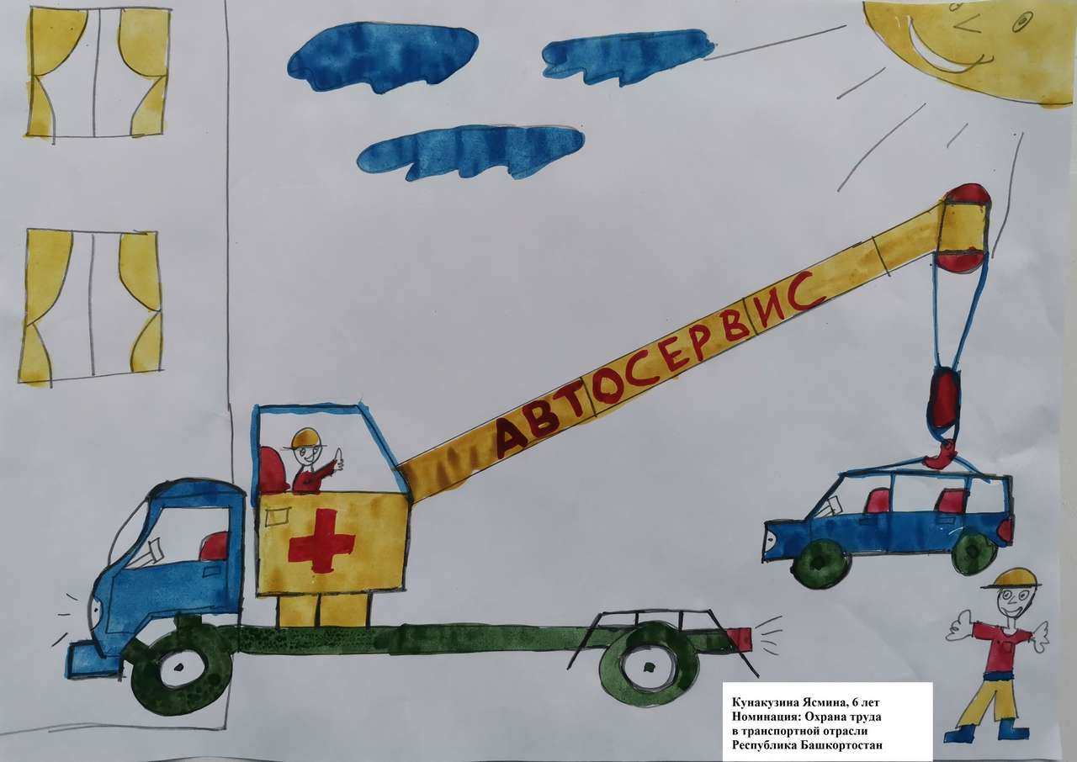 | Кунакузина Ясмина, 6 лет  респ. Башкортостан, г. Уфа
31 | 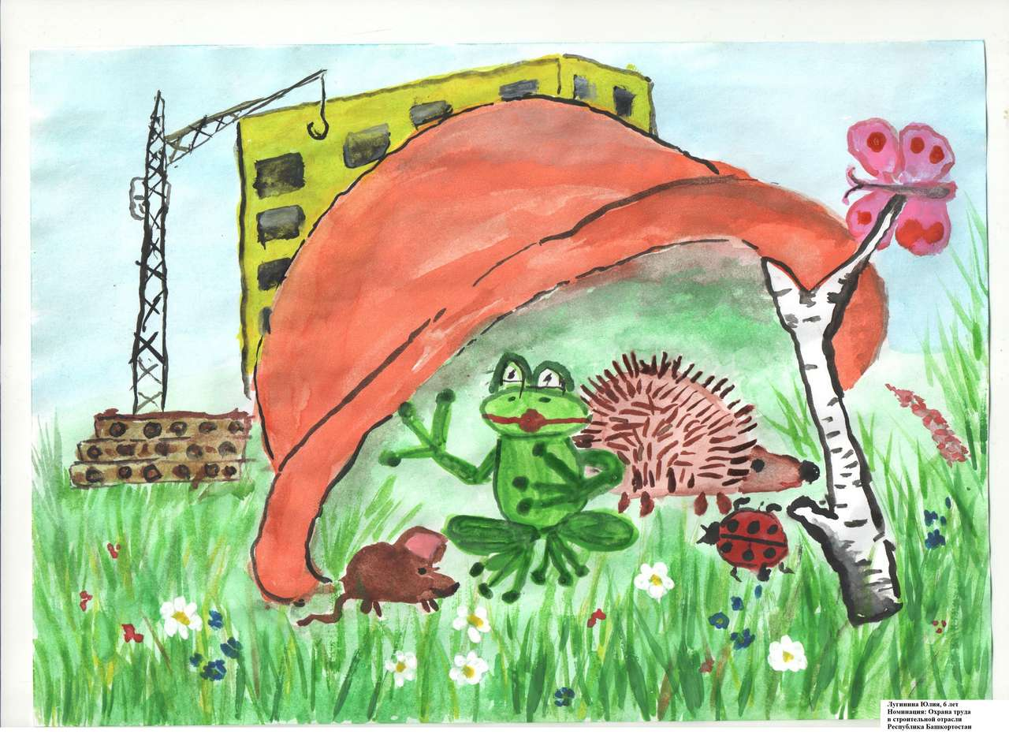 | Лугинина Юлия, 6 лет  респ. Башкортостан, г. Уфа
32 | 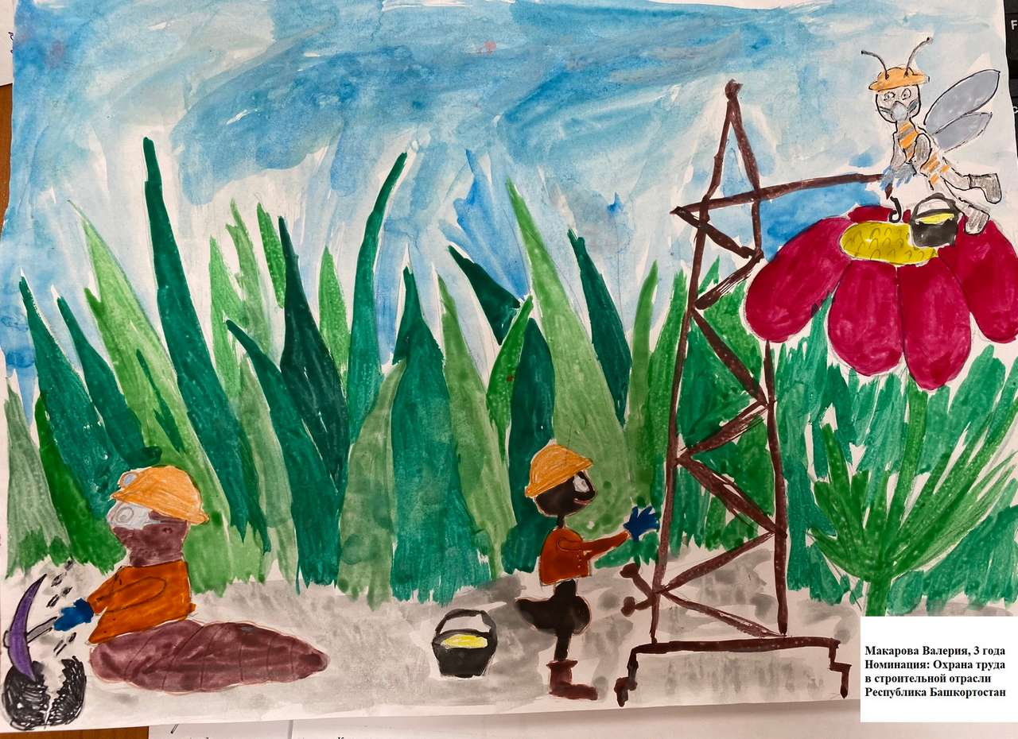 | Макарова Валерия, 3 года  респ. Башкортостан, г. Уфа
33 | 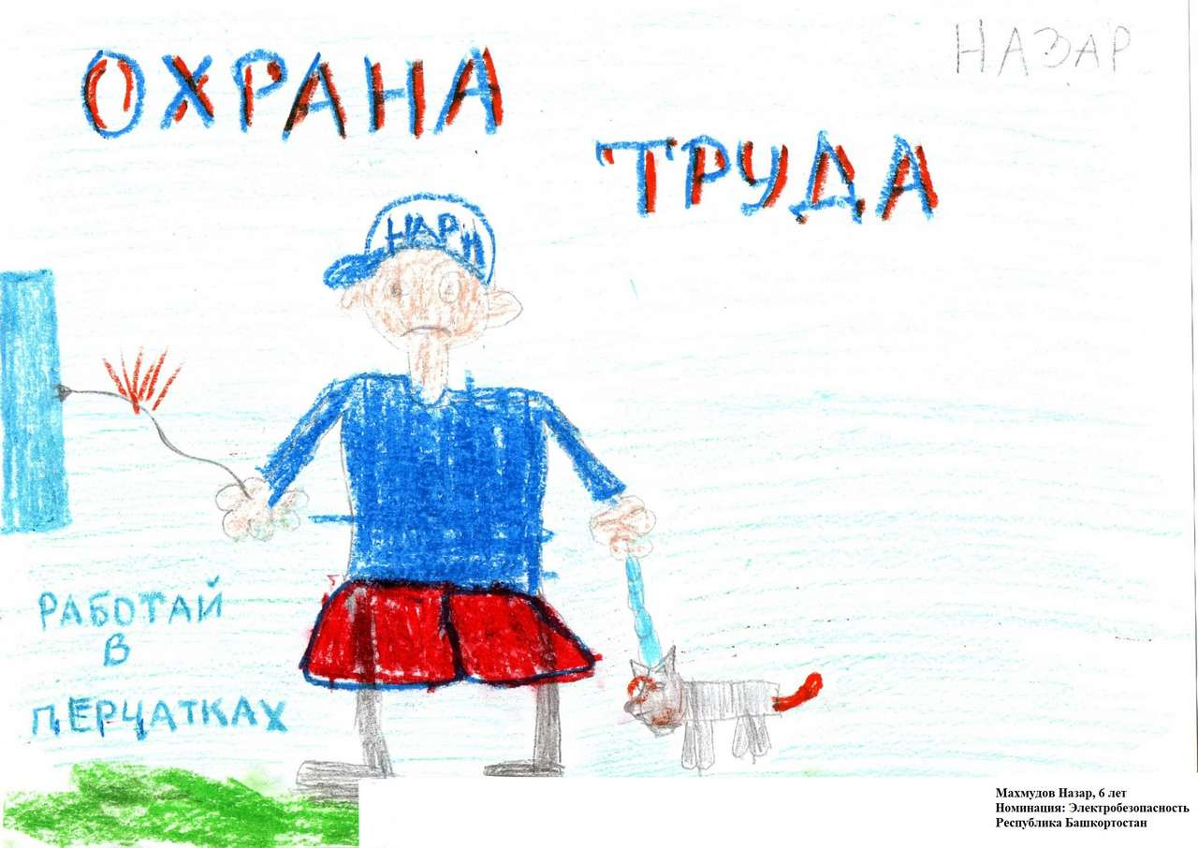 | Махмудов Назар, 6 лет  респ. Башкортостан, г. Уфа
34 | 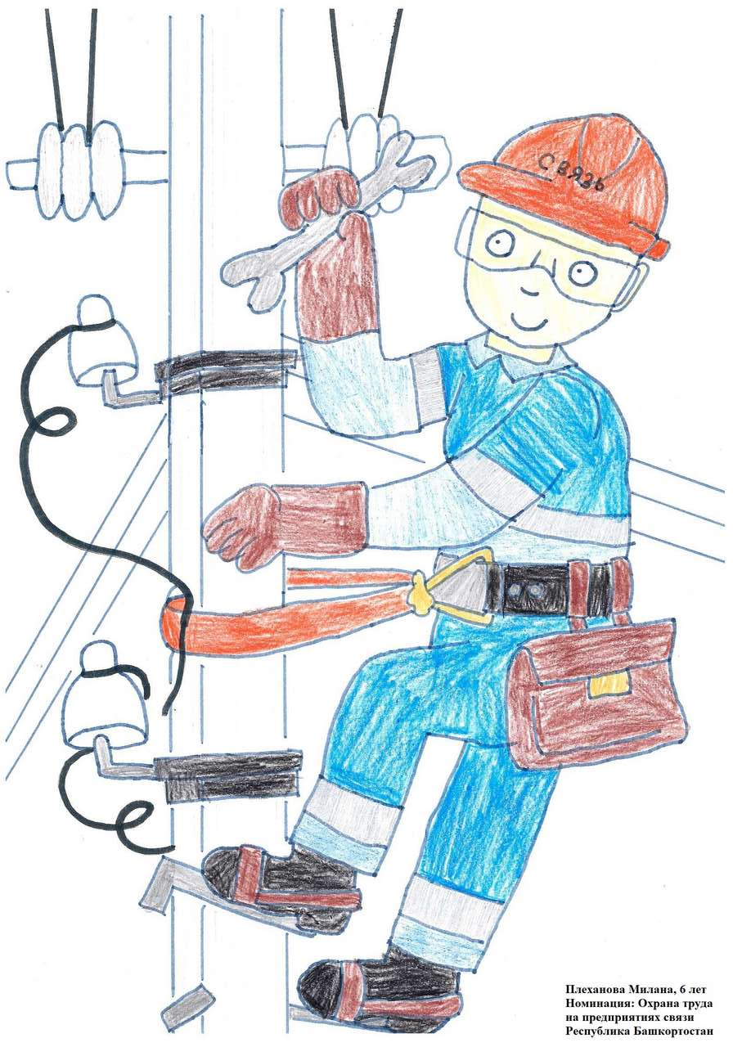 | Плеханова Милана, 6 лет  респ. Башкортостан, г. Уфа
35 | 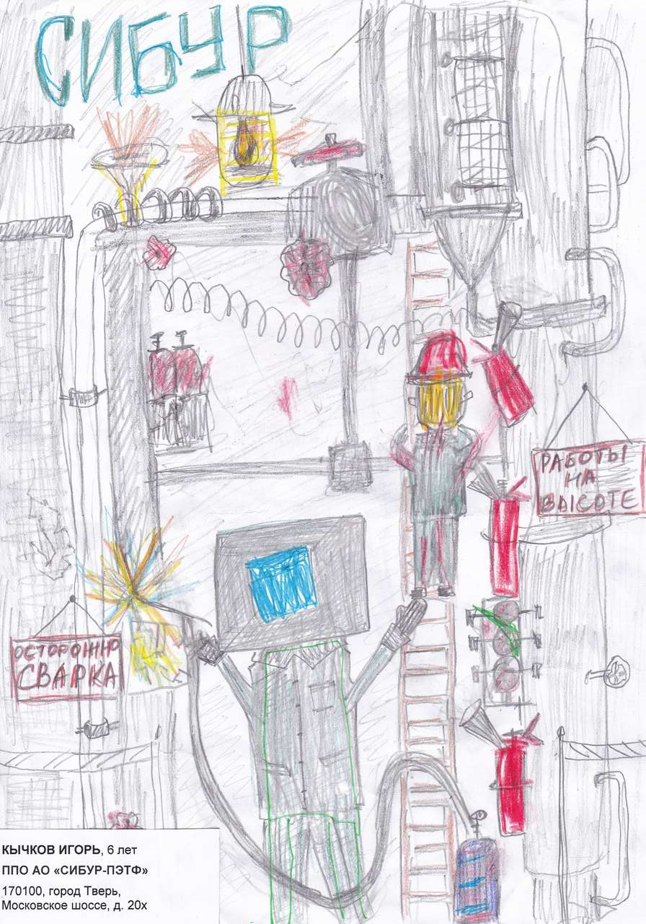 | Кычков Игорь, 6 лет  город Тверь
36 | 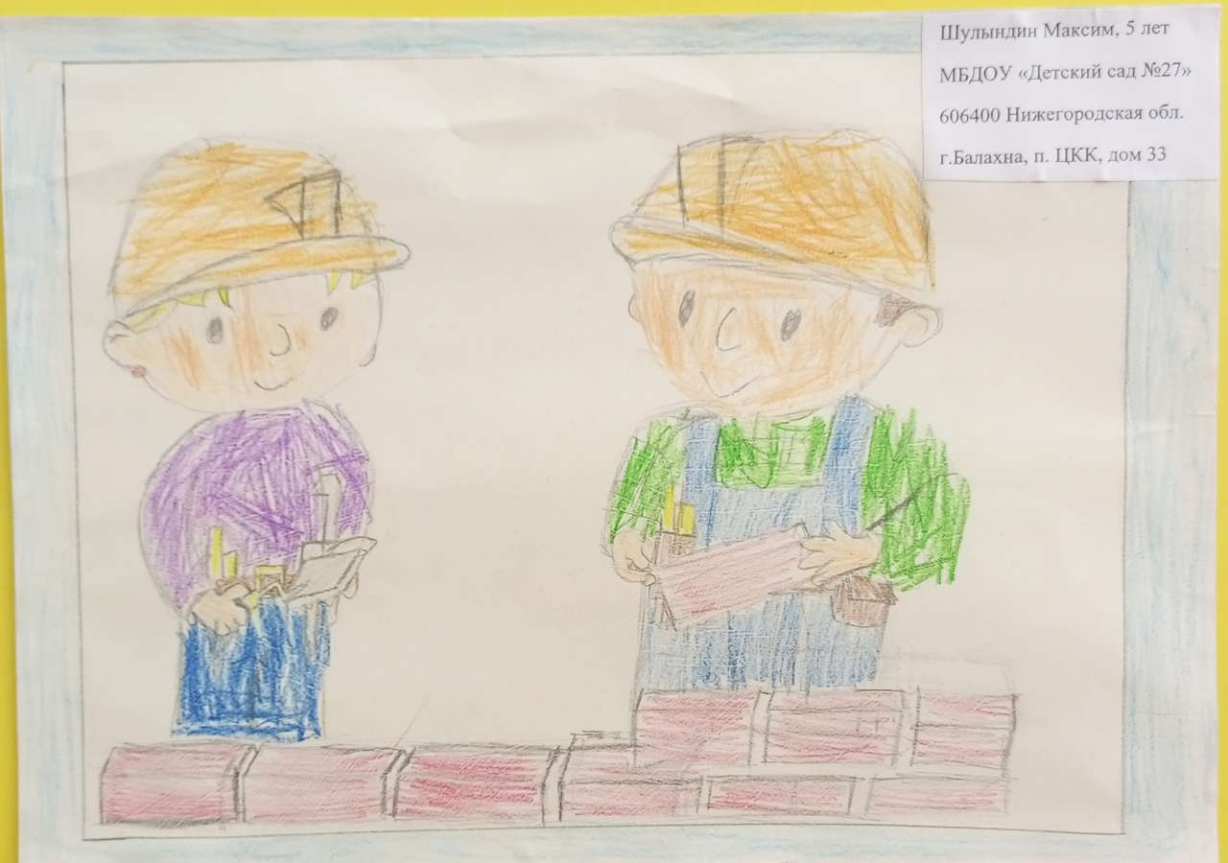 | Шулындин Максим, 5 лет  Нижегородская обл., г. Балахна
37 | 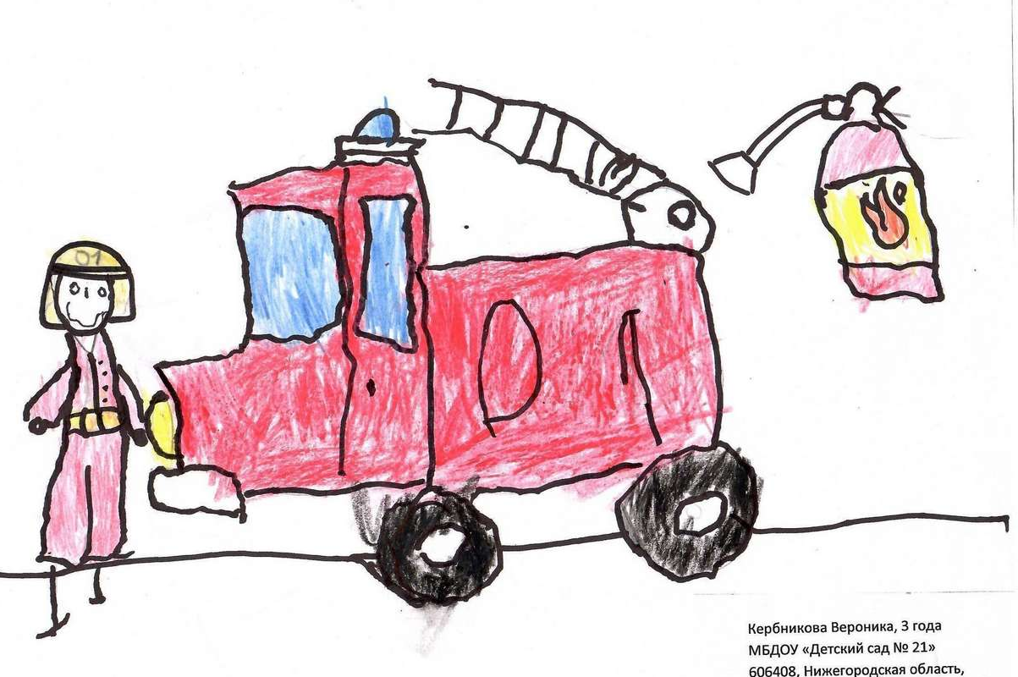 | Кербникова Вероника, 3 года  Нижегородская область, г. Балахна
38 | 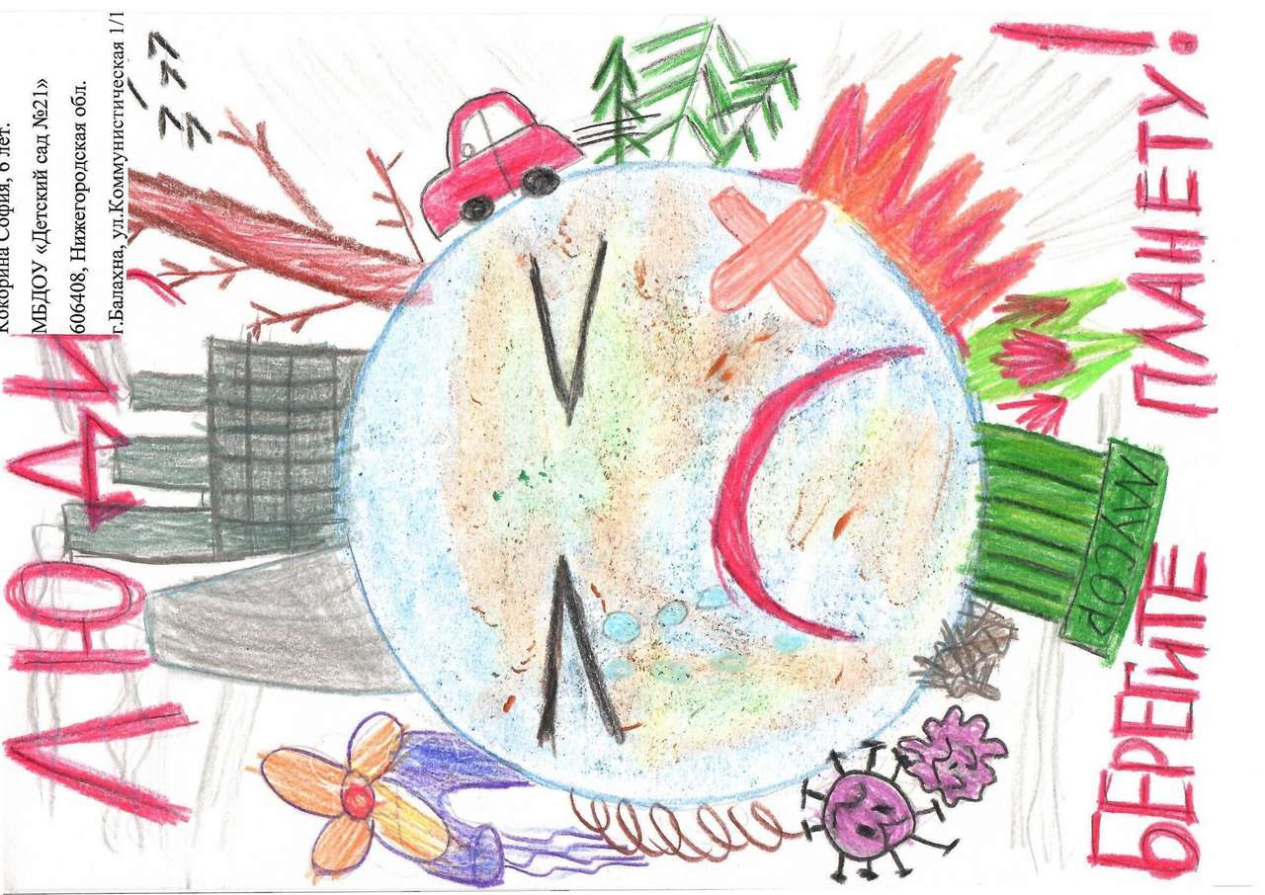 | Кокорина София, 6 лет  Нижегородская область, г. Балахна
39 | 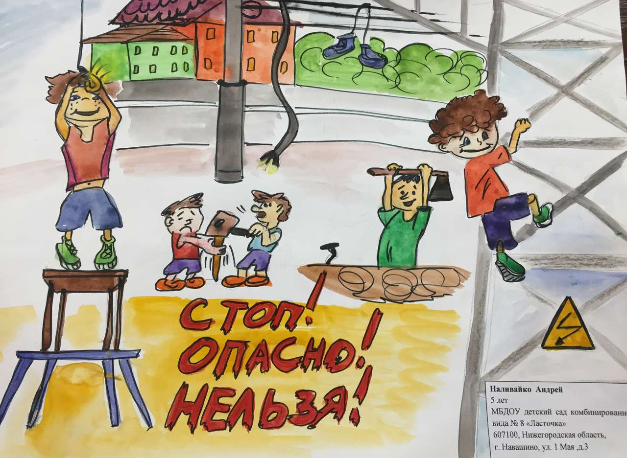 | Наливайко Андрей, 5 лет  Нижегородская обл., г. Навашино
40 | 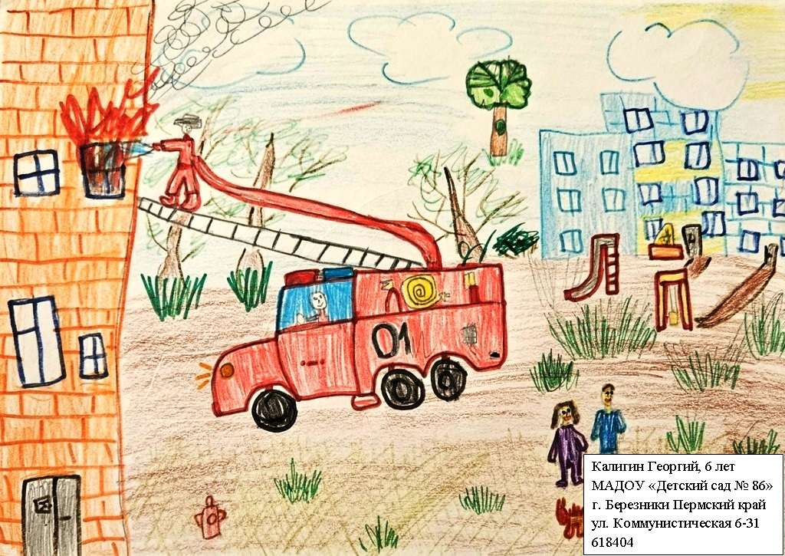 | Калигин Георгий, 6 лет  г. Березники Пермский край
41 | 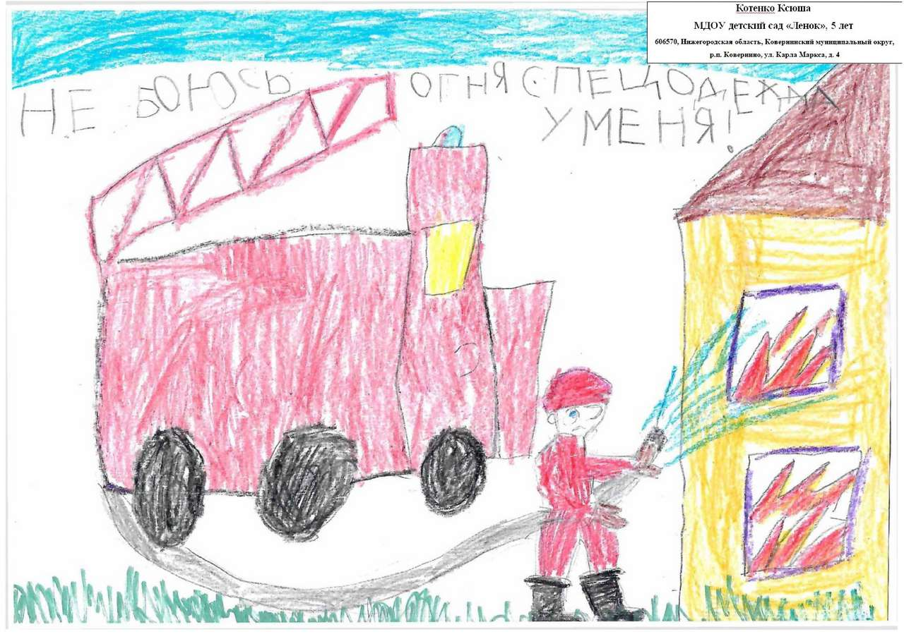 | Котенко Ксюша, 5 лет  Нижегородская обл., р.п. Ковернино
42 | 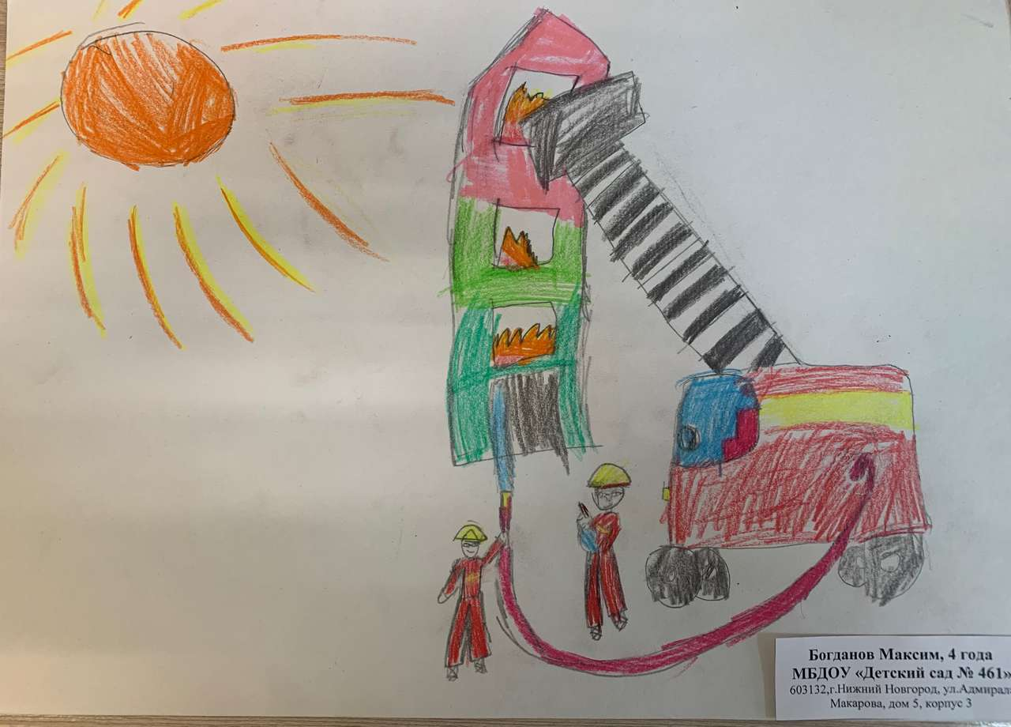 | Богданов Максим, 4 года  Нижний Новгород
43 | 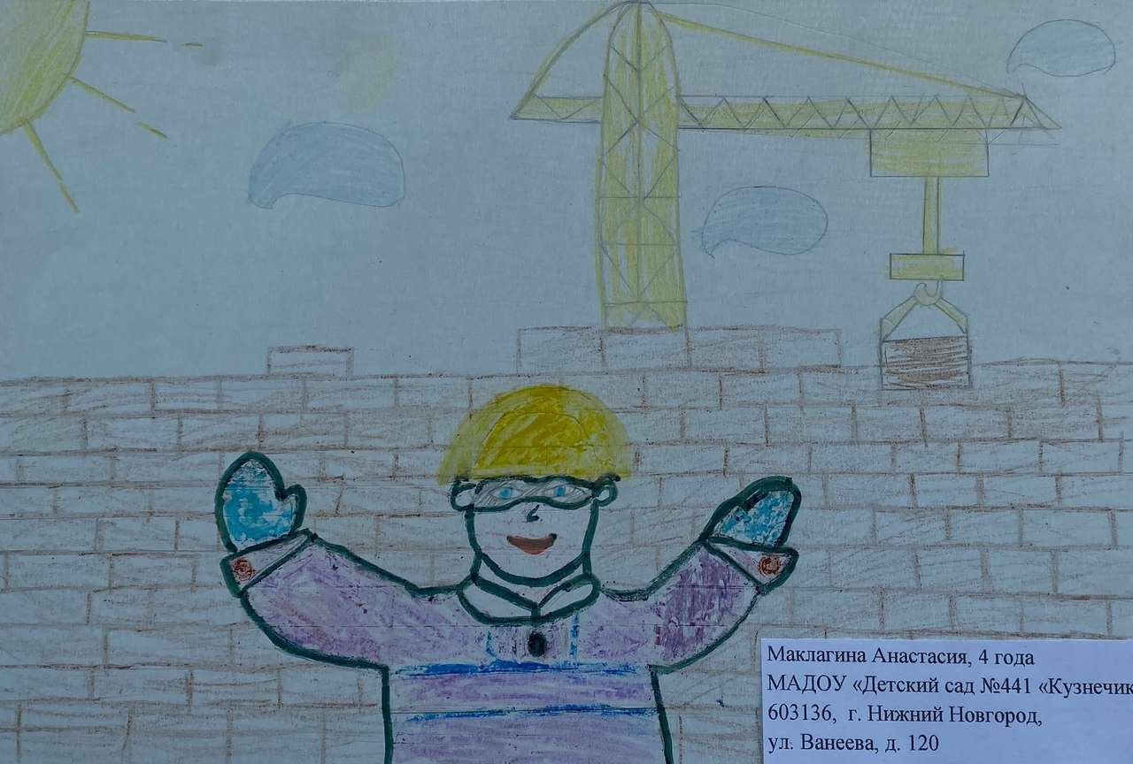 | Маклагина Анастасия, 4 года  Нижний Новгород, Советский район
44 | 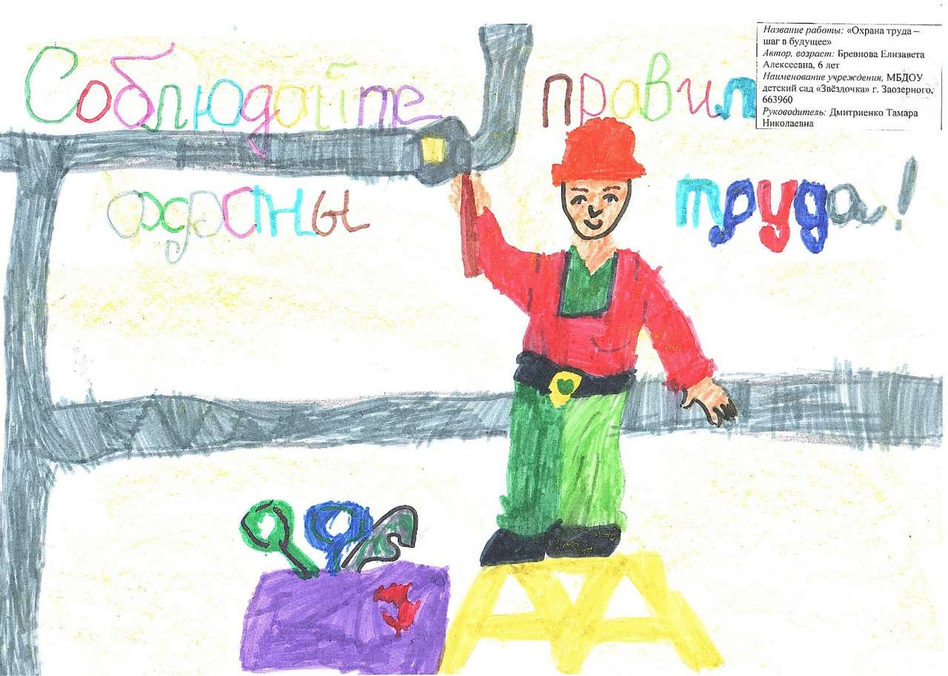 | Бревнова Елизавета, 6 лет  г. Красноярск
45 | 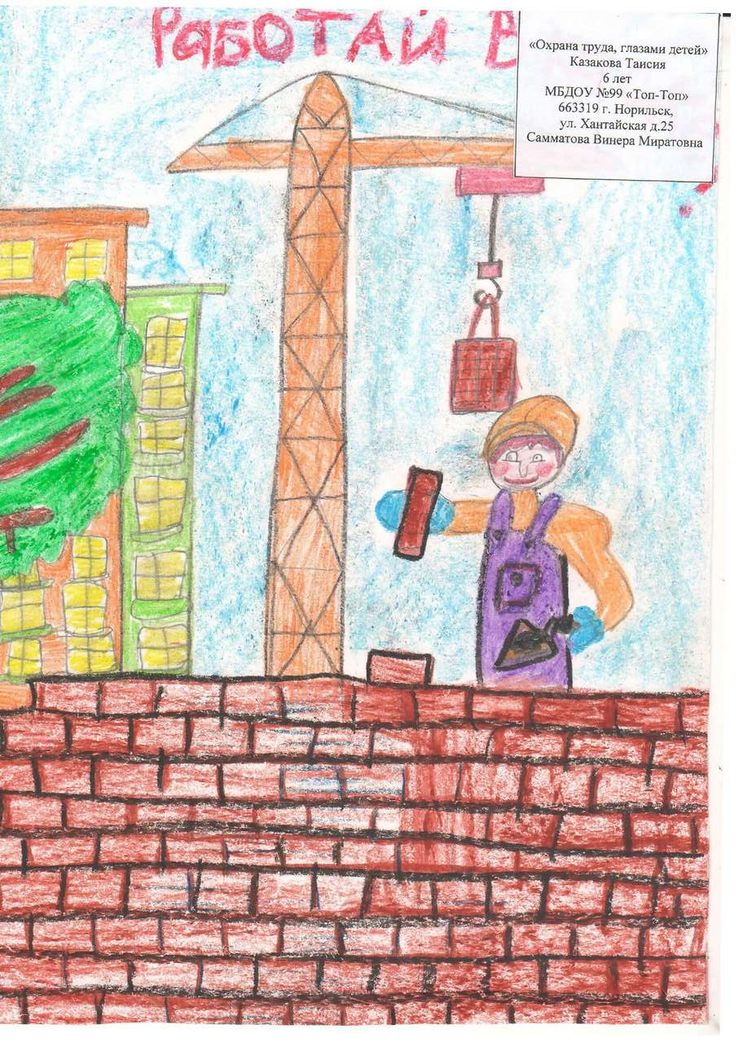 | Казакова Таисия, 6 лет  г. Красноярск
46 | 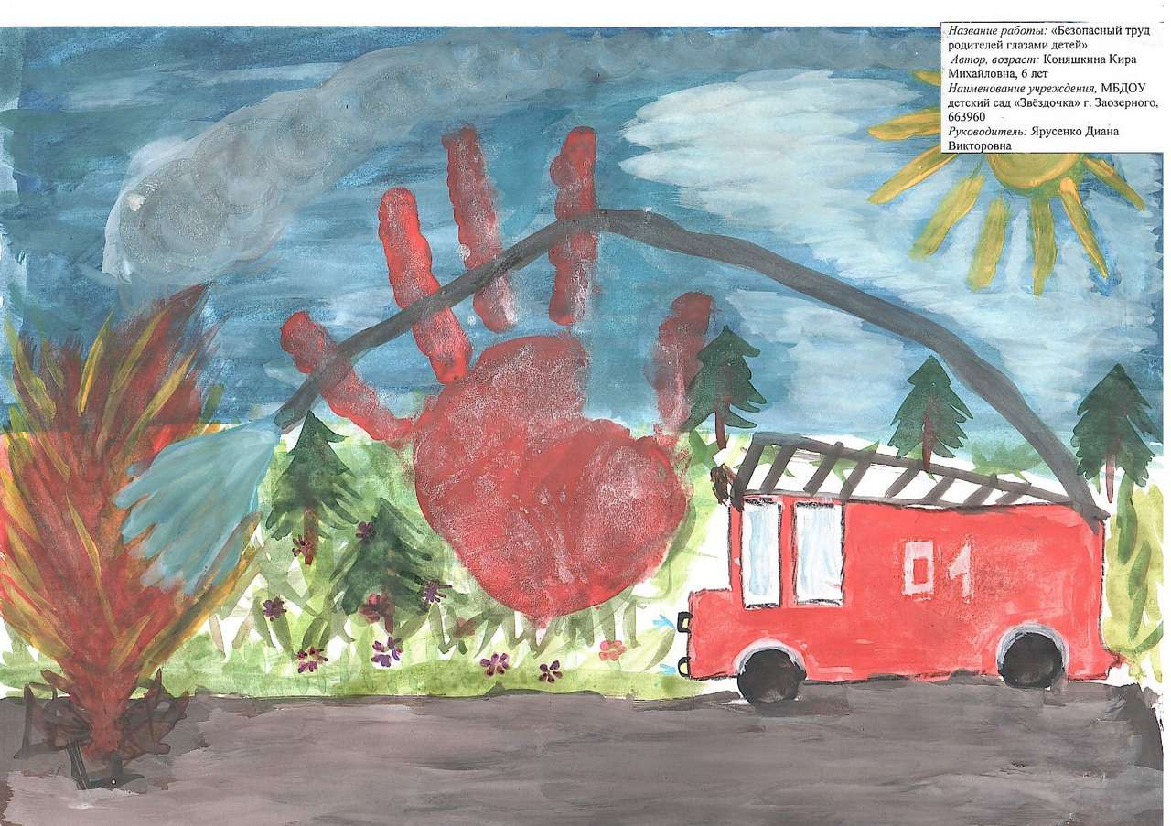 | Коняшкина Кира, 6 лет  г. Красноярск
47 | 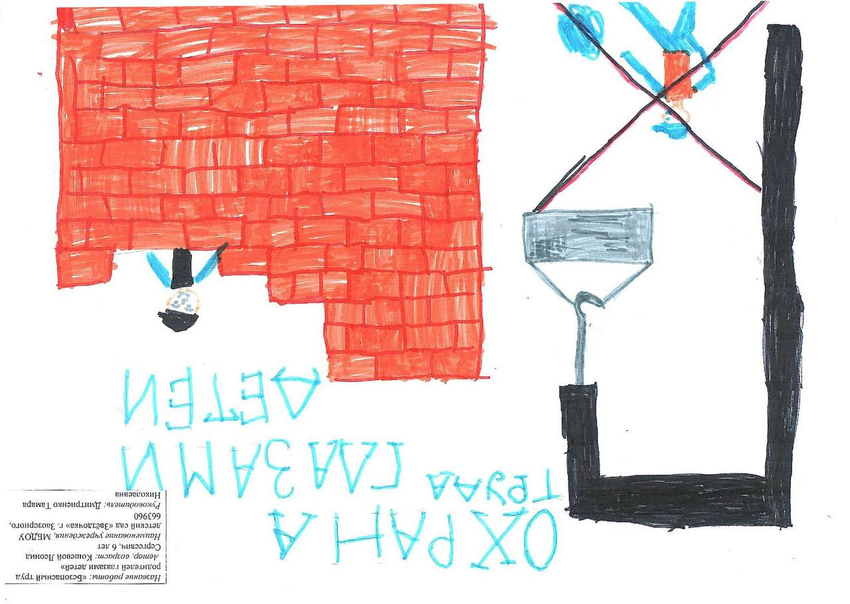 | Кошевой Леонид, 6 лет  г. Красноярск
48 | 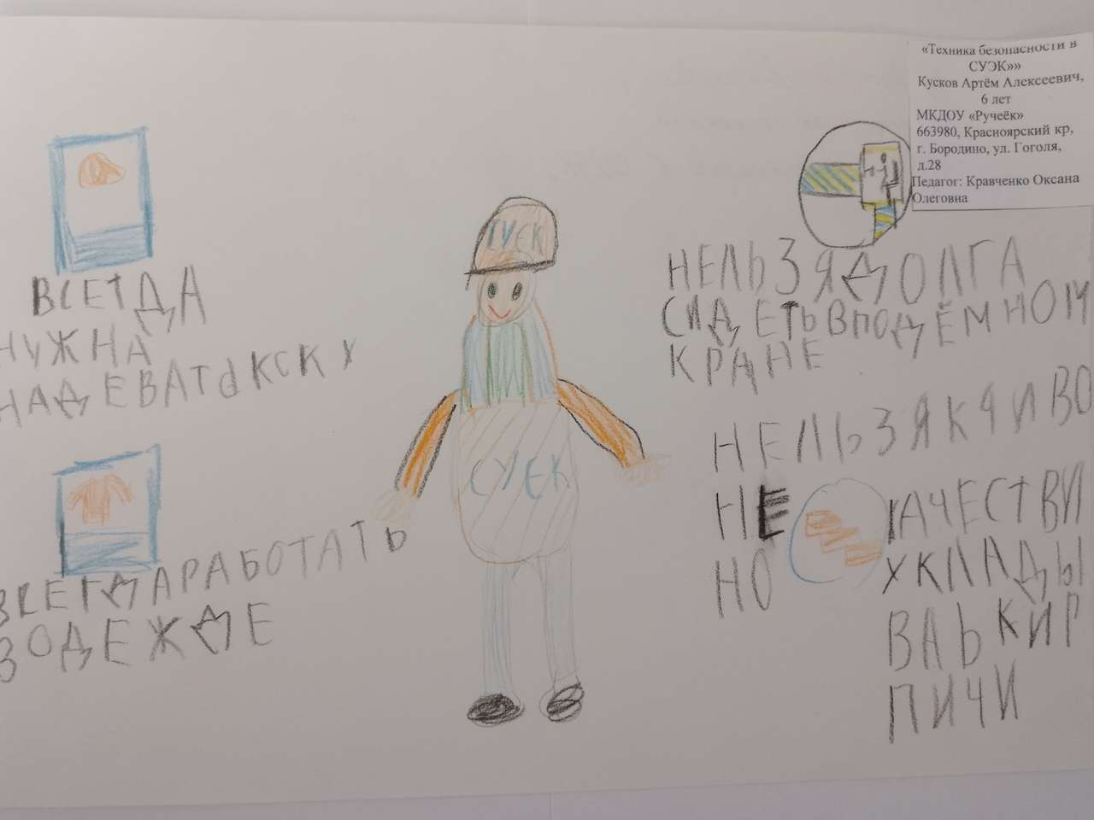 | Кусков Артем, 6 лет  г. Красноярск
49 | 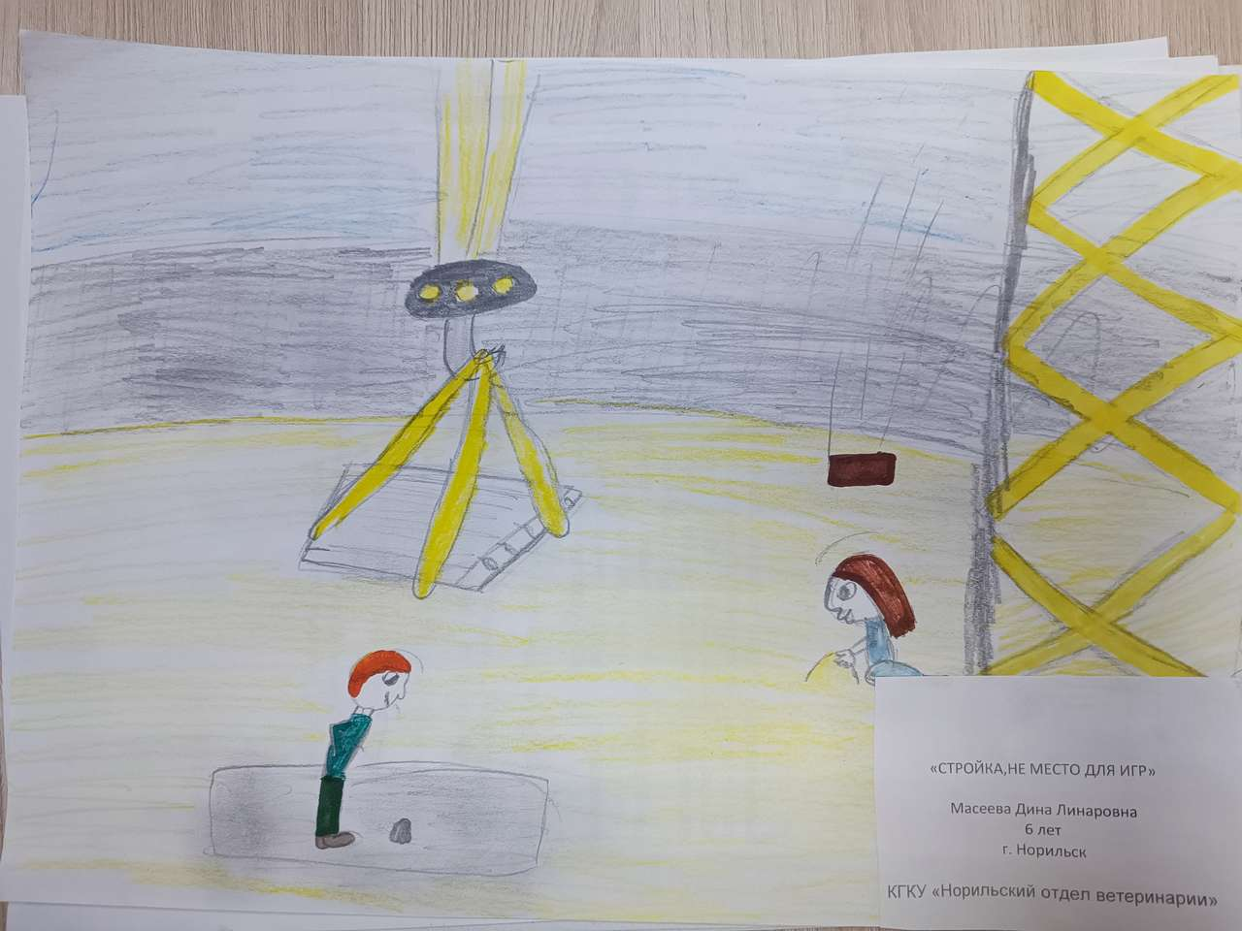 | Масеева Дина, 6 лет  г. Красноярск
50 | 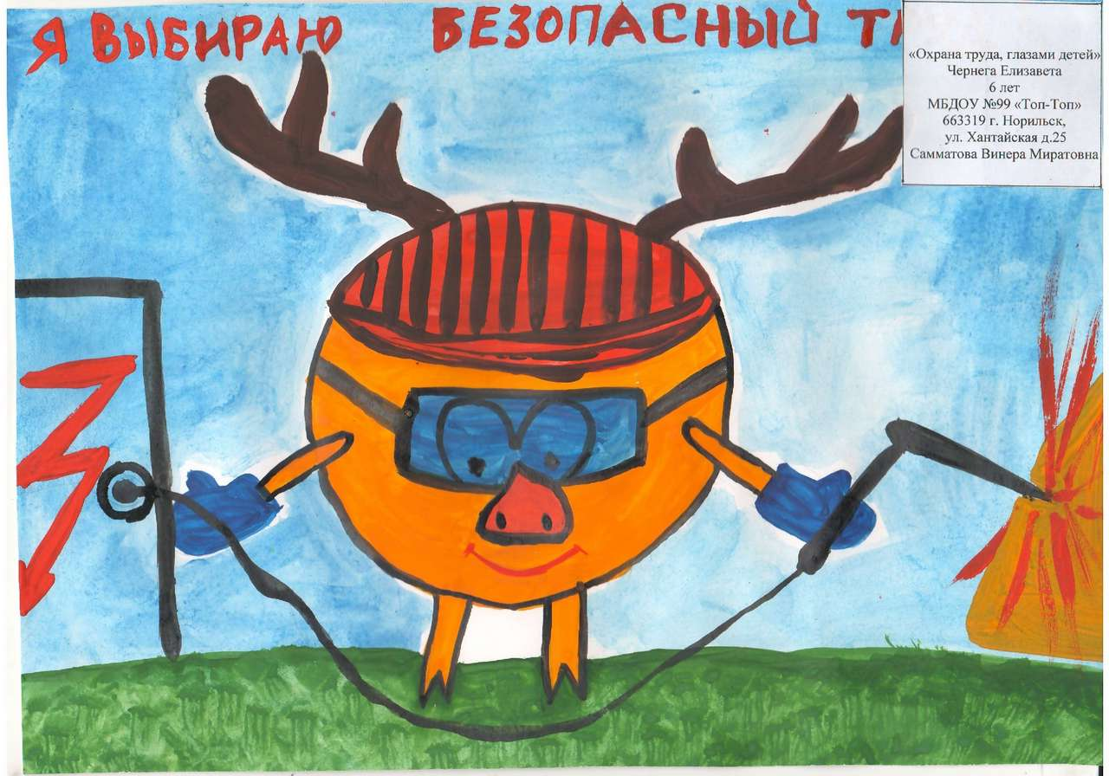 | Чернега Елизавета, 6 лет  г. Красноярск
51 | 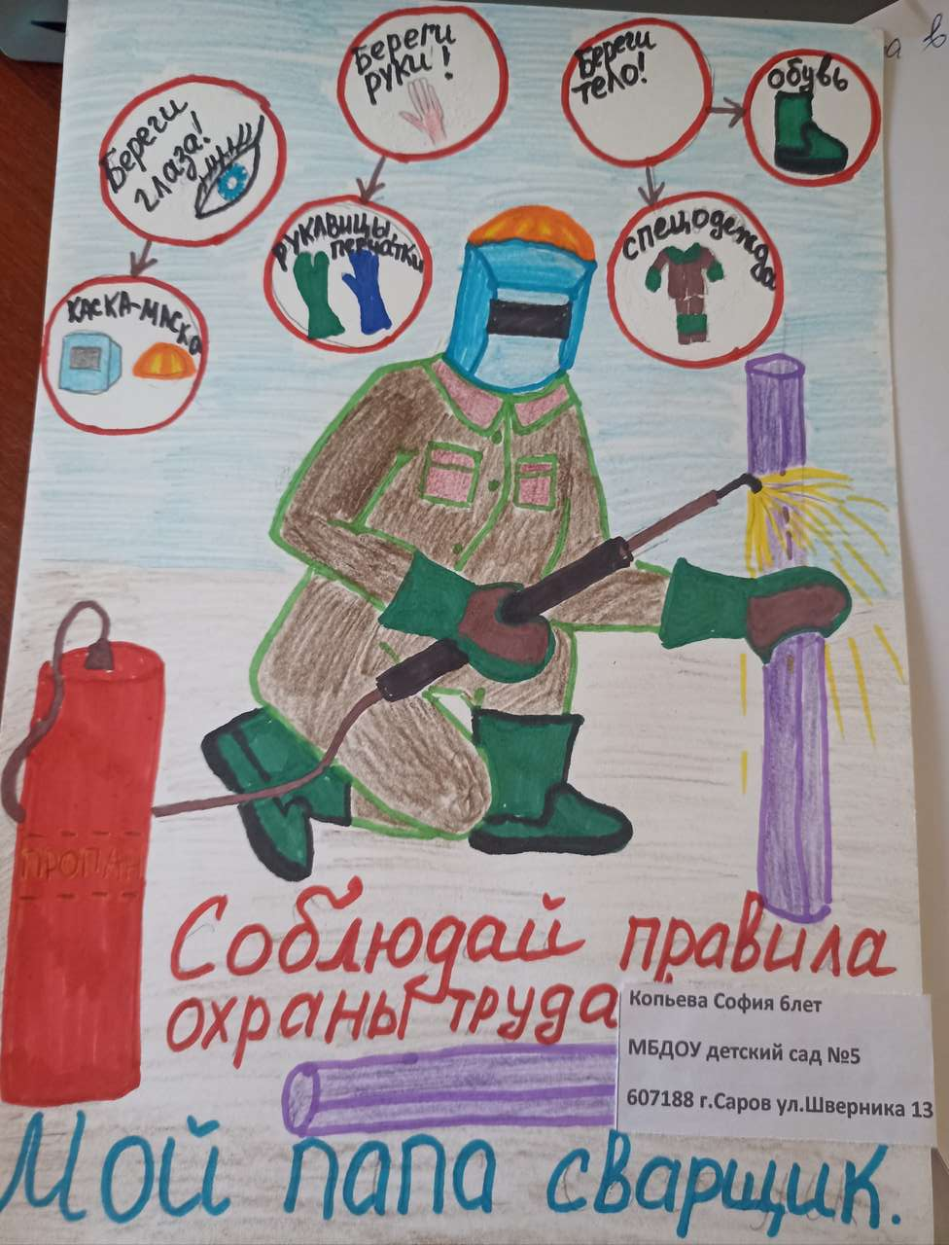 | Копьева София, 6 лет  Нижегородская область., город Саров
52 | 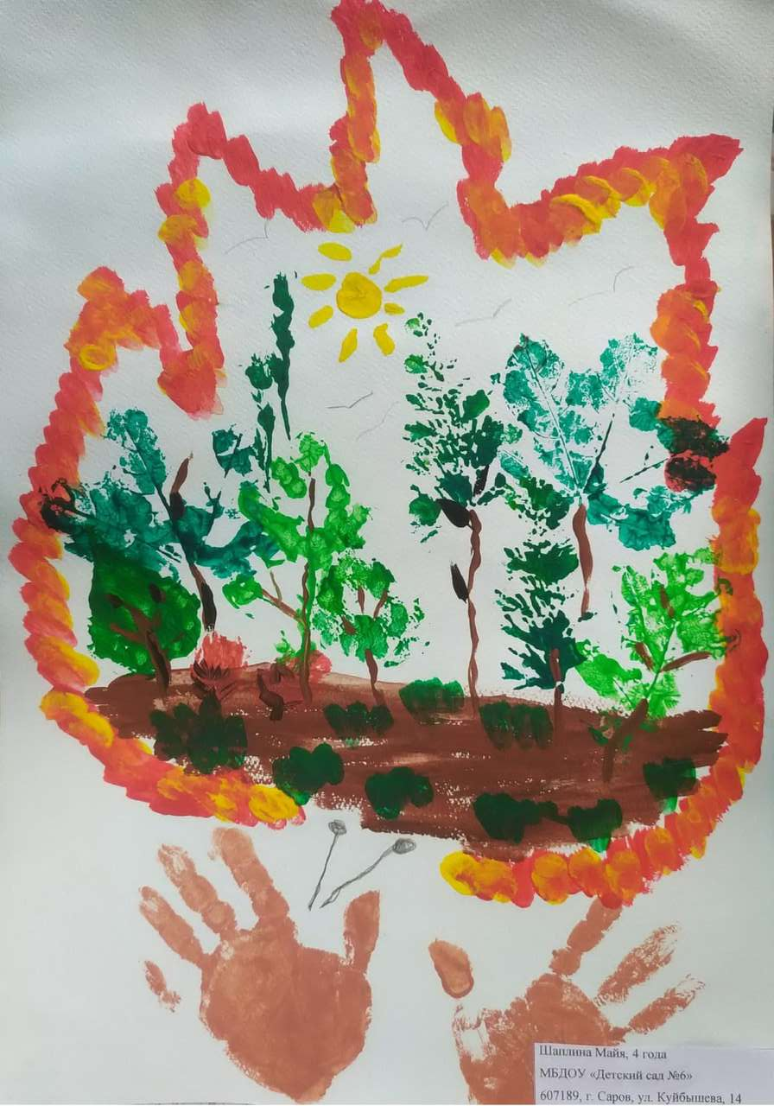 | Шаплина Майя, 4 года  Нижегородская область., город Саров
53 | 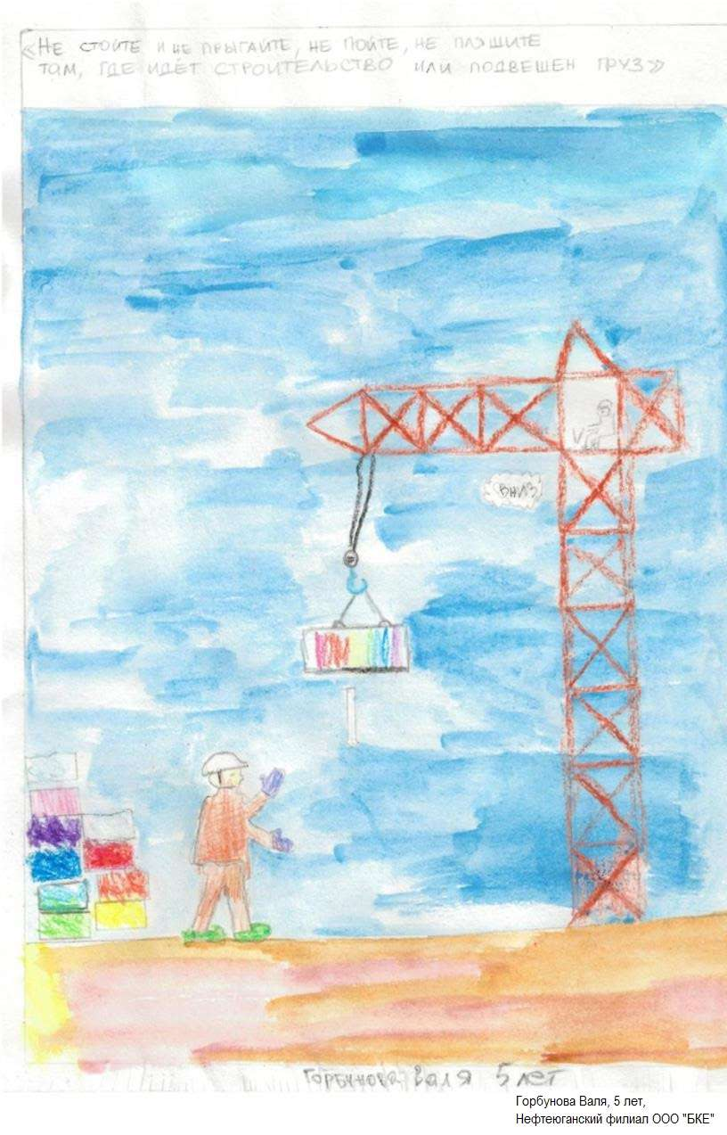 | Горбунова Валя, 5 лет  ПАО "ЛУКОЙЛ" Нефтеюганский филиал ООО «БКЕ»
54 | 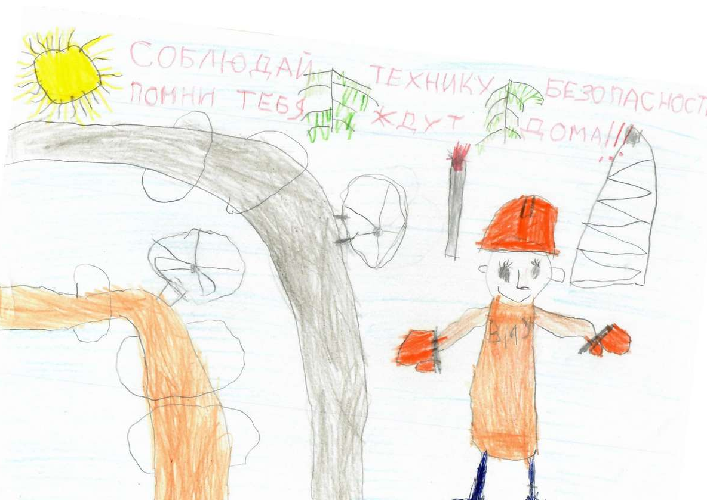 | Маликова Екатерина, 5 лет  ЛУКОЙЛ Москва
55 | 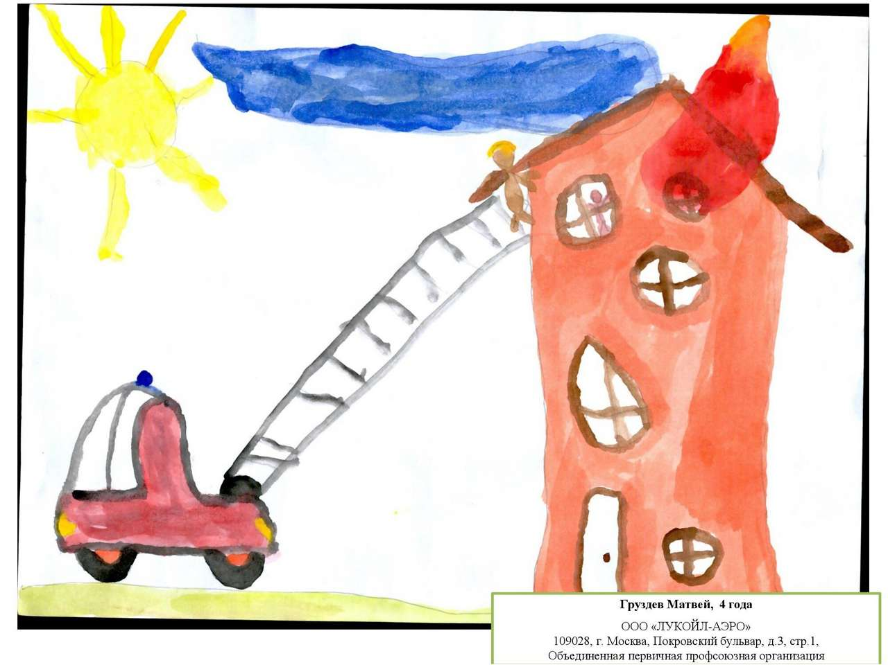 | Груздев Матвей, 4 года  "ЛУКОЙЛ-АЭРО" Москва
56 | 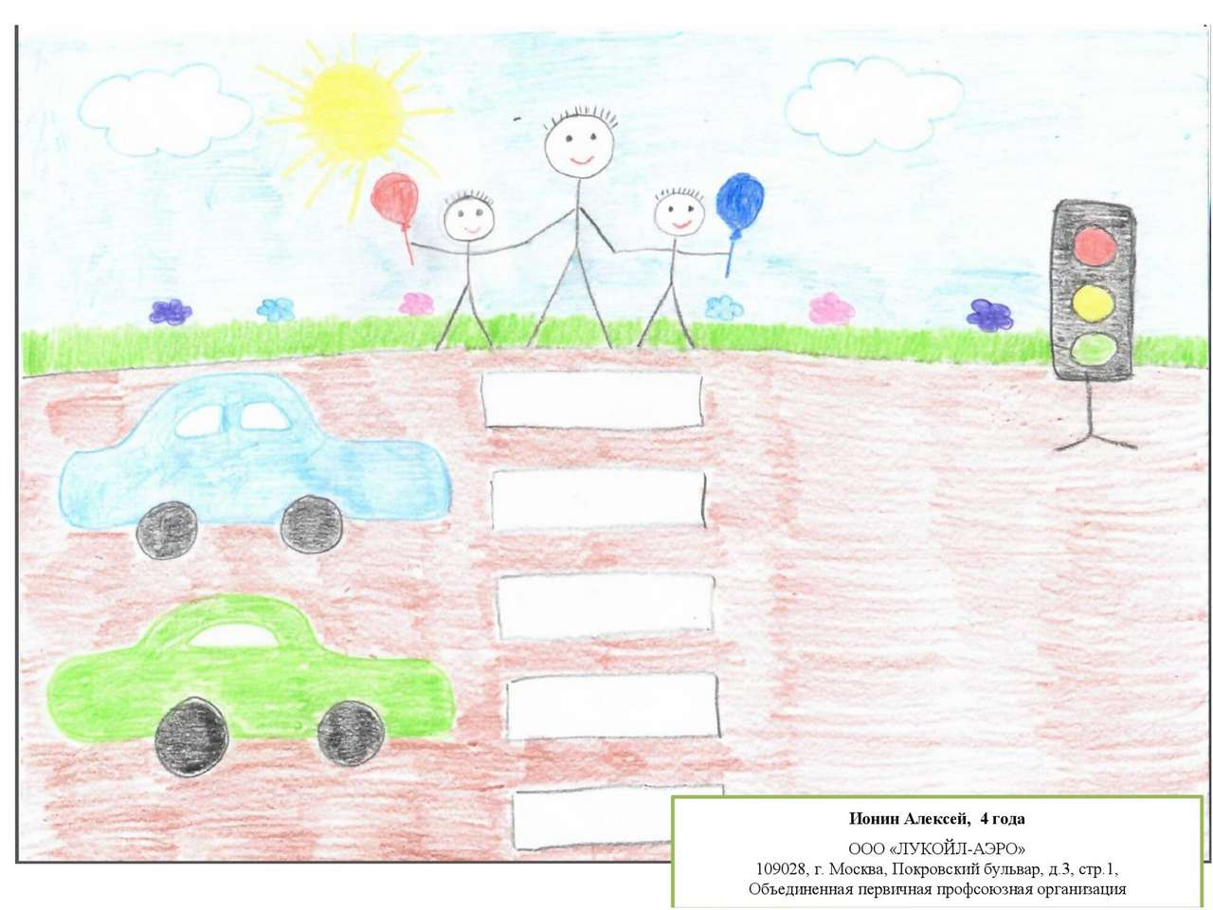 | Ионин Алексей, 4 года  "ЛУКОЙЛ-АЭРО" Москва
57 | 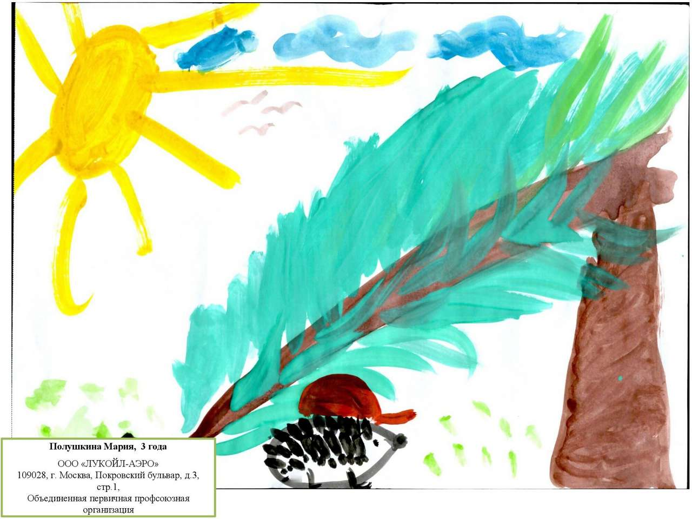 | Полушкина Мария, 3 года  "ЛУКОЙЛ-АЭРО" Москва
58 | 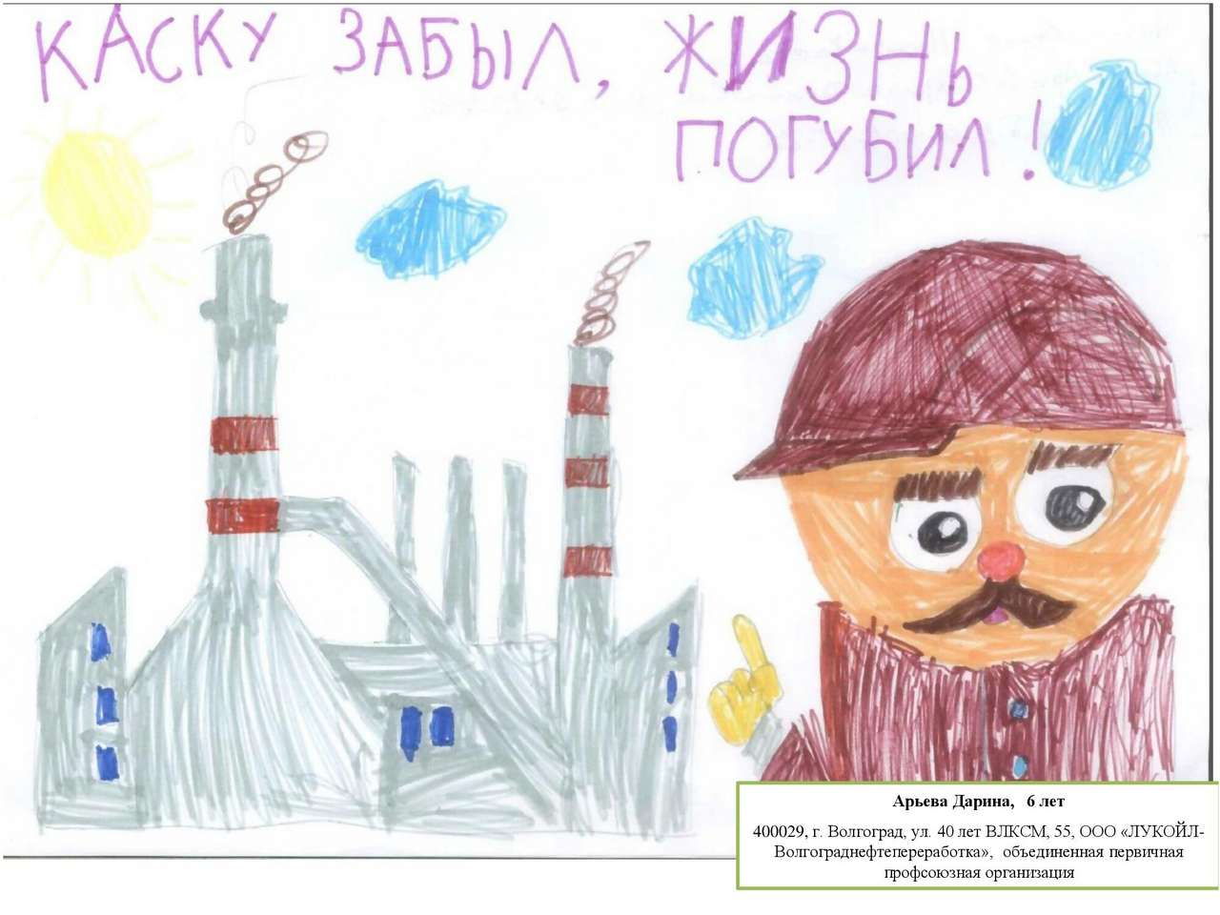 | Арьева Дарина, 6 лет  ООО «ЛУКОЙЛ-Волгограднефтепереработка»
59 | 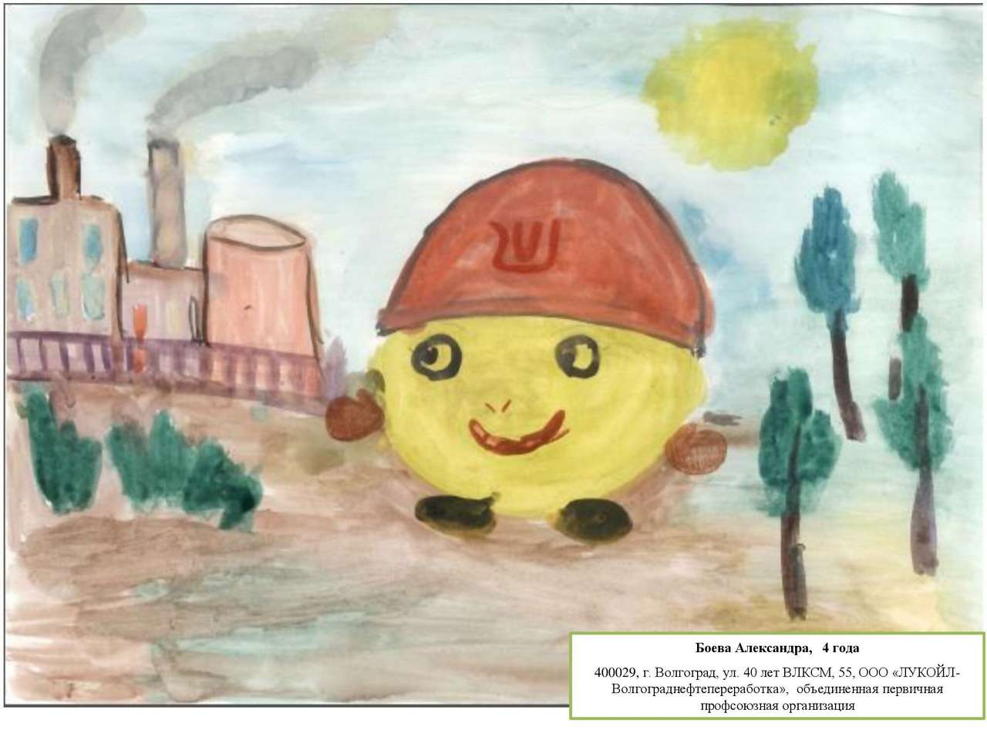 | Боева Александра, 4 года  ООО «ЛУКОЙЛ-Волгограднефтепереработка»
60 | 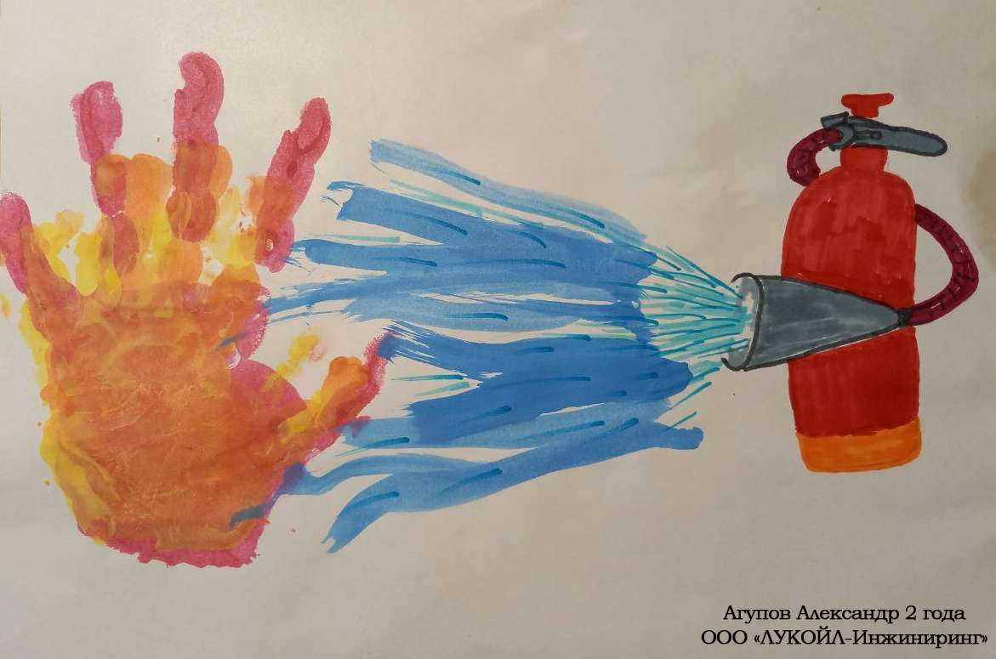 | Агупов Александр, 2 года  ООО «ЛУКОЙЛ-Инжиниринг»
61 | 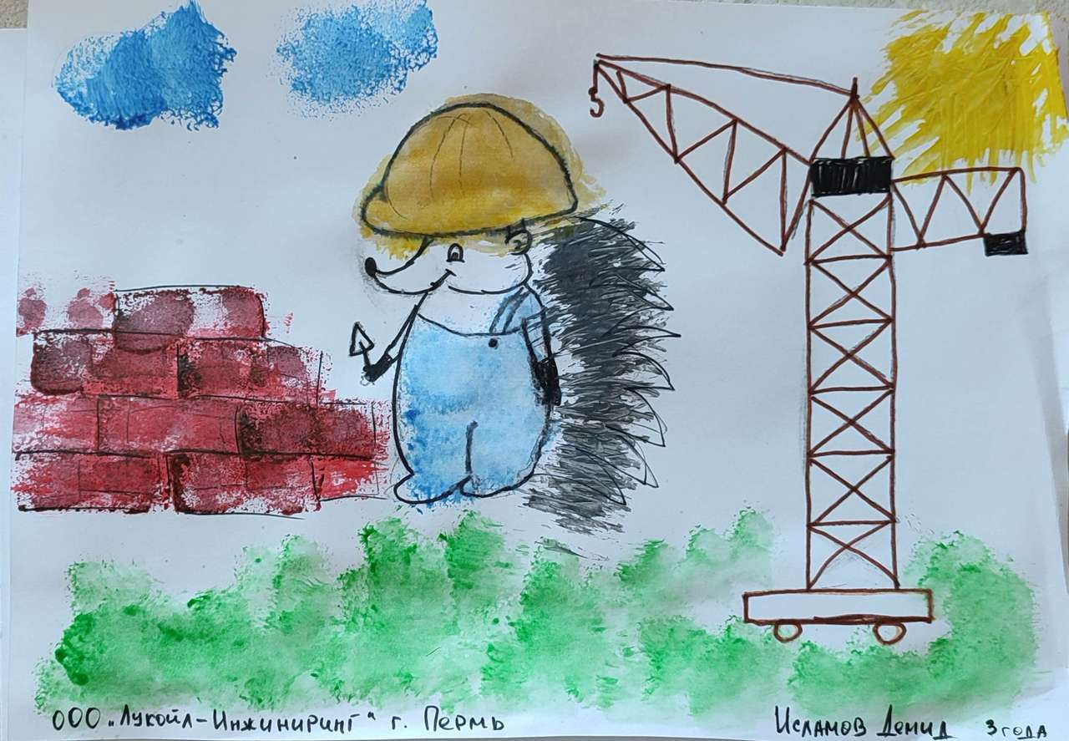 | Исламов Демид, 3 года  ООО «ЛУКОЙЛ-Инжиниринг», г. Пермь
62 | 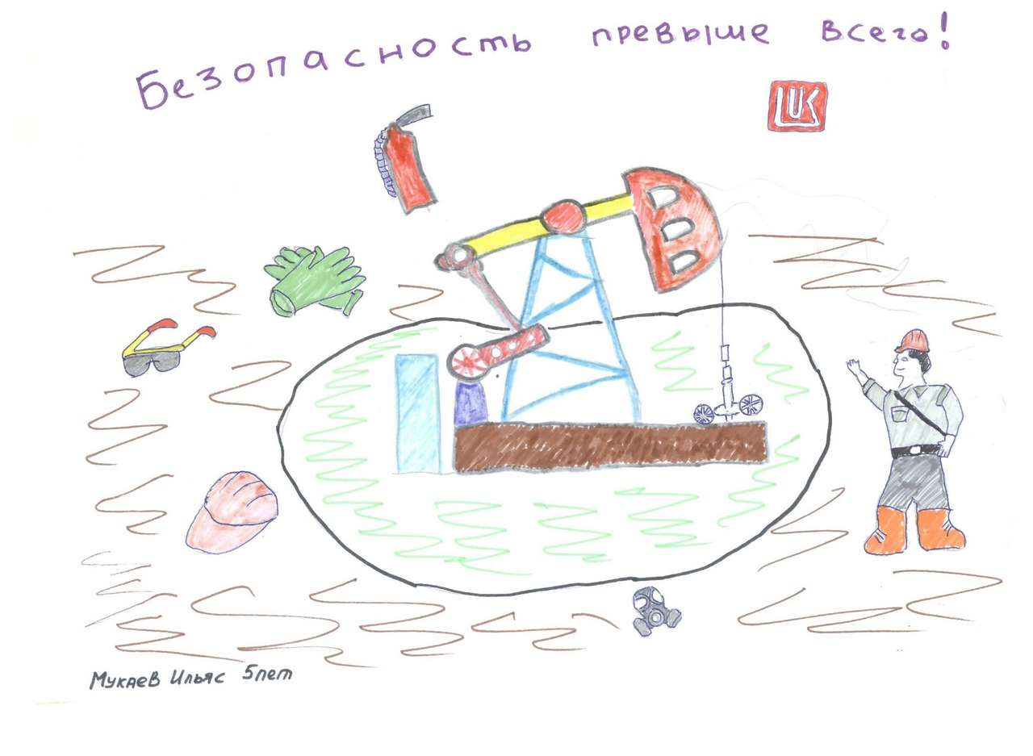 | Мукаев Ильяс, 5 лет  ЛУКОЙЛ Москва
63 | 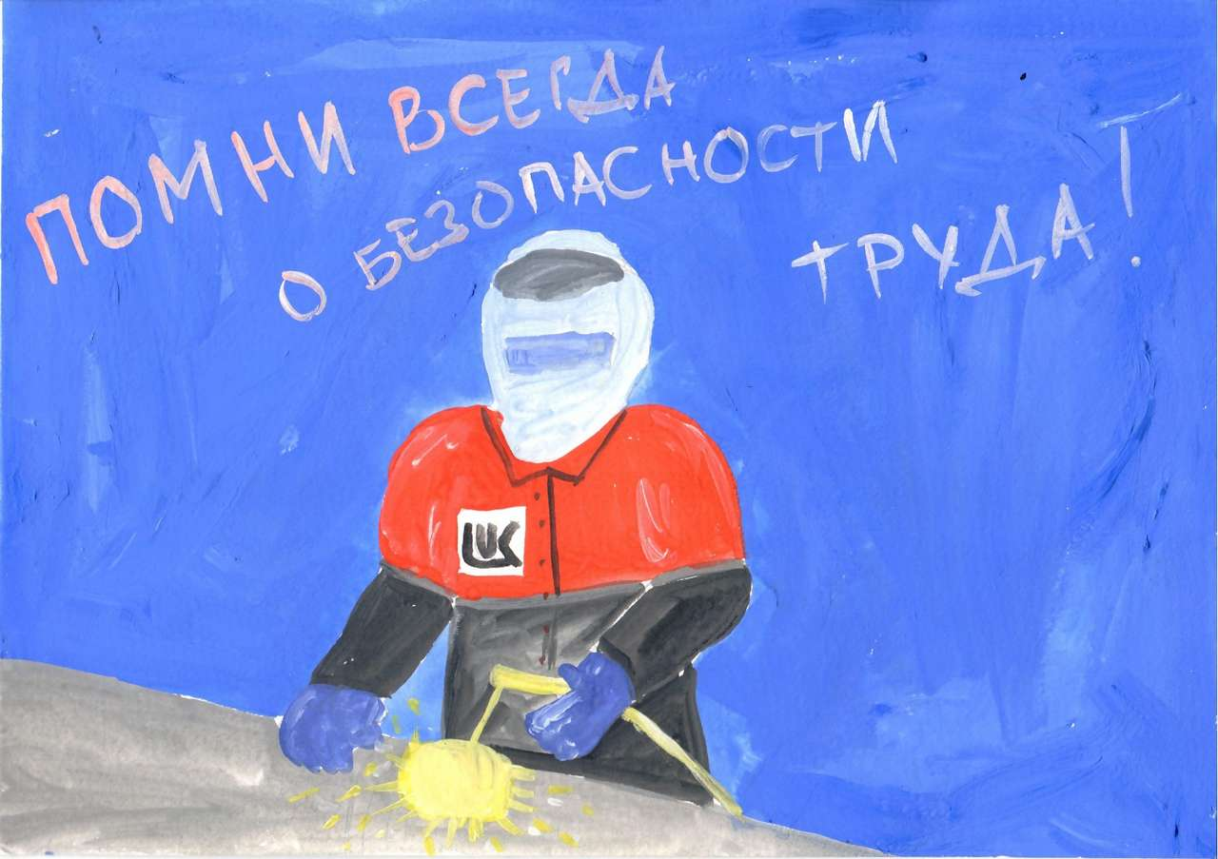 | Семенова Оля, 4г  ЛУКОЙЛ Москва
64 | 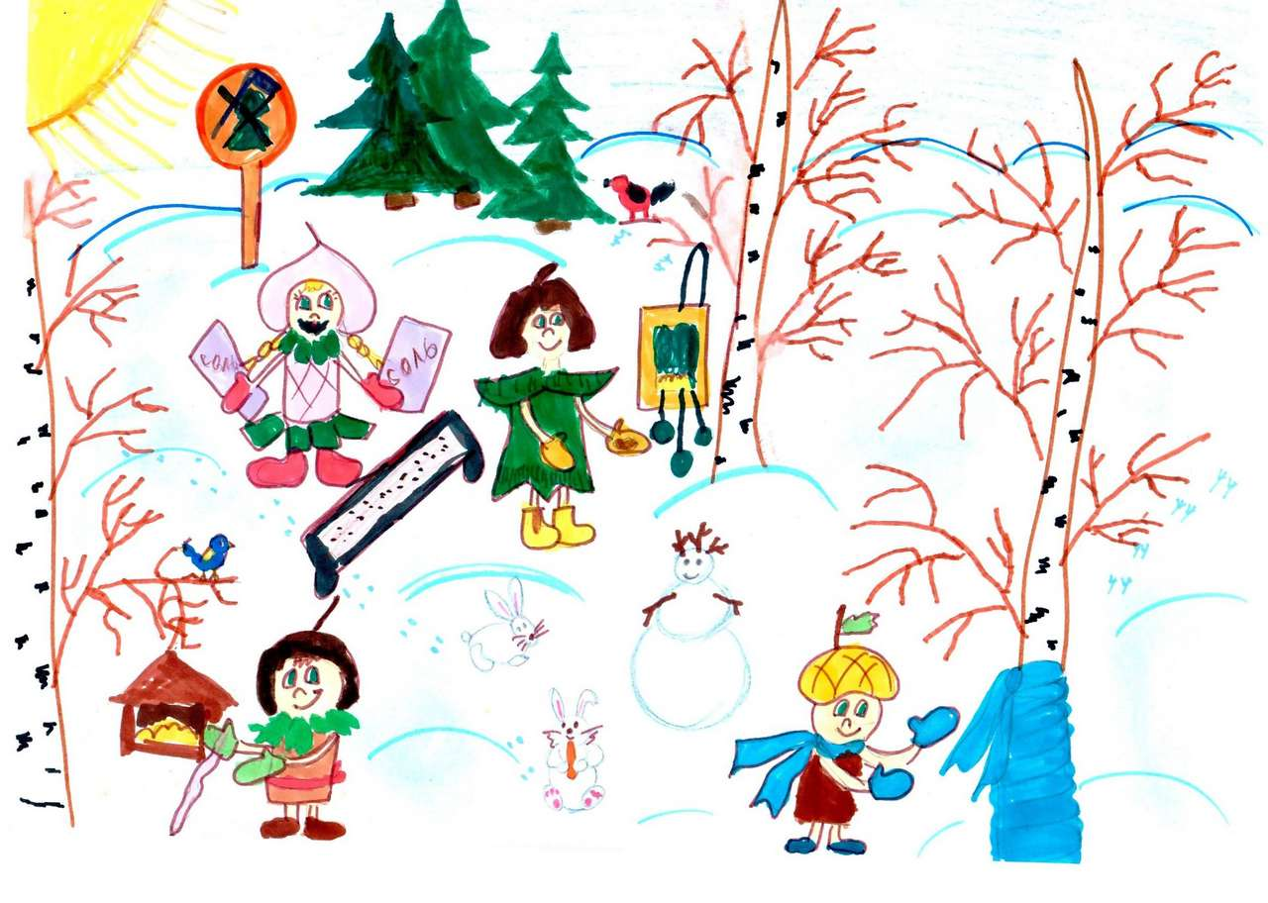 | Федоров Степан, 6 лет  ЛУКОЙЛ Москва
65 | 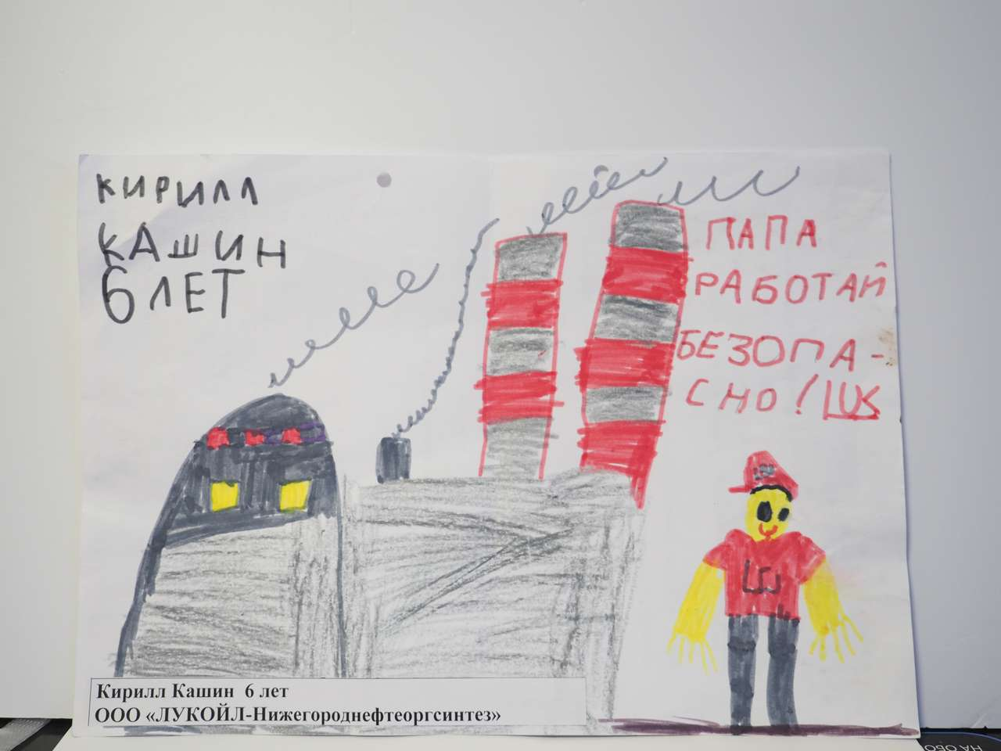 | Кашин Кирилл, 6 лет  ООО «ЛУКОЙЛ-Нижегороднефтеоргсинтез»
66 | 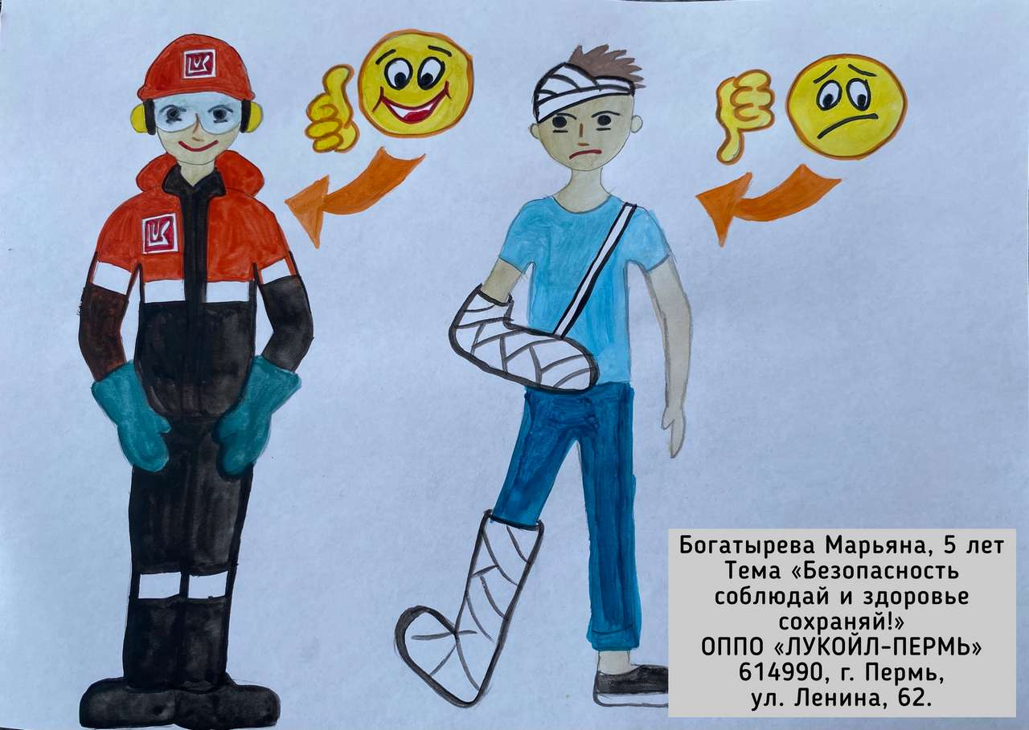 | Богатырёва Марьяна, 5 лет  ОППО «ЛУКОЙЛ-ПЕРМЬ»
67 | 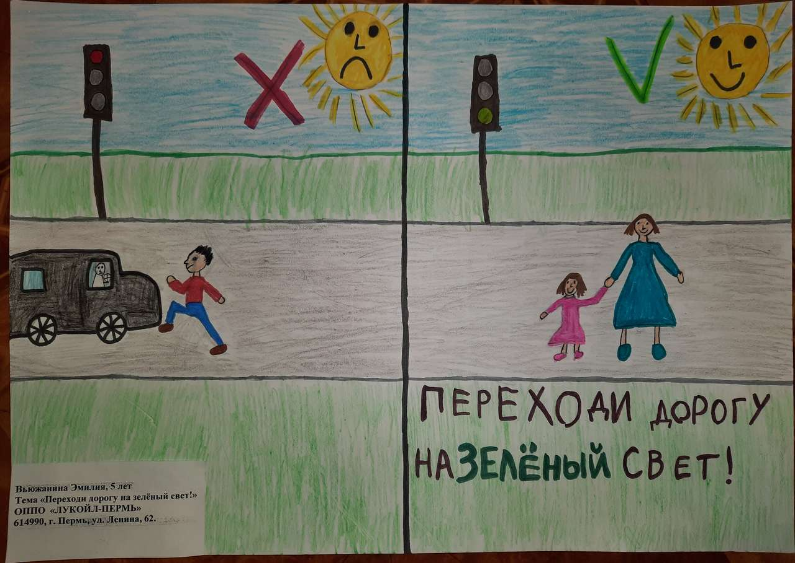 | Вьюжанина Эмилия, 5 лет  ОППО «ЛУКОЙЛ-ПЕРМЬ»
68 | 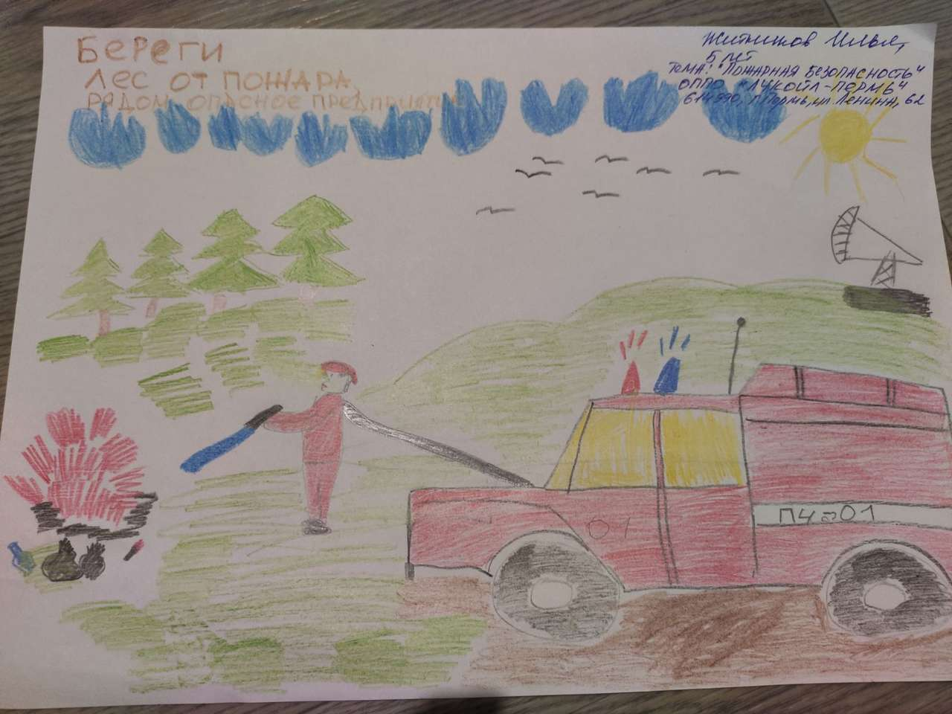 | Житников Илья, 5 лет  ОППО «ЛУКОЙЛ-ПЕРМЬ»
69 | 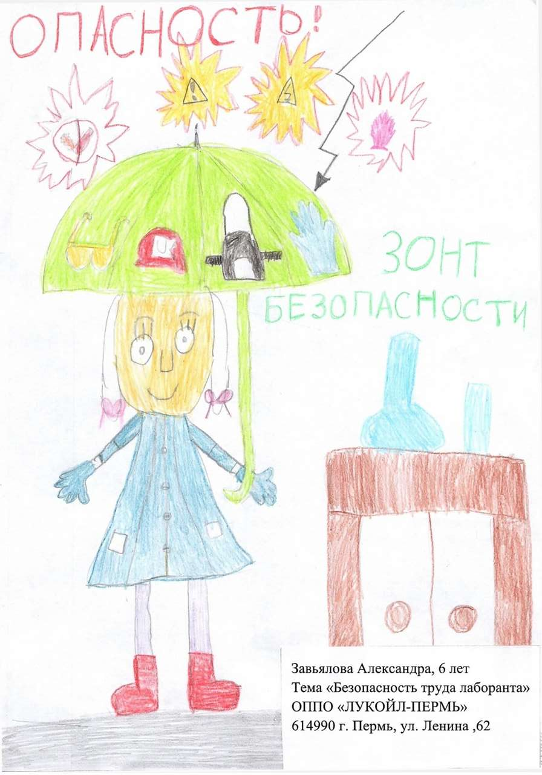 | Завьялова Александра, 6 лет  ОППО «ЛУКОЙЛ-ПЕРМЬ»
70 | 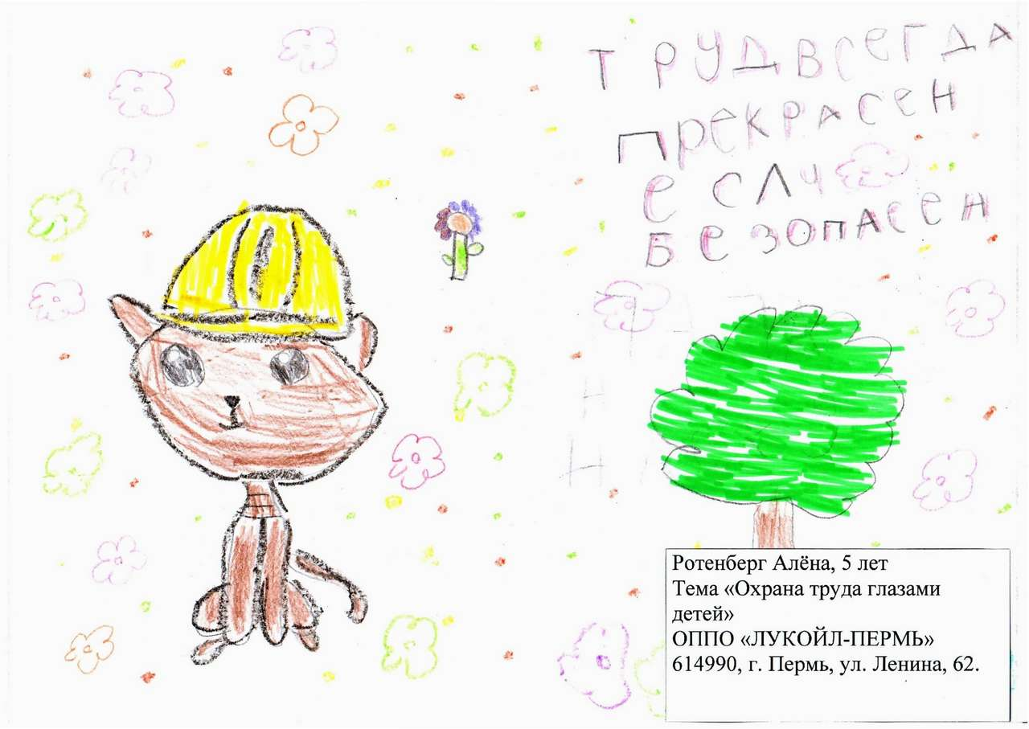 | Ротенберг Алёна, 5 лет  ОППО «ЛУКОЙЛ-ПЕРМЬ»
71 | 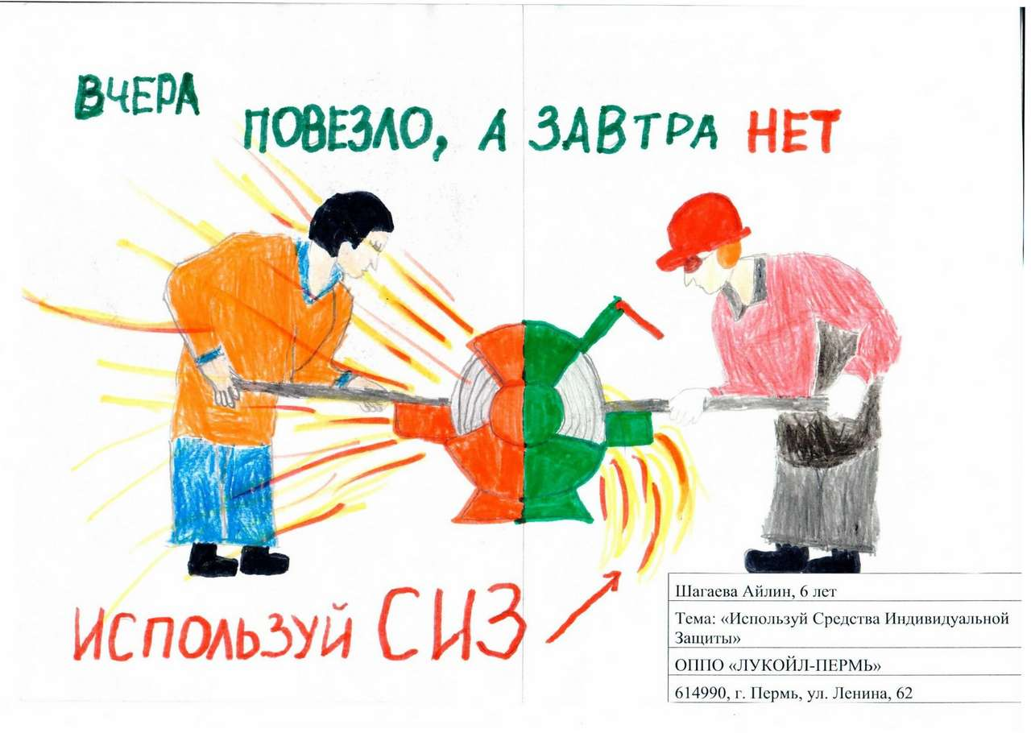 | Шагаева Айлин, 6 лет  ОППО «ЛУКОЙЛ-ПЕРМЬ»
72 | 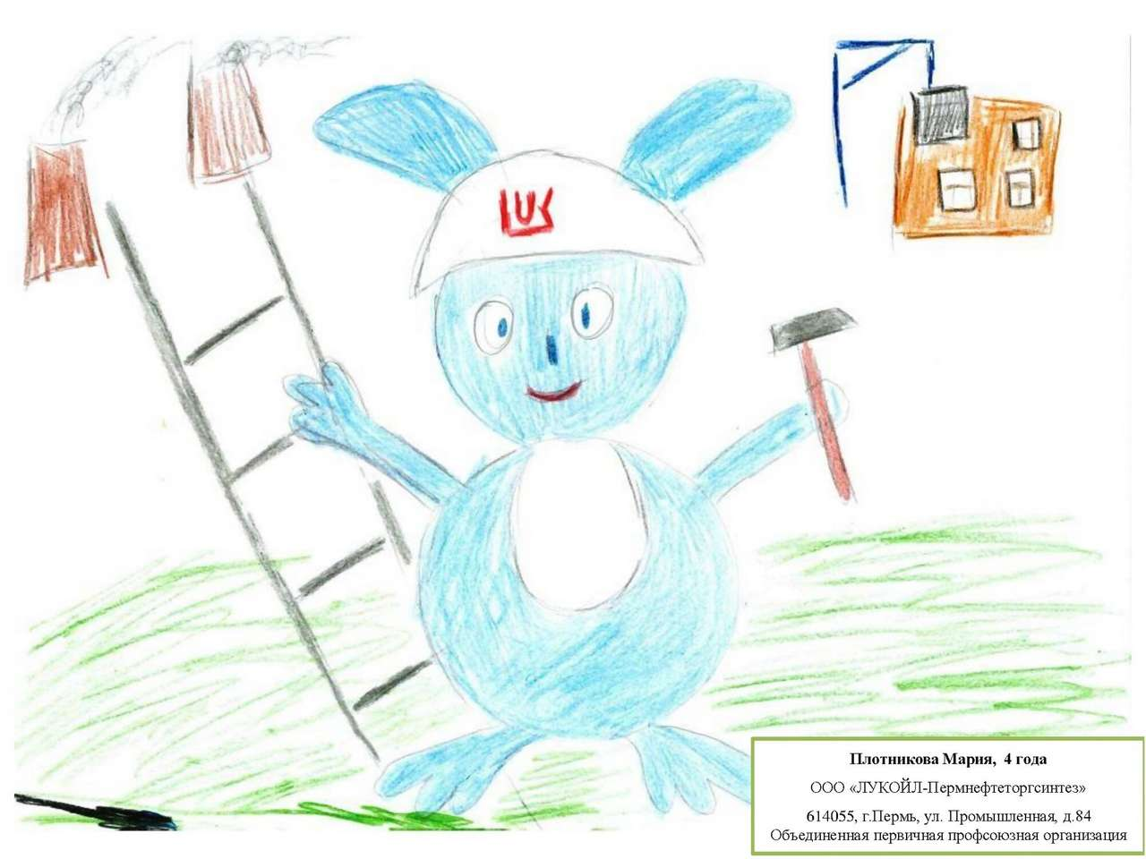 | Плотникова Мария, 4 года  ООО «ЛУКОЙЛ-Пермнефтеторгсинтез»
73 | 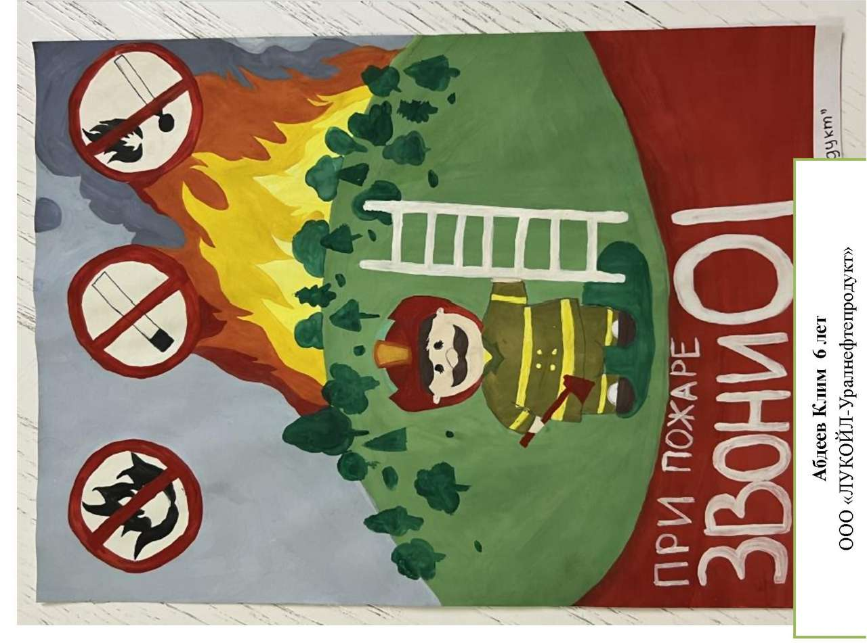 | Абдеев Клим, 6 лет  ООО «ЛУКОЙЛ-Уралнефтепродукт»
74 | 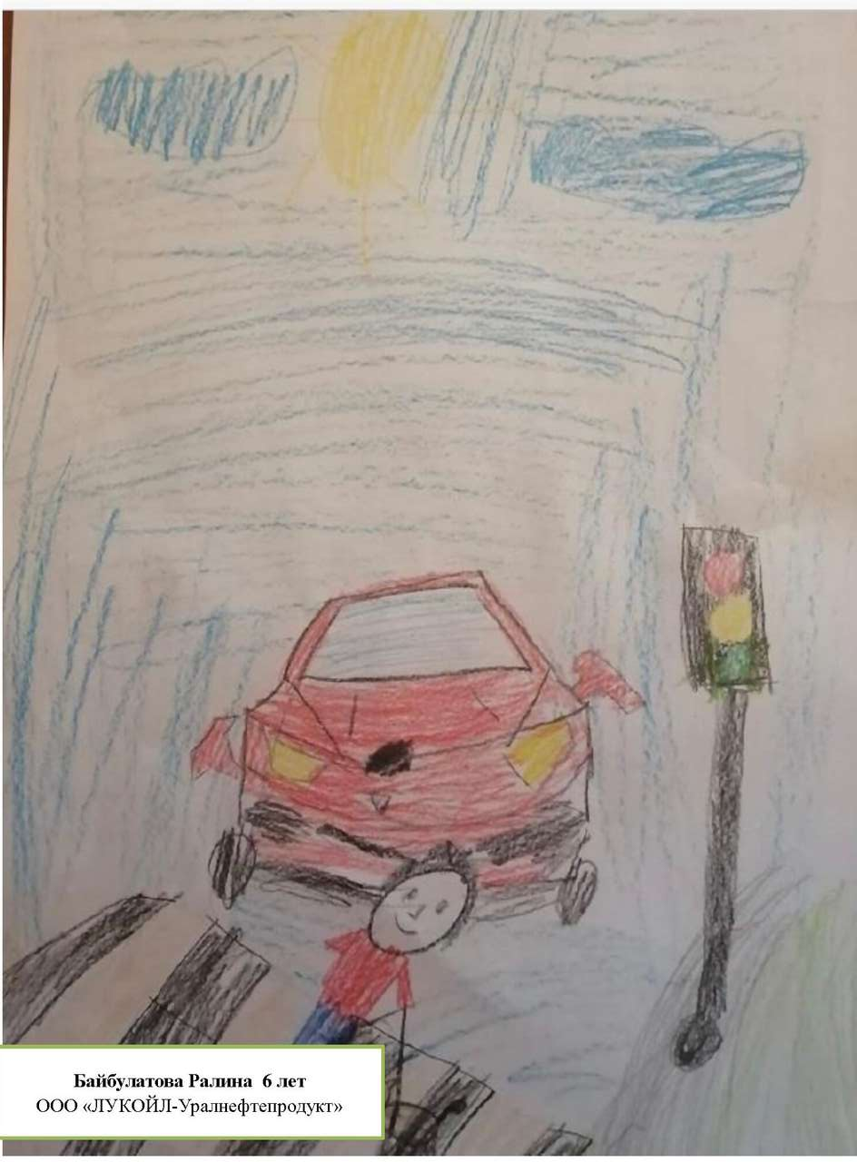 | Байбулатова Ралина, 6 лет  ООО «ЛУКОЙЛ-Уралнефтепродукт»
75 | 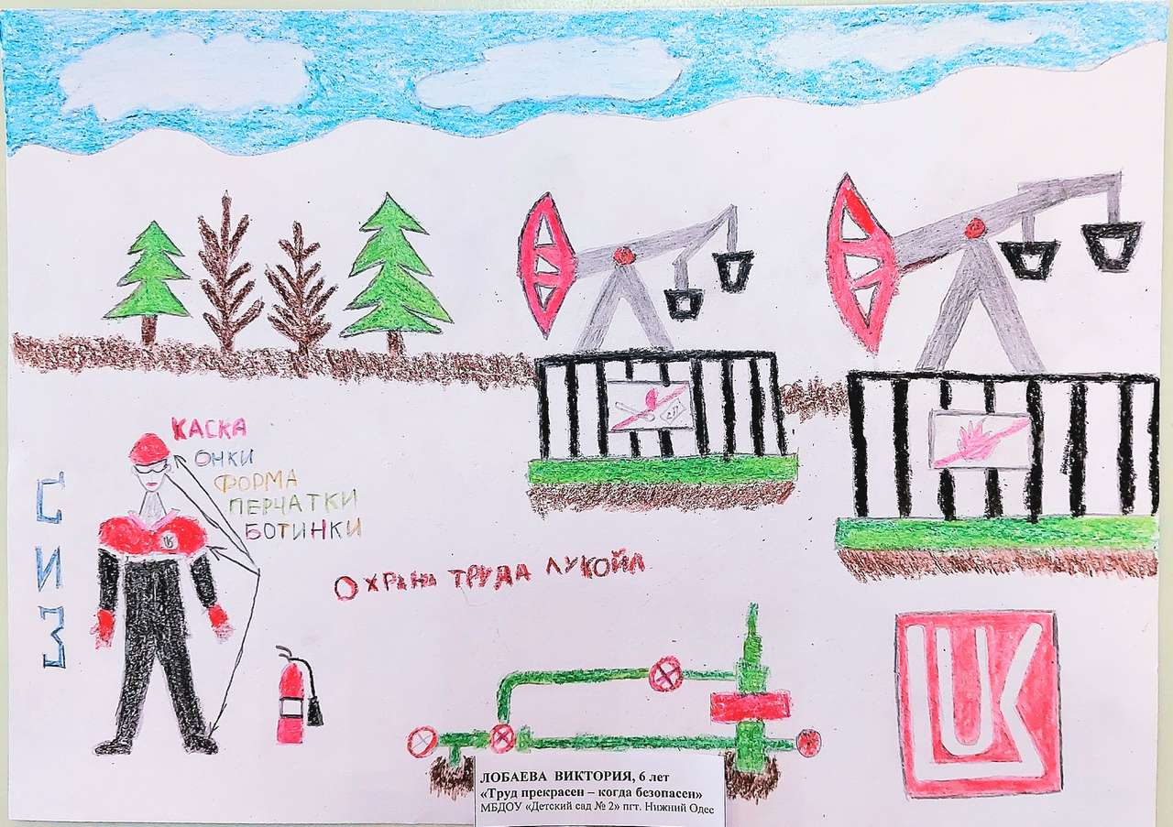 | Лобаева Виктория, 6 лет  ЛУКОЙЛ Москва
76 | 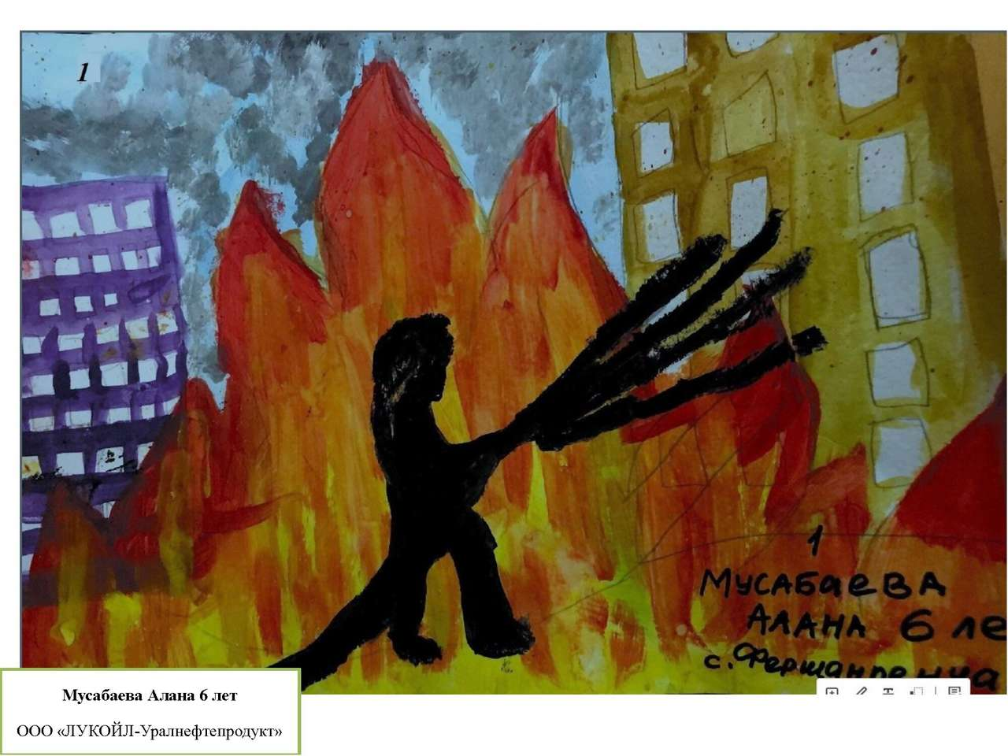 | Мусабаева Алана, 6 лет  ООО «ЛУКОЙЛ-Уралнефтепродукт»
77 | 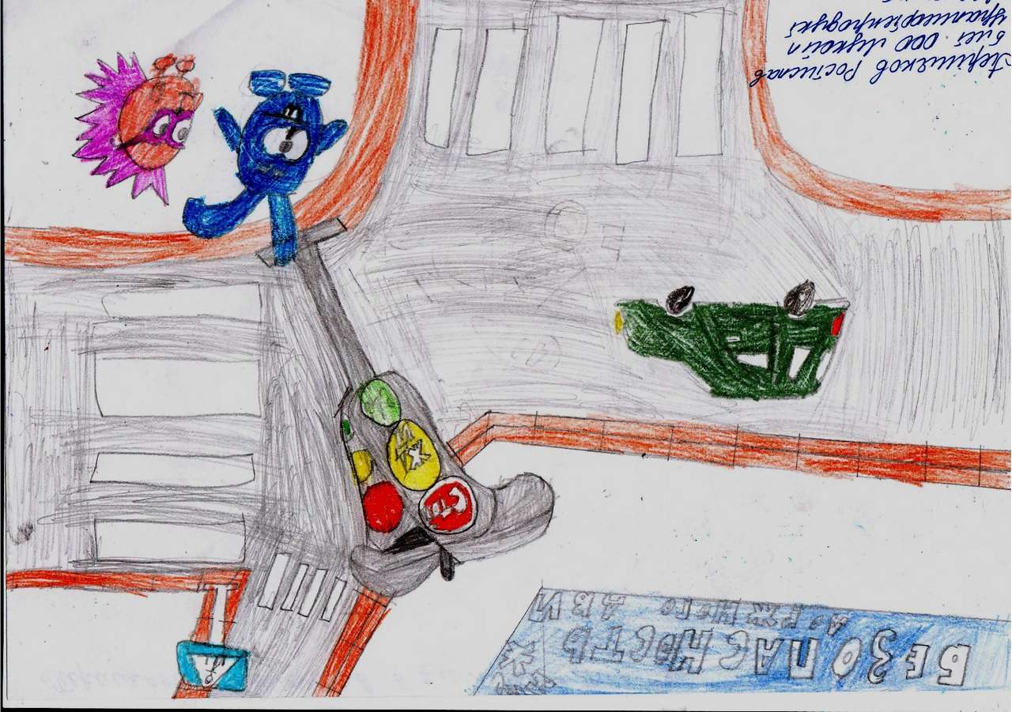 | Пермяков Ростислав, 5 лет  ООО «ЛУКОЙЛ-Уралнефтепродукт»
78 | 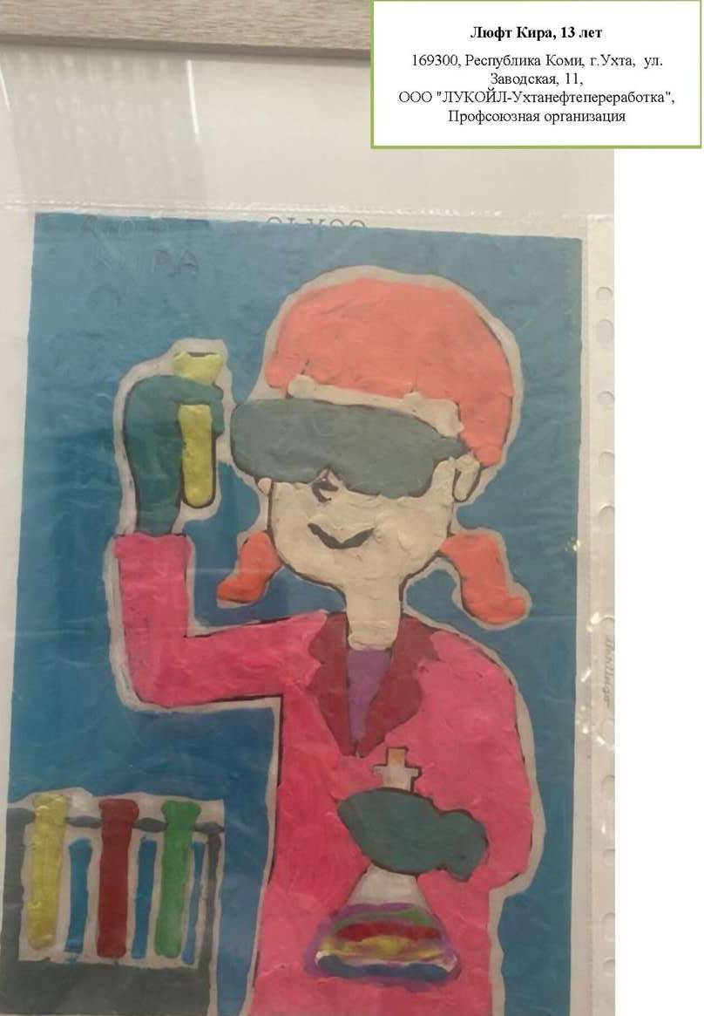 | Люфт Кира, 4 года  ООО «ЛУКОЙЛ-Ухтанефтепродукт»
79 | 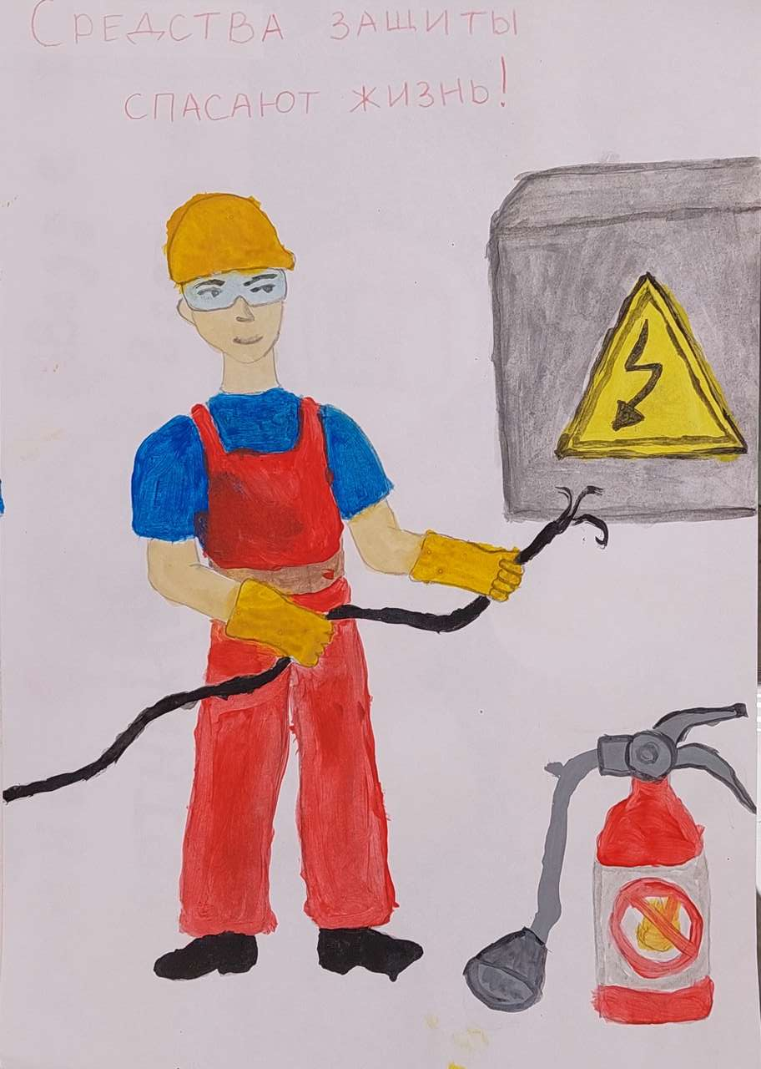 | Юхненко Максим, 5 лет  ЛУКОЙЛ Москва
80 | 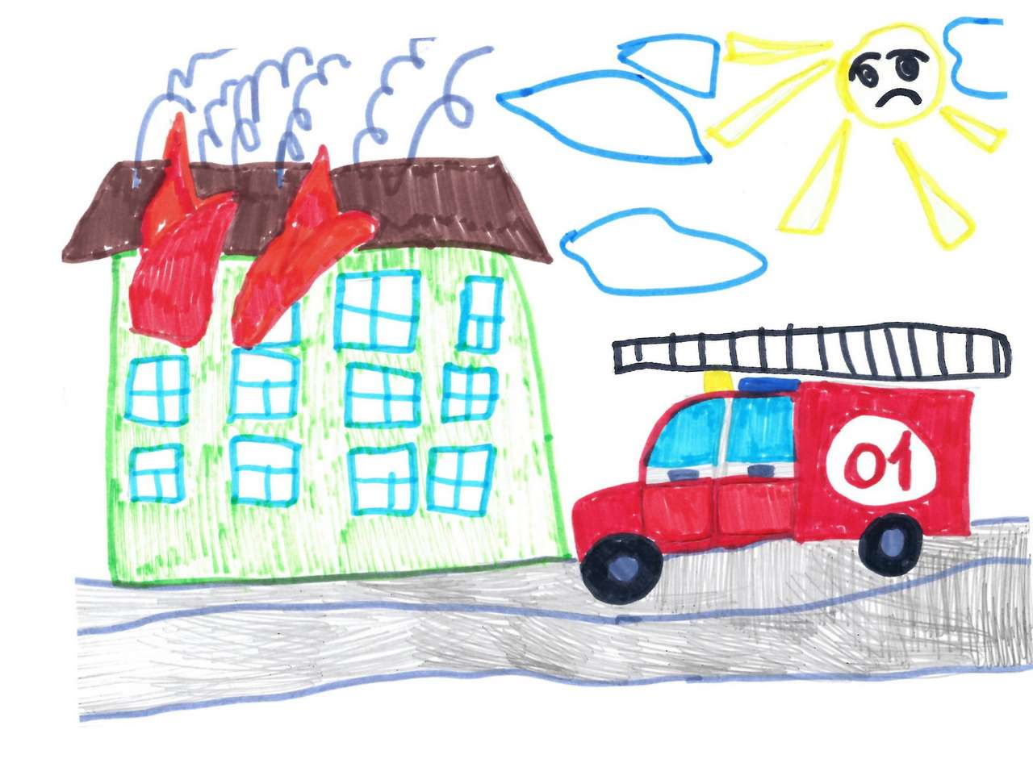 | Бураев Сергей, 4 года  ЛУКОЙЛ Москва
81 | 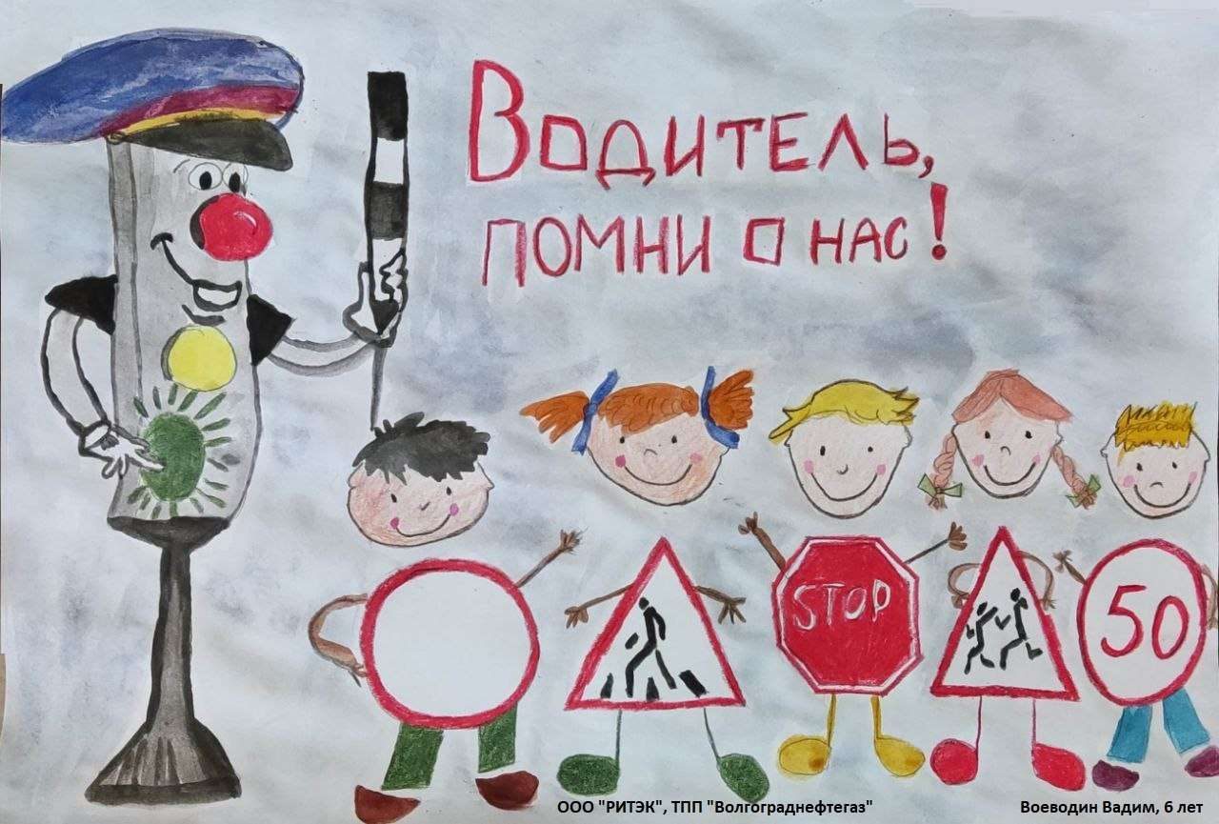 | Воеводин Вадим, 6 лет  ООО «РИТЭК» г. Волгоград
82 | 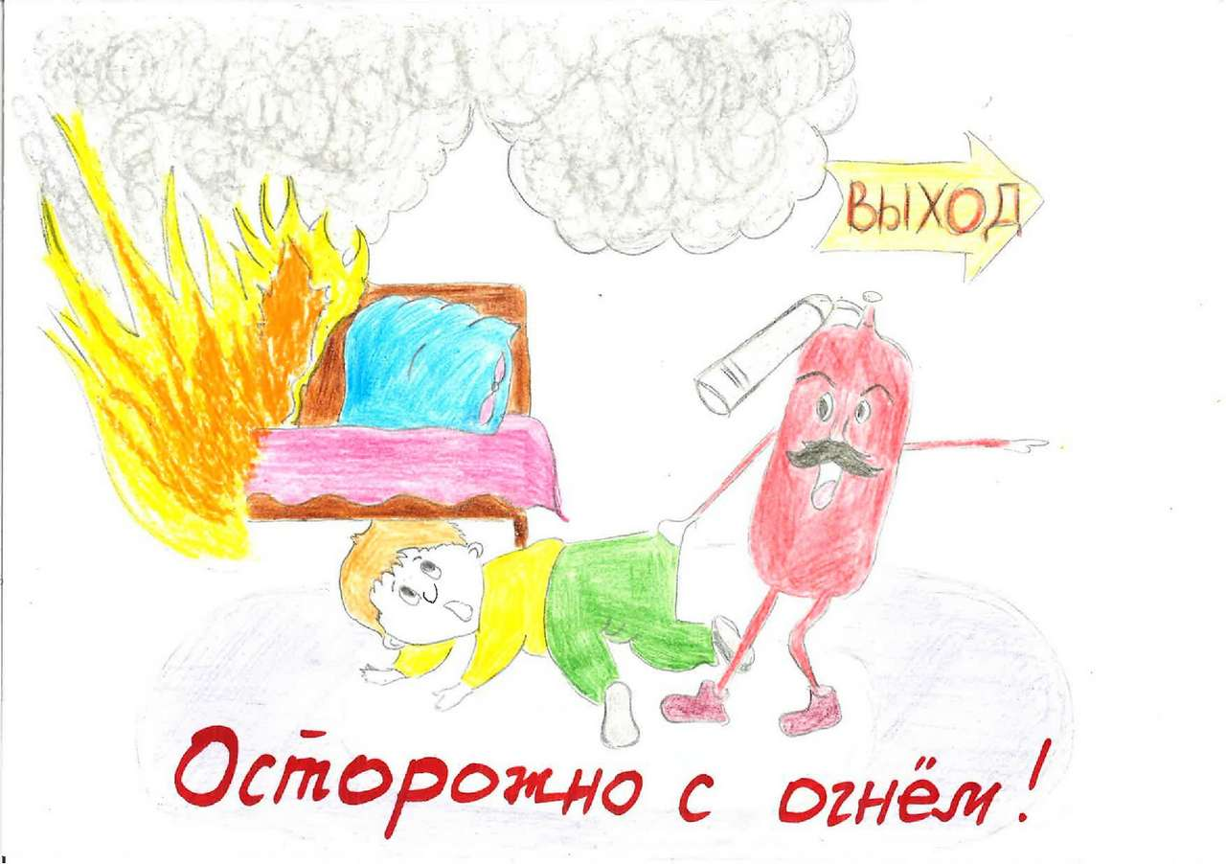 | Михайлов Богдан, 4 года  ООО «РИТЭК» г. Волгоград
83 | 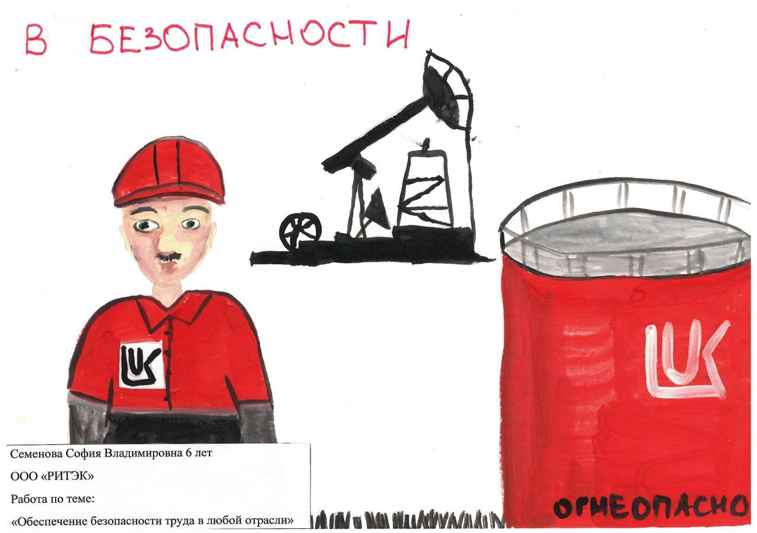 | Семенова София, 6 лет  ООО «РИТЭК» г. Волгоград
84 | 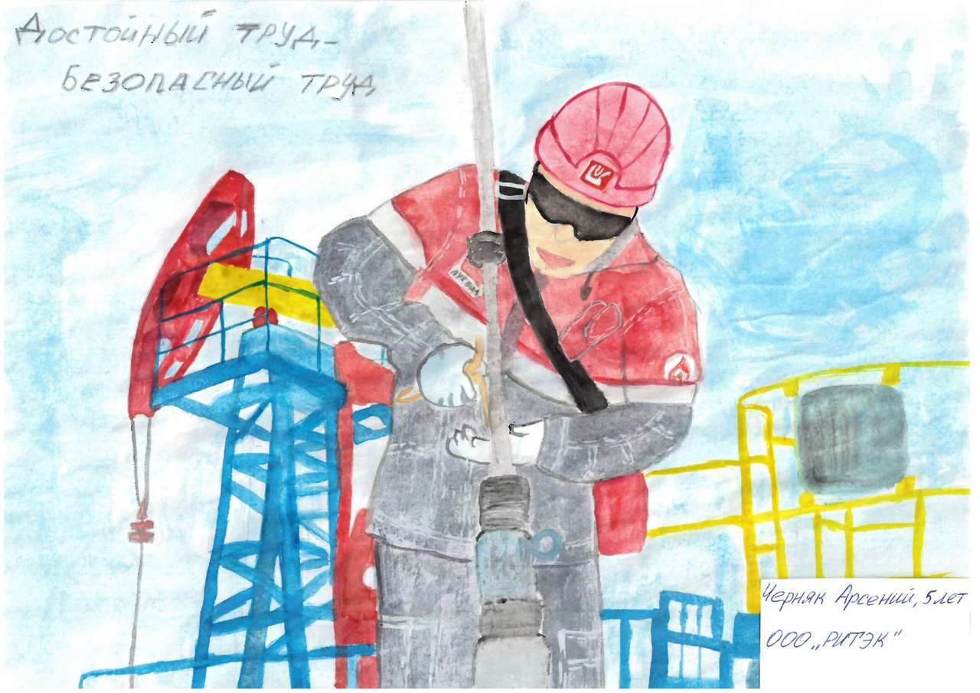 | Черняк Арсений, 5 лет  ООО «РИТЭК» г. Волгоград
85 | 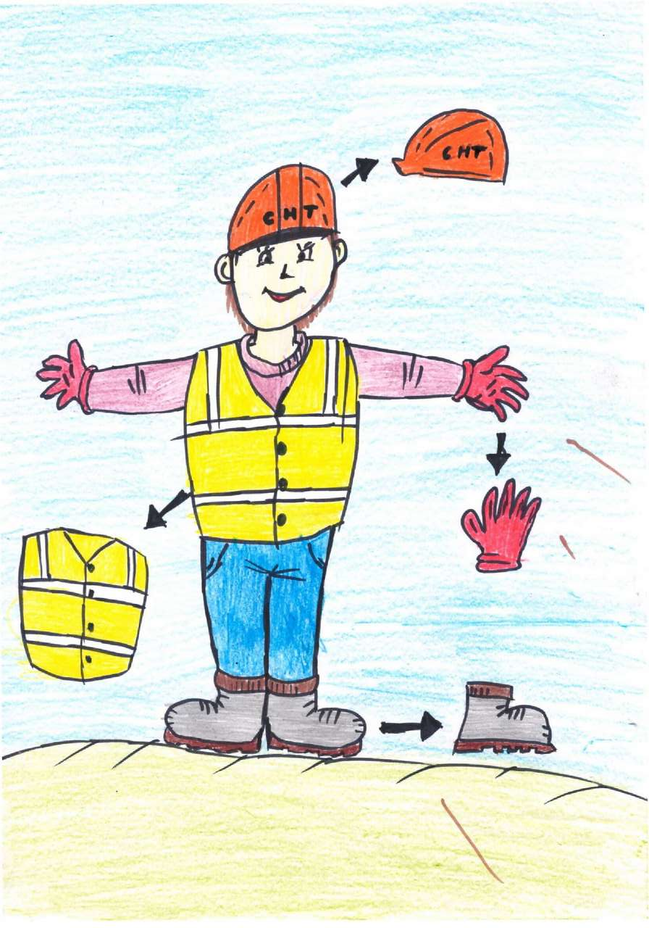 | Кирячков Александр, 6 лет  ООО Лангепасское УТТ
86 | 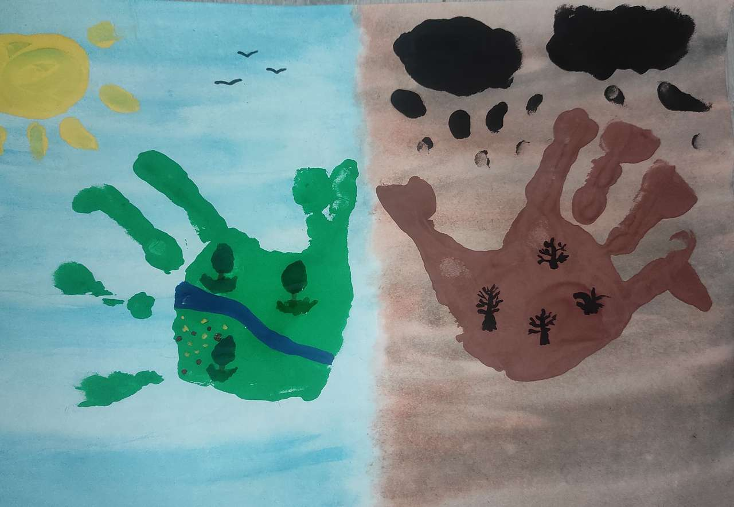 | Сарычев Артем, 2 года  ИООО ЛУКОЙЛ Белоруссия
87 | 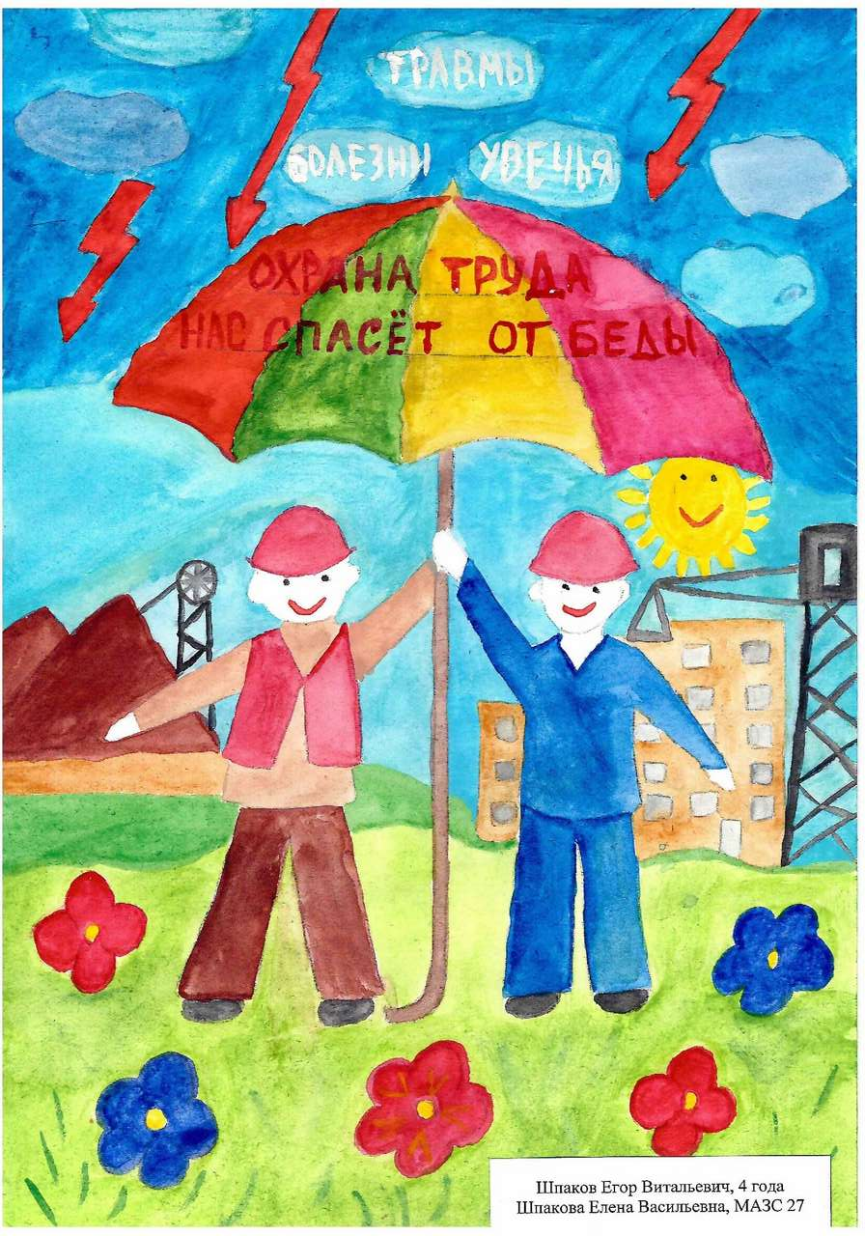 | Шпаков Егор, 4 года  ИООО ЛУКОЙЛ Белоруссия
88 | 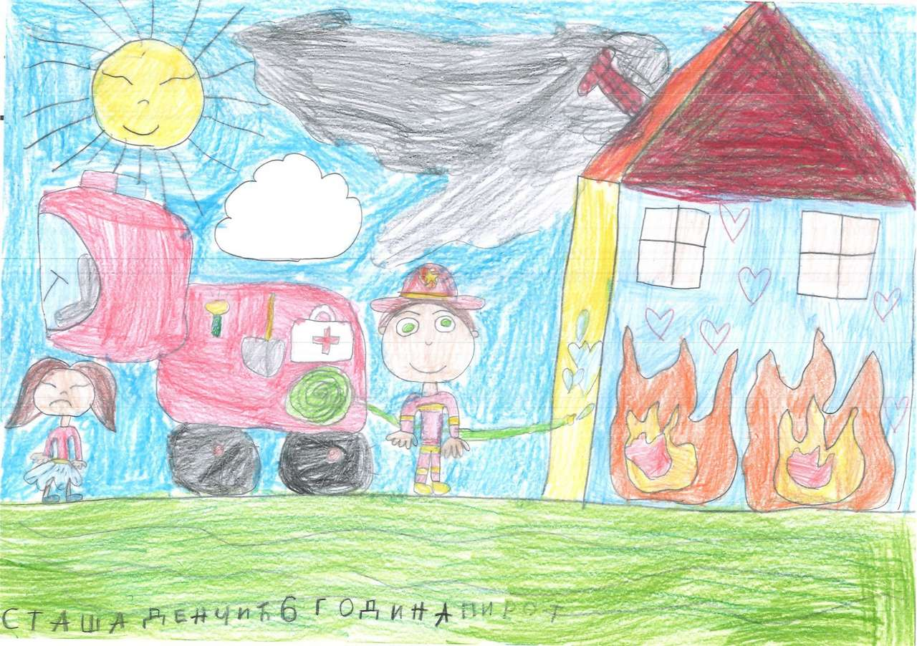 | Сташа Денчич, 6 лет  ЛУКОЙЛ Москва
89 | 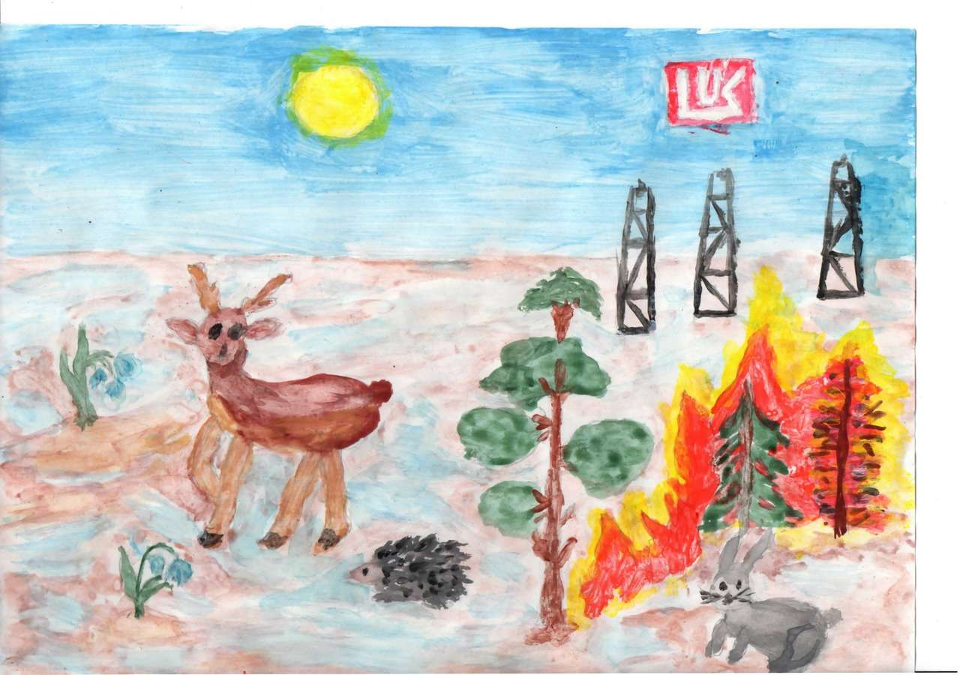 | Ильин Иван, 4 года  ЛУКОЙЛ Москва
90 | 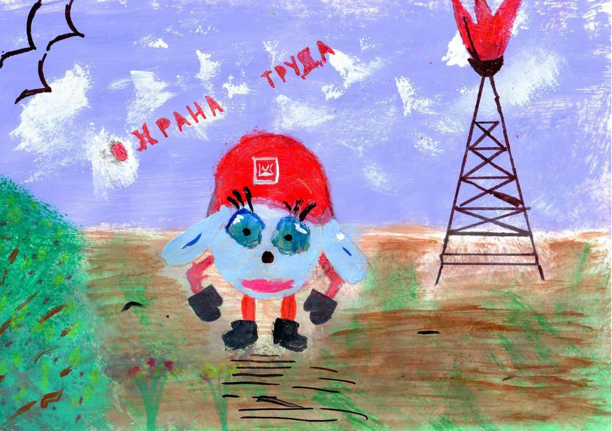 | Краснобаев Кирилл, 4 года  ЛУКОЙЛ Москва
91 | 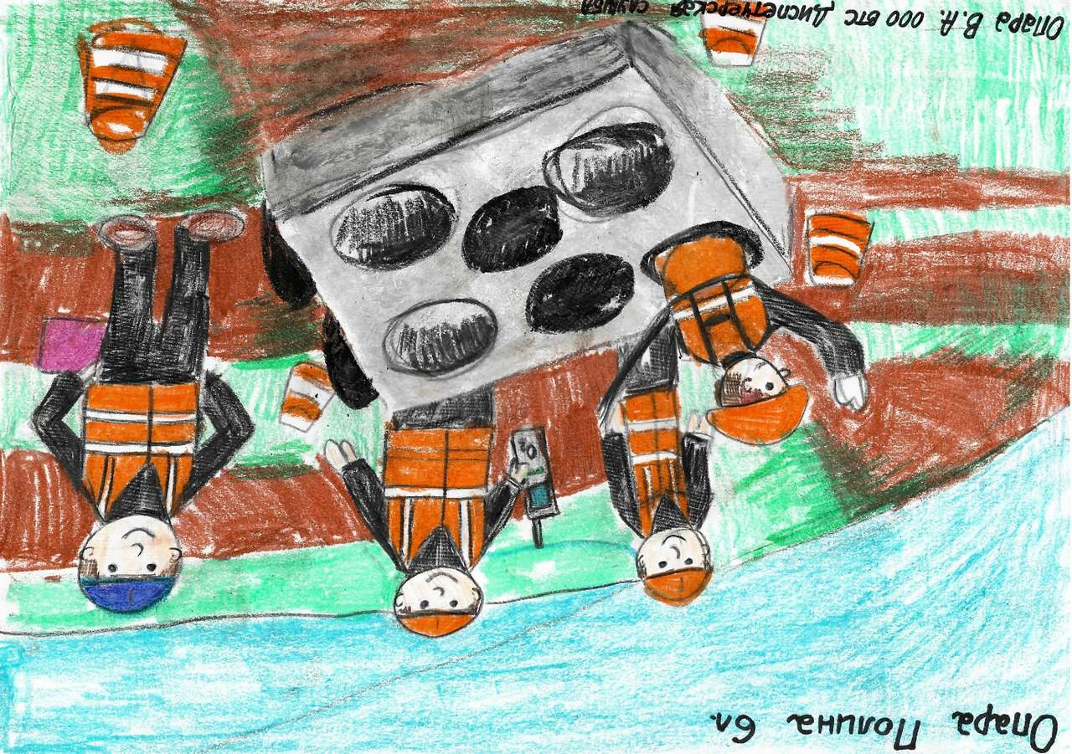 | Опара Полина, 6 лет  ООО Волжские тепловые сети
92 | 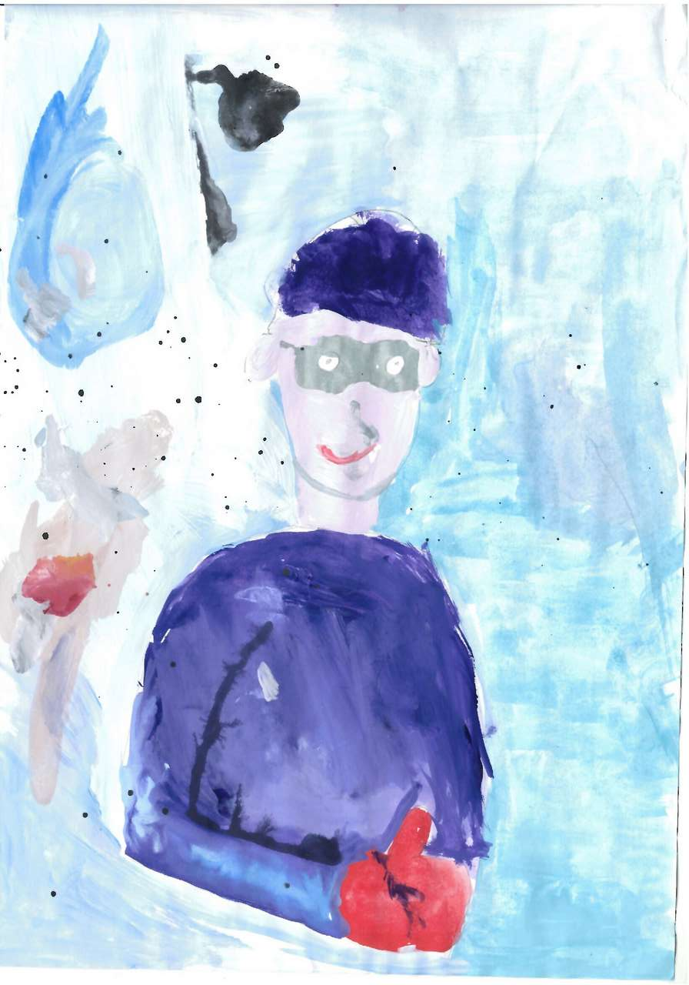 | Зотова Варя, 4 года  ЛУКОЙЛ Москва
93 | 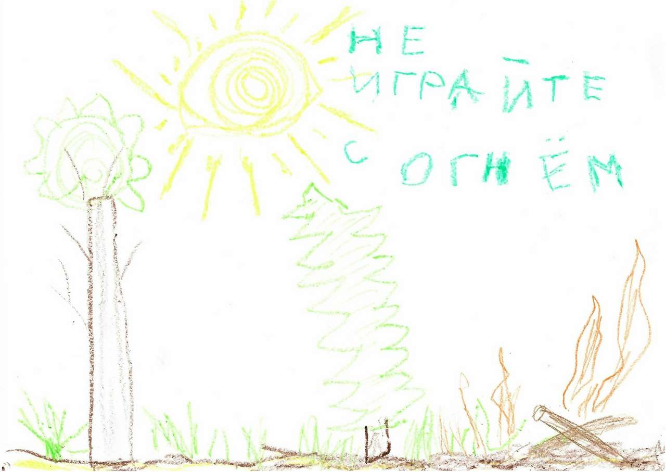 | Лунёв Фёдор, 5 лет  ООО ЛУКОЙЛ-ЦУР
94 | 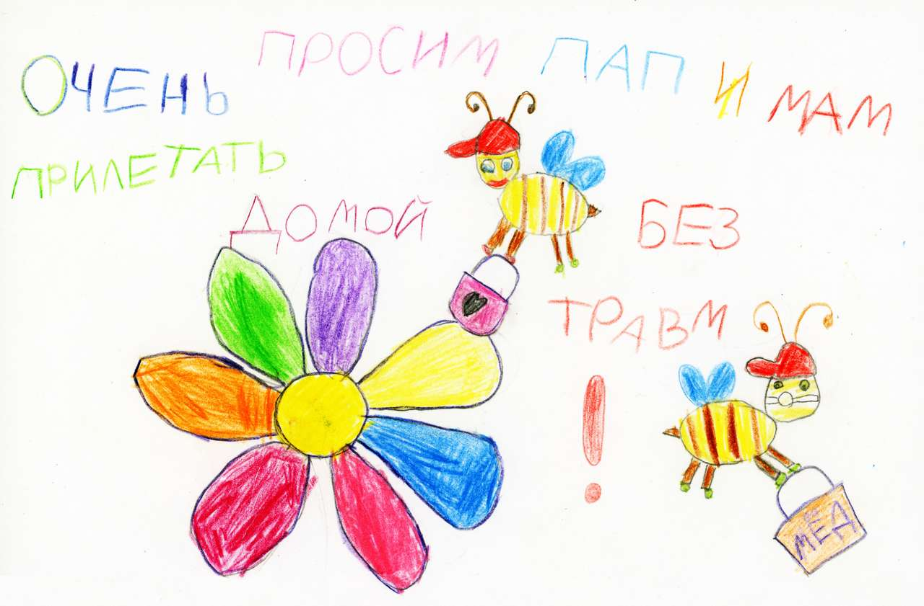 | Леонтьева Даша, 5 лет  ЛУКОЙЛ Москва
95 | 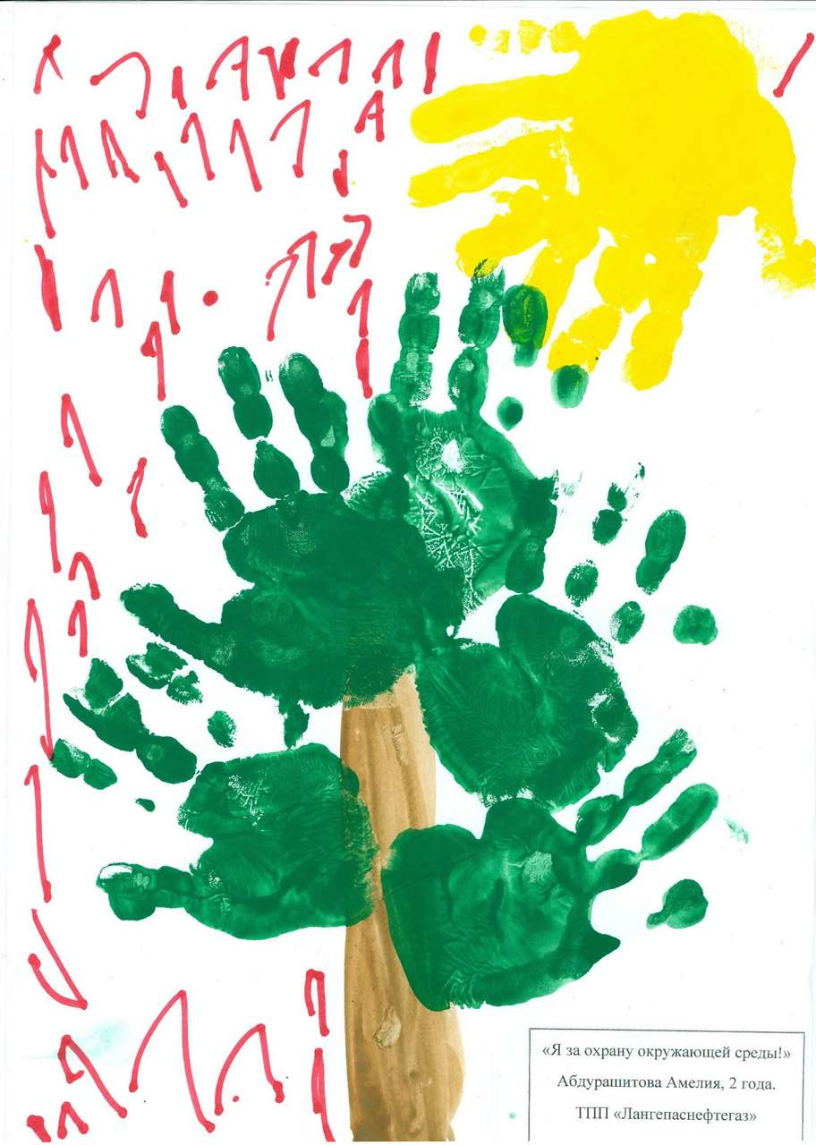 | Абдурашитова Амелия, 2 года  ТПП «Лангепаснефтегаз»
96 |  | Зарипов Аслан, 5 лет  ТПП «Повхнефтегаз»
97 | 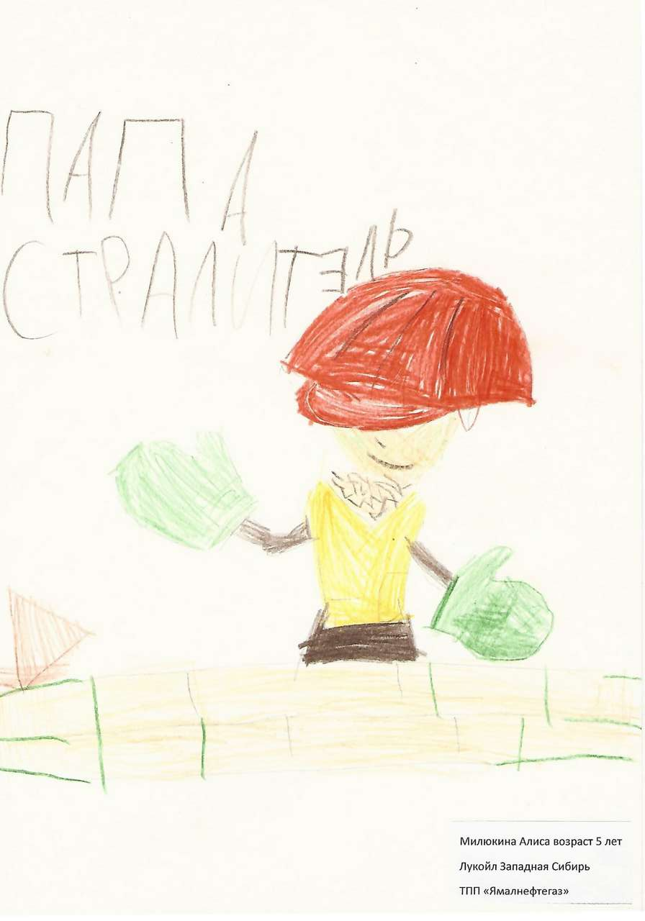 | Милюкина Алиса, 5 лет  ТПП «Ямалнефтегаз»
98 | 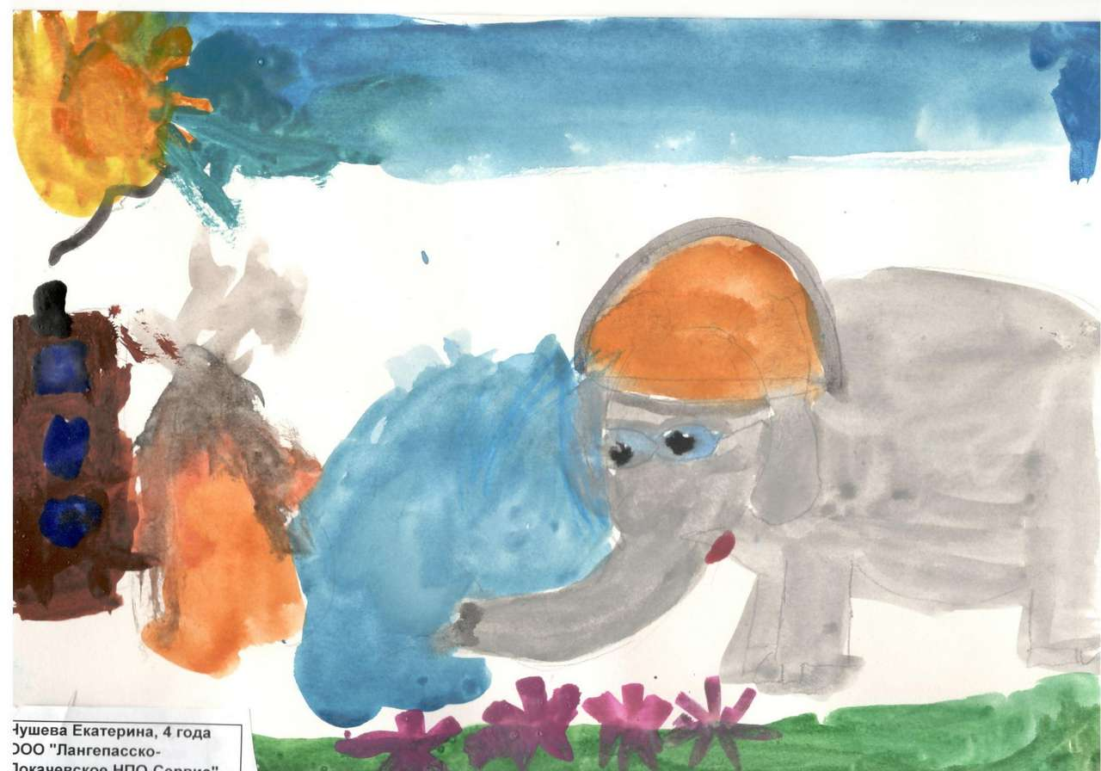 | Чушева Екатерина, 4 года  ООО «Лангепасско-Покачевское УРС»
99 | 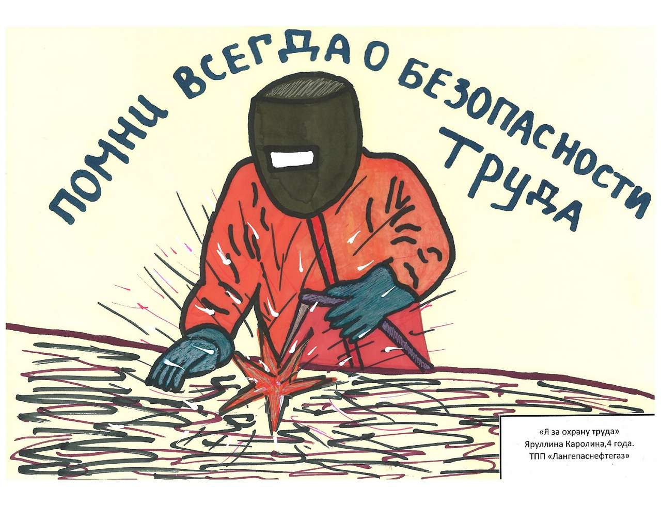 | Яруллина Каролина, 4 года  ТПП «Лангепаснефтегаз»
100 | 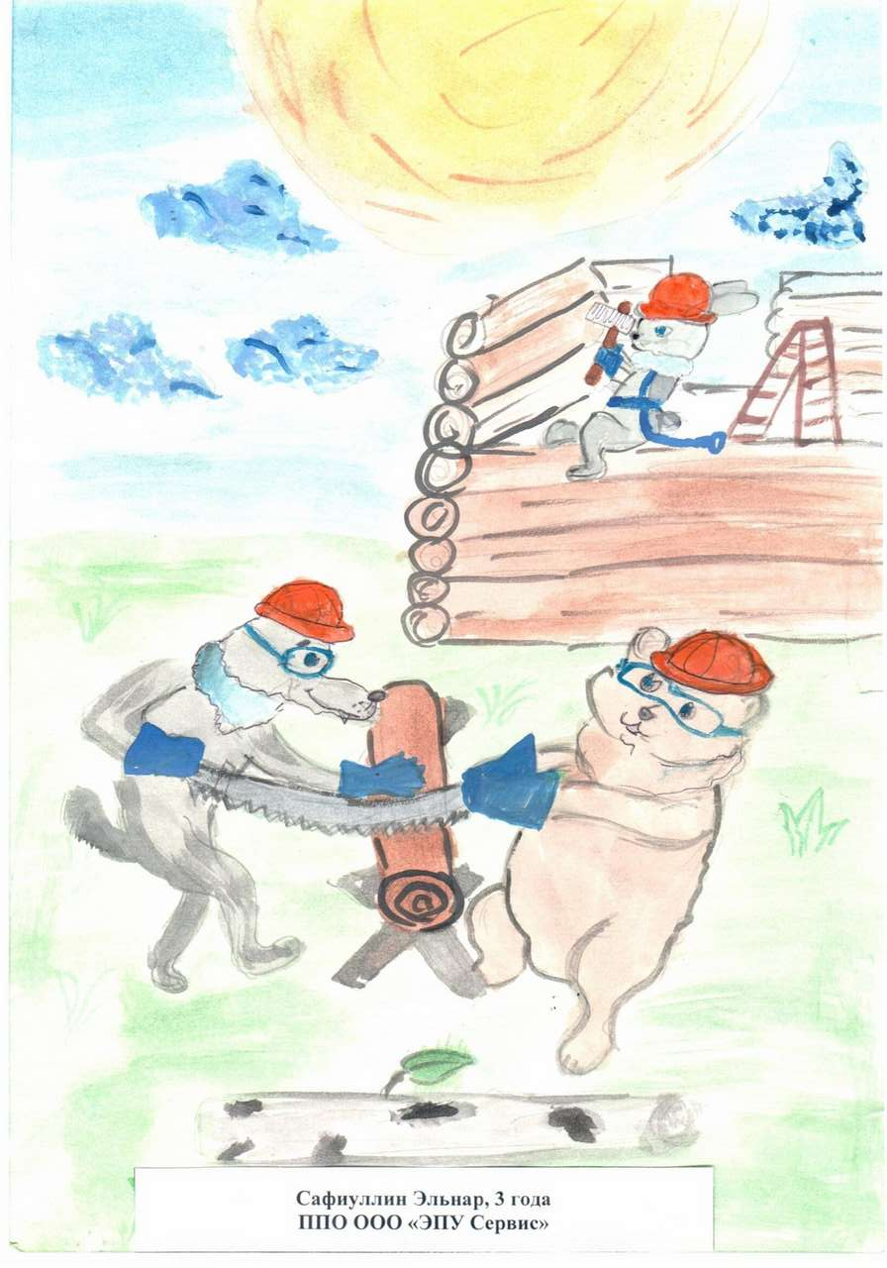 | Сафиуллин Эльнар, 3 года  ППО ООО «ЭПУ Сервис»

